**Web开发技术基础**

目录

**第一章Web开发技术概述** 3

**1.1 Web应用的发展历程 ToC, ToB, ToG** 4

**1.2 Web系统基本构成与工作原理 URL, HTML, Nginx** 4

**1.3 Web系统架构和开发技术的演化 CGI, AJAX, JSON, 前后端分离, 大型Web系统, 单体系统, 分布式系统, 微服务架构, Serverless云开发** 6

**1.4 HTTP协议 HTTP/1 HTTPS HTTP/2 HTTP/3** 9

**第一章思考题** 16

**浏览器各个组件主要作用** 16

**Web 服务器Nginx** 17

**Web 技术发展 ASP/JSP/PHP SPA FaaS和BaaS Serverless架构** 18

**HTTP 协议 队头堵塞 cookie 重定向** 20

**第二章 Web页面相关技术** 21

**2.1 HTML基础** 21

**2.1.1 HTML简介** 21

**2.1.2 HTML调试** 23

**2.1.3 HTML表单 form Input** 23

**2.1.4 HTML5，CSS3，Canvas，内联SVG，语义元素，Web存储，Web SQL，Indexed Database** 24

**2.2 CSS基础（简要了解）** 26

**2.2.1 CSS简介 优点，规则，放置，SASS和LESS** 26

**2.2.2 CSS调试** 27

**2.2.3 CSS选择器 HTML选择器，class类选择器，Id选择器** 27

**2.2.4 响应式设计** 27

**2.3 JavaScript基础** 28

**2.3.1 JavaScript简介 作用** 28

**2.3.2 JavaScript操作DOM document对象，事件对象** 29

**2.3.3 JavaScript操作BOM Window对象，** 30

**2.4 轻量级Web页面设计开发框架与工具** 31

**2.4.1 UI框架：Bootstrap、AdminLTE** 31

**2.4.2 轻量级JS工具库：AlpineJS** 31

**2.4.3 产品原型设计：Mockplus** 32

**第二章思考题** 32

**HTML head image form input data** 32

**HTML5新特性 localStorage sessionStorage webWorker** 34

**第三章 Spring Web开发框架简介** 36

**3.1 开发环境与相关工具** 36

**3.1.1 JDK安装配置 JVM，JRE** 36

**3.1.2 集成开发环境（IntelliJ IDEA)** 36

**3.1.3 Java项目构建工具（Maven、Gradle）POM** 37

**3.2 Spring Web开发初步认识** 37

**3.2.1 Spring框架简介 IoC，AoP** 38

**3.2.2 Spring Boot简介 优点** 38

**3.2.3 Hello World项目** 39

**第四章 Spring MVC框架** 39

**4.1 Spring MVC工作原理** 39

**4.1.1 MVC设计模式 Dispatcher，JSP，表现层** 39

**4.1.2 Spring MVC工作原理 DispatcherServlet，Dispatcher** 40

**4.2 Spring MVC的基本使用** 42

**4.2.1 基于注解的控制器 @Controller，@RestController，@RequestMapping，@ResponseBody，@PathVariable** 42

**4.2.2 请求映射（RequestMapping）@GetMapping，@PostMapping，@PutMapping 、@DeleteMapping，@PatchMapping** 43

**4.2.3 返回响应 @Controller，@RestController，ModelAndView，@ResponseBody，forward与redirect** 43

**4.2.4 请求处理方法（Handler Methods）Path，Query，Body，Headers，HttpServletRequest，HttpServletResponse，HttpSession** 44

**4.2.5 Cookies与Session** 48

**4.2.6 静态资源(Static Content)** 49

**4.3 Spring MVC相关配置** 49

**4.3.1 application.properties中的配置项** 50

**4.3.2 WebMvcConfigure配置类 @Configuration 拦截器，静态资源配置** 51

**4.4 Spring MVC的进阶使用** 52

**4.4.1 文件上传 MultipartFile** 52

**4.4.2 拦截器Interceptors Servlet中的过滤器Filter** 53

**4.4.3 统一异常处理 @ControllerAdvice，@RestControllerAdvice** 55

**4.4.4 跨域问题与CORS JSONP，Nginx，CORS** 55

**第三章-第四章思考题** 57

**Spring MVC模块 处理过程, Dispathcher Servlet, @Controller和@RestController** 57

**Issue RequestMapping, owner和repo参数, page参数** 59

**session, cookie** 64

**Spring MVC过滤器与拦截器，Servlet中的Filter过滤器** 67

**第五章 后端模板引擎Thymeleaf** 68

**5.1 Thymeleaf简介** 68

**5.2 基础语法 ${}, *{}, @{}, ~{}, #{}** 68

**5.3 迭代循环 th:each** 74

**5.4 条件判断与分支 th:if, th:unless, th:switch, th:case** 75

**5.5 进阶语法（了解）** 76

**5.5.1局部变量 th:with** 76

[**5.5.2 内联写法 [[${xx}]]或[(${xx})]** 76](#_Toc156253970)

**5.5.3 内置对象 ${#ctx}, ${param}, ${session}, ${#strings}, ${#numbers}** 76

**第六章 数据访问层技术** 77

**6.1 数据访问层技术简介 JDBC, ORM,** 77

**6.2 MyBatis Plus** 78

**6.2.1 MyBatis与MyBatis Plus简介** 78

**6.2.2 MyBatis Plus入门示例 Lombok注解** 80

**6.2.3 通用CRUD接口 Service接口, Mapper接口** 80

**6.2.4 条件构造器 AbstractWrapper** 86

**6.3 MyBatis** 88

**6.3.1 MyBatis入门示例** 88

**6.3.2 MyBatis映射器 select, insert, update 和 delete, N+1查询问题** 88

**6.3.4 动态SQL if, choose, trim, foreach** 94

**6.4 JPA(简要了解)** 96

**第五章-第六章思考题** 96

**Thymeleaf, th:each, iterStat, th:class, th:text** 96

**MyBatis-Plus @TableName 、@TableId、@TableField注解** 97

**MyBatis-Plus, IService** 98

**MyBatis-Plus, BaseMapper** 99

**MyBatis-Plus 条件构造器 QueryWrapper, UpdateWrapper** 100

**MyBatis配置项 @MapperScan, mybatis.mapper-locations, @Resource** 101

**MyBatis映射器** 102

**第七章 异步更新与REST API** 103

**7.1 异步HTTP请求技术** 103

**7.1.1 AJAX Jquery** 103

**7.1.2 Fetch** 106

**7.1.3 Axios** 107

**7.2 轻量级前端数据绑定框架** 109

**7.2.1 前端数据绑定 AJAX, DOM** 109

**7.2.2 Alpine.js与petite-vue** 110

**7.2.3 Alpine Todolist Demo** 112

**7.3 REST API设计 HATEOAS HTTP方法及响应** 112

**第七章思考题** 117

**异步HTTP请求 AxiosAPI** 117

**AlpineJS x-for x-show** 118

**REST API设计** 121

**第八章 Web身份验证与授权框架** 122

**8.1 Web身份验证与授权概述 session-cookie, Token 验证, JWT, RBAC, ABAC** 122

**8.2 Spring Security框架实践(了解/不要求掌握使用)** 128

**8.2.1 HelloWorld** 128

**8.2.2 用户及密码存储 JDBC, WebSecurityConfig** 128

**8.2.3 授权** 131

**8.2.4 Spring Security Config** 132

**8.3 OAuth2.0认证** 133

**第九章 Spring开发框架基本原理与补充内容** 134

**9.1 Spring Core基本原理 IoC, AoP** 134

**9.1.1 IoC (控制反转) Bean,** 134

**9.1.2 AOP (面向切面编程) Spring AOP和AspectJ** 137

**9.2 Spring Boot补充内容** 141

**9.2.1 启动流程 Spring Boot、Spring MVC、Tomcat的整合** 142

**9.2.2 配置文件 YAML** 144

**9.2.3 异步任务与计划任务 @Async** 144

**9.2.4 应用监控 spring-boot-actuator, Actuator, Endpoints** 145

**第八章-第九章思考题** 147

**认证与授权 Authentication与Authrization, HTTP响应，JWT, RBAC** 147

**IOC和AOP IoC和DI, Bean, AOP, Advice** 148

**综合应用题** 150

**第一章Web开发技术概述**

**1.1 Web应用的发展历程 ToC, ToB, ToG**

**现代Web应用的特点**

* **ToC**：深入到人们的生活、办公、娱乐等各个方面；**ToB**、**ToG**：各类信息系统广泛采用，承载的功能需求多，涵盖的业务系统多，是**现代软件开发的重要组成部分**
* 强调**页面表现、交互性能、运行流畅**等多方位的用户体验
* 有**移动应用需求**甚至移动优先（4G、5G）
* **高**并发，**高**可用，**高**性能
* 可伸缩、可扩展、易维护

**1.2 Web系统基本构成与工作原理 URL, HTML, Nginx**

**静态Web系统的基本构成**

* Web服务器
* Web浏览器
* 超文本传输协议HTTP (HyperText Transfer Protocol)
* 超文本标记语言HTML(HyperText Markup Language)

**用户点击鼠标后所发生的事件**

(1) 浏览器分析超链指向页面的 URL。

(2) 浏览器向 DNS 请求解析 www.bupt.edu.cn 的 IP 地址。

(3) 域名系统 DNS 解析出北京邮电大学服务器的 IP 地址。

(4) 浏览器与服务器建立 TCP 连接

(5) 浏览器发出取文件命令：GET index.html。

(6) 服务器给出响应，把文件 index.html 发给浏览器。

(7) 浏览器解析index.html，继续请求页面中引入的css、js、img等资源文件

(8) 浏览器显示“北京邮电大学主页”文件 index.html 中的内容。

(9) TCP 连接释放。

**动态Web系统的基本构成**

**怎样标志分布在整个因特网上的万维网文档？**

* 使用**统一资源标识符** URI (Uniform Resource Identifier)来唯一标志万维网上的信息资源。**URI包括URL和URN**（统一资源名，和资源所在地无关）两种形式。
* 使用**统一资源定位符** URL (Uniform Resource Locator)来描述信息资源的特定位置，是URI的子集。

**使用 HTTP 的 URL 的一般形式**

http://<主机>:<端口>/<路径>?<参数>#<片段>

* HTTP 的默认端口号是 80， HTTPS的默认端口号是 443，通常**可省略**
* 路径：服务器上资源的本地名
* 参数：某些方案会用此组件来传递参数，不同参数用&分割
* 片段：代表网页中的一个位置。其右面的字符，就是该位置的标识符。#是用来指导浏览器动作的，对服务器端完全无用。所以，HTTP请求中不包括#。

**超文本标记语言 HTML (HyperText Markup Language)**

* HTML 定义了用于排版的命令（即**标签**），使用标签把内容组织在一个文件中（即 HTML 文档），浏览器能够**格式化**的把内容**显示**出来。
* 可以很方便地用一个**超链接**从本页面的某处链接到因特网上的任何一个万维网页面。
* HTML 文档是一种可以用任何文本编辑器创建的文本文件。

**Web浏览器核心功能**

* **渲染引擎**(layout engineer或者Rendering Engine)，对语法进行解析，并渲染网页
* **JS引擎**，对JavaScript进行解释、编译和执行

**Web浏览器产品**

* Microsoft Edge /IE （微软）
* Firefox (Mozilla)
* Safari (Apple)
* Chrome (Geogle)
* Opera (Opera)
* QQ浏览器、360浏览器、UC浏览器……

**Web服务器产品**

* Nginx
* Apache
* GWS（Google Web Server）
* Mocrosoft IIS
* 轻量级web服务器：lighthttpd等
* JavaWeb服务器：Tomcat、Jetty、Resin 、Weblogic 、Jboss、GlassFish、 IBM Websphere等

**搭建Nginx环境**

* 配置文件conf/ nginx.conf
* 文档路径 html/
* 日志文件路径logs/
* 注意：如果nginx放置在中文路径下，运行会报错： failed (1113: No mapping for the Unicode character exists in the target multi-byte code page)
* 启动命令：start nginx.exe
* 停止命令：nginx –s quit

**1.3 Web系统架构和开发技术的演化 CGI, AJAX, JSON, 前后端分离, 大型Web系统, 单体系统, 分布式系统, 微服务架构, Serverless云开发**

**CGI**

1993年，CGI（Common Gateway Interface）定义了Web服务器与外部应用程序之间的通信接口标准，因此Web服务器可以通过CGI执行外部程序。

* 浏览器通过HTML表单或超链接请求指向一个CGI应用程序的URL。
* 服务器收发到请求。
* 服务器执行所指定的CGI应用程序。
* CGI应用程序执行所需要的操作，通常是基于浏览者输入的内容。
* CGI应用程序把结果格式化为网络服务器和浏览器能够理解的文档（通常是HTML网页）。
* 网络服务器把结果返回到浏览器中。

**AJAX概念**

* Asynchronous Javascript And XML（异步JavaScript和XML）
* AJAX不是一种新的编程语言，而是一种用于创建更好更快交互性更强的Web应用程序的技术。
* 使用Javascript向服务器提出请求并处理响应而不阻塞用户，即可以在不重新加载整个网页的情况下，对网页的某部分进行更新。
* 传统的网页（不使用 AJAX）如果需要更新内容，必须重载整个网页页面。
* AJAX的核心对象是XMLHTTPRequest。

AJAX仅解决了不重新加载整个网页的情况下，向服务器发起请求获取数据，然后对网页的局部进行更新。

但现代Web应用对前端还有更高要求：

* 如何方便的修改DOM？
* 如何方便的编写DOM事件响应？
* 如何方便的实现DOM元素之间的逻辑联动？
* 有没有可能不经过后端自己切换显示的“页面“，即页面内部路由？
* 如何实现负责前端页面的多人协作工程化开发？ ……

**JSON概念**

* JSON: JavaScript Object Notation(JavaScript 对象表示法)
* JSON使用文本数据来描述数据对象，类似 XML。
* JSON 比 XML 更小、更快，更易解析。

前端MV*框架时代：Vue.js vs Angularjs vs Reactjs

**前后端分离的好处**

* 前端引入了分层框架并且实现了组件化，为开发复杂的交互性页面提高了基础，web前端技术已经逐步具备了开发替代各类客户端应用程序的能力。
* 把页面渲染的操作由后端转移到浏览器，降低了服务器压力，也改善了用户体验。
* 后端从用户灵活多变的UI需求实现工作中解脱出来，专注于后台的业务逻辑、数据处理层以及分布式高性能方案。
* 后端可以一套接口为多种类型的接入终端提供服务。
* 前后端职责清晰，按约定的接口进行开发，有利于团队协作，并行开发。

**大型Web系统的非功能性需求**

* **高并发**：支持高的并发用户数、并发请求数（QPS）、并发事务数（TPS）
* **高性能**：支持在高并发的同时具备短的响应时间，运行效率高
* **高可用**：保证系统可以持续提供服务，即使在出现故障的情况下，也尽可能对外提供服务，冗余备份、降级、限流
* **可伸缩**：面对高并发访问和数据量的增长，可通过扩展节点满足业务需求的增长
* **可扩展**：能够快速响应需求变化以及业务拓展
* **安全性**：互联网是开放的，需要保护系统不受恶意攻击破坏，保护重要数据不被窃取
* **易运维**：可监控、可测试、灵活发布

**单体系统（Monolith System）**

系统所涉及的组件都打包成一个一体化结构并进行部署和运行。

**优点**：集中式管理，开发简单，没有分布式管理和调用消耗。

单体系统面临的**挑战**：

* **业务复杂度**：单体系统一般可扩展性较弱，对业务的任何一处进行修改，都需要重新构建整个系统并进行发布。
* **代码腐化**：单体系统中由于缺乏合理的业务和技术实现边界，随着业务功能的增多，功能的叠加，容易引入难以管控的缺陷，同一个进程内故障很难隔离。
* **团队问题**：团队规模较大后，单体系统开发管理复杂，技术耦合强，不利于技术栈升级。
* **伸缩性问题**：单体系统所有代码在一起运行，不能按不同业务模块对内存、计算资源的不同需求进行扩容，容易造成资源的浪费。

**Big Ball of Mud**

* 无法应对越来越复杂的业务逻辑
* 因为软件架构不符合组织架构，团队协作困难
* 性能及稳定性不满足要求

**分布式系统（Distributed System）**

* 指硬件或软件组件分布在不同的计算节点上，彼此之间通过消息传递进行通信和协调工作的系统。
* **优势**：可伸缩、可扩展，各分布式服务高内聚、低耦合，可以独立开发、部署、运维，更灵活。
* **挑战**：增加了系统之间的协作、数据一致性问题、不可靠的网络和机器。

**微服务架构（MicroServices ）**

微服务是一种风格，没有明确的标准，每个微服务专注于一个业务功能

**云开发**

为开发者提供高可用、自动弹性扩缩的后端云服务，包含计算、存储、托管等 **Serverless** 化能力，可用于云端一体化开发多种端应用（小程序、公众号、Web 应用、Flutter 客户端等），帮助开发者统一构建和管理后端服务和云资源，避免了应用开发过程中繁琐的服务器搭建及运维，开发者可以专注于业务逻辑的实现，开发门槛更低，效率更高。

**样题填空1 大型Web系统**

1、大型 web 系统非功能需求中的可伸缩性是指：面对高并发访问和数据量的增长，可通过扩展节点满足业务需求的增长。

**样题填空2 微服务**

不同的微服务之间进行集成时常采用的方式有（同步通信）和（异步通信）

**样题填空4 AJAX**

4、AJAX AX 中的首字母 A 是 Asynchronous 异步的缩写，所谓的异步是指使用Javascript向服务器提出请求并处理响应而不阻塞用户，即可以在不重新加载整个网页的情况下，对网页的某部分进行更新。

**选择2 前后端分离 云开发 CGI Servlet**

2、以下关于 Web 开发技术的说法错误的是 （B）

A. 前后端分离以后，前端可以在不重新加载整个网页的情况下，向服务器发起请求获取数据，对网页的局部进行更新。

B. 前后端分离后，由于前端依赖后端接口，所以必须后端接口开发完成后，前端才能进行开发。

C. 云开发技术为开发者提供高可用、自动弹性扩缩的后端云服务，包含计算、存储、托管等 Serverless 化能力，开发者可以专注于业务逻辑的实现，开发门槛更低，效率更高。

D. CGI（Common Gateway Interface）定义了 Web 服务器与外部应用程序之间的通信接口标准，Servlet 技术是 Java 生态下 CGI 规范的一种实现。

**解析：**

在前后端分离的开发模式中，前后端开发可以是并行进行的。前端和后端可以在独立的代码库中进行开发，前端可以使用模拟的接口或者临时接口进行开发和测试，而不必等到后端所有接口全部完成。这种并行开发的方式可以提高开发效率和团队的协作能力。通常，前后端之间需要一个清晰的接口定义，以确保双方的开发工作可以有效地对接。

**1.4 HTTP协议 HTTP/1 HTTPS HTTP/2 HTTP/3**

**HTTP/1请求**

HTTP/1 报文协议是面向文本的(text-oriented)，在报文中的每一个字段都是一些 ASCII 码串，因而每个字段的长度都是不确定的。HTTP/1有请求（request）和响应（response）两类报文。

HTTP/1请求消息结构：

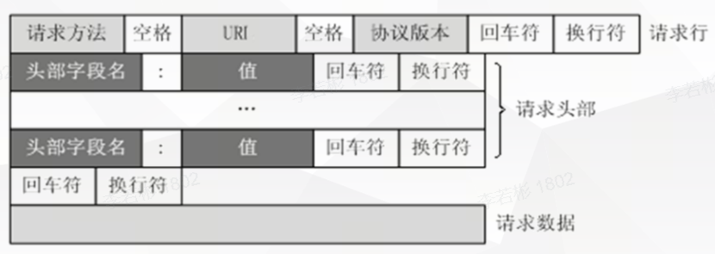

请求行由**请求方法、URI、HTTP版本**三个元素组成，示例：GET /index.html HTTP/1.1

1、**请求方法**：指出客户请求服务器执行的一般操作。

* HTTP1.0 定义了三种请求方法： GET, POST 和 HEAD方法。
* HTTP1.1 新增了六种请求方法：PUT、PATCH、DELETE、OPTIONS、TRACE 和 CONNECT
* **GET** ：请求获取Request-URI所标识的资源，“**获取/查操作**”
* **POST**： 在Request-URI所标识的资源后附加新的数据， “**增操作**” ，不是幂等
* HEAD： 请求获取由Request-URI所标识的资源的**响应消息报头**
* **PUT**： 请求服务器存储一个资源，并用Request-URI作为其标识， “**改/增操作**” ，幂等
* **PATCH**：是对 PUT 方法的补充，用来对已知资源进行局部更新 ， “**改操作**”
* **DELETE** ：请求服务器删除Request-URI所标识的资源 “**删操作**”
* TRACE： 请求服务器回送收到的请求信息，主要用于测试或诊断
* OPTIONS： 请求查询服务器的性能，或者查询与资源相关的选项和需求

2、**URI**: 统一资源标识，简单地讲被请求资源所处的地址，如：/

3、**HTTP版本**：HTTP/1.1，高版本的服务器接受低版本客户的请求，并向客户发送同样版本的应答；高版本的客户接受低版本服务器的应答。

**幂等**：任意多次执行所产生的影响均与一次执行的影响相同，如

* GET http://www.news.com/article/123456，执行多次也不会改变资源的状态。
* DELETE http://www.news.com/article/4231，删除id为4231的文章
* POST http://www.news.com/articles，语义是在articles下面创建一篇文章，重复执行会创建多篇文章，不幂等
* PUT http://www.news.com/articles/4231 的语义是创建或更新ID为4231的文章。对同一URI进行多次PUT的副作用和一次PUT是相同的；因此，PUT方法具有幂等性。

**HTTP/1响应**

HTTP/1响应消息结构：

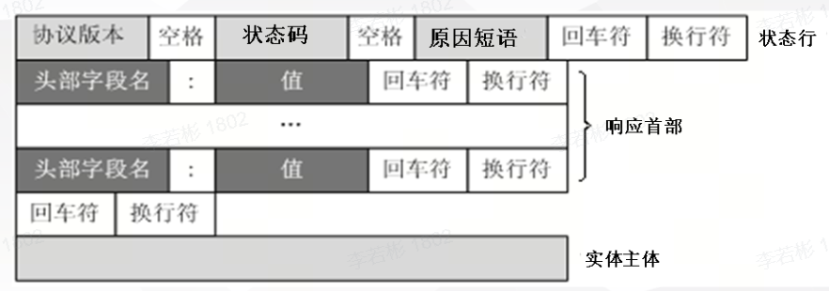

* **状态行**示例： HTTP/1.1 200 OK
* 状态行由**协议版本、状态码、原因短语**3个元素组成

状态代码有三位数字组成，第一个数字定义了响应的类别

* **1xx**：指示信息--表示请求已接收，继续处理
* **2xx**：成功--表示请求已被成功接收、理解、接受
* **3xx**：重定向--要完成请求必须进行更进一步的操作
* **4xx**：客户端错误--请求有语法错误或请求无法实现
* **5xx**：服务器端错误--服务器未能实现合法的请求

常见状态代码、状态描述、说明：

* **200 OK** //客户端请求成功
* **400 Bad Request** //客户端请求有语法错误，不能被服务器所理解
* 401 Unauthorized //请求未经授权
* 403 Forbidden //服务器收到请求，但是拒绝提供服务
* **404 Not Found** //请求资源不存在， eg：输入了错误的URL
* **500 Internal Server Error** //服务器发生不可预期的错误
* 503 Server Unavailable //服务器当前不能处理客户端的请求

**HTTP消息报头**

* HTTP消息报头包括**普通报头、请求报头、响应报头、实体报头。**
* 每一个报头域都是由名字+ “:”+空格+值 组成，消息报头域的名字是大小写无关的

1、普通报头

* **Date**普通报头域表示消息产生的日期和时间
* **Connection**普通报头域允许发送指定连接的选项。例如”keep-alive”是响应完成后暂不关闭连接，“close”选项在响应完成后，关闭连接
* **Cache-Control**用于指定缓存指令

2、请求报头： 允许客户端向服务器端传递请求的附加信息以及客户端自身的信息

* Host: 主要用于指定被请求资源的Internet主机和端口号 （**必须**）
* Accept: 用于指定客户端接受哪些类型的信息。
* Accept-Charset: 用于指定客户端接受的字符集。
* Accept-Encoding: 用于指定可接受的内容编码。
* Accept-Language: 用于指定一种自然语言。
* Authorization: 认证信息，用于证明客户端有权查看某个资源。
* User-Agent: 浏览器的名称和版本
* **Referer:** 表示从哪儿连结到目前的网页，采用的格式是URL。
* Cookie: 将cookie的值发送给HTTP 服务器

3、响应报头：

允许服务器传递不能放在状态行中的附加响应信息，以及关于服务器的信息和对Request-URI所标识的资源进行下一步访问的信息。

* **Set-Cookie**: 把cookie 发送到客户端浏览器， 每一个写入cookie都会生成一个Set-Cookie.
* **Location**: 用于重定向接受者到一个新的位置。
* **Server**: 包含了服务器用来处理请求的软件信息。与User-Agent请求报头域是相对应的。

4、实体报头：

请求和响应消息都可以传送一个实体。一个实体由实体报头域和实体正文组成，但并不是说实体报头域和实体正文要在一起发送，可以只发送实体报头域。实体报头定义了关于实体正文和请求所标识的资源的元信息。

* Content-Encoding: 用作媒体类型的修饰符，它的值指示了已经被应用到实体正文的附加内容的编码 。
* Content-Language: 描述了资源所用的自然语言。
* Content-Length: 指明实体正文的长度。
* Content-Type: 指明实体正文的媒体类型（MIME type）。text/html、image/gif、application/javascript
* Last-Modified: 指示资源的最后修改日期和时间。
* Expires: 给出响应过期的日期和时间。

**缓存控制**

在http中，控制缓存开关的字段有两个：Pragma 和 Cache-Control。Pragma逐渐被弃用。在请求中使用Cache-Control 时，它可选的值有：

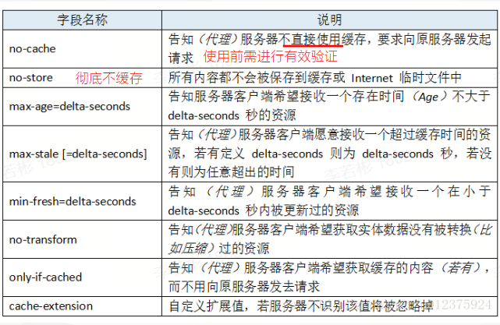

在响应中使用Cache-Control 时，它可选的值有：

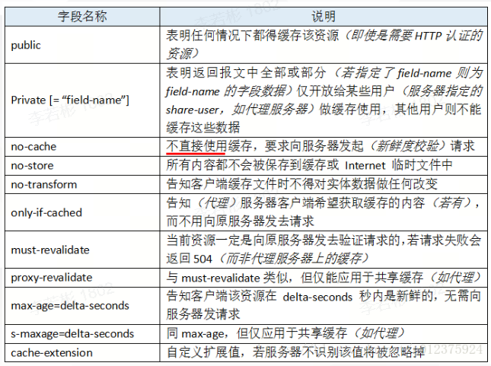

缓存的优点：

* 减少了冗余的数据传输
* 缓解了网络瓶颈问题
* 降低了对原始服务器的要求
* 降低了传输时延

**缓存校验**

Last-Modified：资源的最后更改时间，客户端下次请求时通过If-Modified-Since或者If-Unmodified-Since带上Last-Modified，服务端检查该时间是否与服务器的最后修改时间一致：如果一致，则返回304状态码，不返回资源

etag ：服务器通过某个算法对资源进行计算，取得一串值

**HTTP协议是无状态**

* 同一个客户端的这次请求和上次请求是没有对应关系，对**http服务器**来说，它并不知道这两个请求来自同一个客户端。 为了解决这个问题，**Web程序引入了Session和Cookie机制来维护状态**
* **无状态不代表HTTP不能保持TCP连接**，从HTTP/1.1起，默认都开启了Keep-Alive，保持连接特性，即当一个网页打开完成后，客户端和服务器之间用于传输HTTP数据的TCP连接不会关闭，如果客户端再次访问这个服务器上的网页，会继续使用这一条已经建立的连接。
* 打开一个网页一般需要浏览器发送很多次Request，等所有的文件都下载成功后。 网页就被显示出来了。

HTTP 由于是明文传输，主要存在三大风险：**窃听风险、篡改风险、冒充风险。**

**HTTPS**

基于HTTP协议，通过SSL或TLS提供以下三种能力：

* 加密处理数据: 采用混合加密技术，中间者无法直接查看明文内容
* 验证对方身份: 通过证书认证客户端访问的是自己的服务器
* 数据完整性保护: 防止传输的内容被中间人冒充或者篡改

1.客户端向服务器发起HTTPS请求

2.服务器端有用于**非对称加密**的密钥对：公钥和私钥

3.服务器将**证书（含有公钥）**发送给客户端

4.客户端收到证书后，验证其合法性，如合法则生成随机的用于**对称加密**的**客户端密钥**

5.客户端将客户端密钥使用公钥**非对称加密**后发送给服务器。

6.服务器用私钥进行非对称解密，得到客户端密钥。

7. 服务器用客户端密钥对数据进行对称加密，并将加密后的密文发送给客户端。

8.客户端收到密文，用客户端密钥对其进行对称解密，得到服务器发送的数据。

**HTTP/2的新特性**

* 二进制协议：使用二进制替代明文，更容易解析，但可读性却不如HTTP/1.x。
* HTTP 消息是由一个或多个帧组成的。
* HEADERS帧承载了元数据
* DATA帧则承载了内容。
* 多路传输：一旦建立了 TCP 连接，相同连接内的所有流都可以同过这个 TCP 连接异步发送，而不用另外打开连接。一般来说同一域名下只需要使用一个 TCP 连接，服务器可以使用同样的异步方式返回响应，也就是说这些响应可以是无序的，客户端使用分配的流 ID 来识别数据包所属的流。解决了 HTTP/1.x 中**请求管道被阻塞**的问题，即客户端不必等待占用时间的请求而其他请求仍然可以被处理。
* HPACK 请求头部压缩：当我们在同一客户端上不断地访问服务器时，许多冗余数据在头部中被反复发送，为了解决这个问题，HTTP/2引入了头信息压缩。
* 服务器推送：对于服务器来说，当它知道客户端需要一定的资源后，它可以把数据推送到客户端，即使客户端没有请求它。服务器通过发送一个名字为 PUSH_PROMISE特殊的帧通知到客户端
* 请求优先级：客户端可以在 HEADERS帧中包含优先级信息来为流指定优先级。在任何时候，客户端都可以发送PRIORITY帧来改变流的优先级。
* 安全性：HTTP/2定义了TLS的轮廓，包括版本、密码套件和用到的扩展。

**HTTP/3的新特性**

QUIC（Quick UDP Internet Connection）是谷歌制定的一种**基于UDP**的低时延的互联网传输层协议。

* 降低了连接建立时延
* 改进了握手控制
* 基于UDP的多路复用更高效，避免了TCP有序字节流引出的队头阻塞（Head-of-line blocking）
* 前向纠错，少量的丢包可以通过其它包的冗余数据恢复而无需重传。
* 连接迁移，降低了5G环境下高速移动设备的连接维护成本。
* 默认使用 TLS 1.3 保证链路安全

**样题选择1 HTTP1.1 HTTP响应状态行 HTTP/2**

1、以下关于 HTTP 的说法错误的是 （D）

A. 为了更好的保持会话状态，从 HTTP/1.1 起，默认都开启了 Keep-Alive。

B．HTTP 响应的状态行由协议版本、状态码、原因短语 3 个元素组成，响应的正文只能是 HTML 文本。

C. HTTP 的默认端口号是 8080， HTTPS 的默认端口号是 443，通常可省略。

D. HTTP/2 中为了提高性能支持多路传输，传输层使用 UDP 协议来代替 HTTP/1.x中使用的 TCP 协议。

**解析：**

HTTP/2 仍然使用 TCP 协议，而不是 UDP 协议。HTTP/2 的一个主要目标是通过支持多路复用（Multiplexing）来提高性能，但它仍然在传输层使用 TCP。 UDP 主要用于一些实时性要求较高的应用，如音视频传输，而不适合 HTTP 的可靠性和顺序性要求。

**第一章思考题**

**浏览器各个组件主要作用**

在本阅读材料中有如下图片的一张浏览器组件的图片，请阅读该文章，然后结合实际的浏览器产品，说明

图中的各个组件的主要作用。

**User Interface（用户界面）**: 除了浏览器主窗口显示用户请求的页面，显示其他各个部分，如地址栏、前进后退按钮、书签菜单等。

**Browser engine（浏览器引擎）**:在用户界面和渲染引擎之间传送指令，负责控制渲染引擎的操作和状态。

**Rendering engine（渲染引擎）**:负责显示请求的内容，对语法进行解析，并渲染页面。不同的浏览器可能使用不同的渲染引擎，如Chrome和Safari使用WebKit，Firefox使用Gecko等。

**Networking（网络）**:用于网络调用，如HTTP请求。它实现了各种网络协议，如HTTP、HTTPS、FTP等，并提供了数据传输的安全和优化。

**JavaScript Interpreter（JavaScript解释器）**:用于解析和执行JavaScript代码。JavaScript是一种动态的脚本语言，它可以实现网页的交互和动态效果。不同的浏览器可能使用不同的JavaScript解释器，如Chrome使用V8，Firefox使用SpiderMonkey等。

**UI Backend（UI后端）**:用于绘制基本的窗口小组件，比如组合框和窗口。它使用了操作系统或者其他平台的用户界面方法，而不是自己创建一套用户界面。

**Data Persistence（数据持久化）**:浏览器在硬盘保存的各种数据，如网站cookie、缓存、历史记录、密码等。这些数据可以提高浏览器的性能和用户体验，也可以保护用户的隐私和安全。

**Web 服务器Nginx**

* a. Nginx有哪些典型的应用场景?
* **HTTP服务器**：Nginx可以作为一个**静态资源服务器**，当只有静态资源的时候，就可以使用Nginx来做服务器，如果一个网站只是静态页面的话，那么就可以通过这种方式来实现部署。
* **动态代理/反向代理**：Nginx可以作为一个动态代理或**反向代理服务器**，当真实的服务器不能直接被外部网络访问时，可以使用Nginx作为中间层，将客户端的请求转发给后端的服务器，并将后端的响应返回给客户端。
* **动静态分离**：Nginx可以实现动静态分离，即将动态网站里的不变的资源和经常变的资源区分开来，对于静态资源，可以使用Nginx进行**缓存**和压缩，提高网站的性能和用户体验。
* **负载均衡**：Nginx可以实现**负载均衡**，即将客户端的请求分摊到多个后端服务器上进行处理，从而提高系统的可用性和扩展性。Nginx支持多种负载均衡算法，如轮询、加权轮询、最少连接、IP哈希等。
* **虚拟主机**：Nginx可以实现**虚拟主机**，即在一台物理服务器上运行多个网站，每个网站有自己的域名和配置文件。这样可以节省服务器资源和成本，也方便管理和维护。
* b. 什么是反向代理，什么是负载均衡?
* **反向代理**（Reverse Proxy）是一种将客户端的请求转发到后端服务器的代理服务器。在客户端看来，请求是直接发送给反向代理服务器的，而反向代理服务器则根据请求的内容将请求转发到不同的后端服务器上进行处理。
* **负载均衡**（Load Balancing）是一种将客户端的请求按照一定的规则分配到一群服务器上，并将处理结果返回给相应的客户端。负载均衡可以使用专门的硬件设备或者软件方式来实现，如Nginx等。
* c. Nginx在修改配置文件后，使用哪个命令可以实现热重启?

可使用常见的Nginx应用程序命令：

|  |
| --- |
| Bash nginx -s reload # 向主进程发送信号，重新加载配置文件，热重启 |

**Web 技术发展 ASP/JSP/PHP SPA FaaS和BaaS Serverless架构**

1. ASP/JSP/PHP，动态页面技术存在哪些不足?

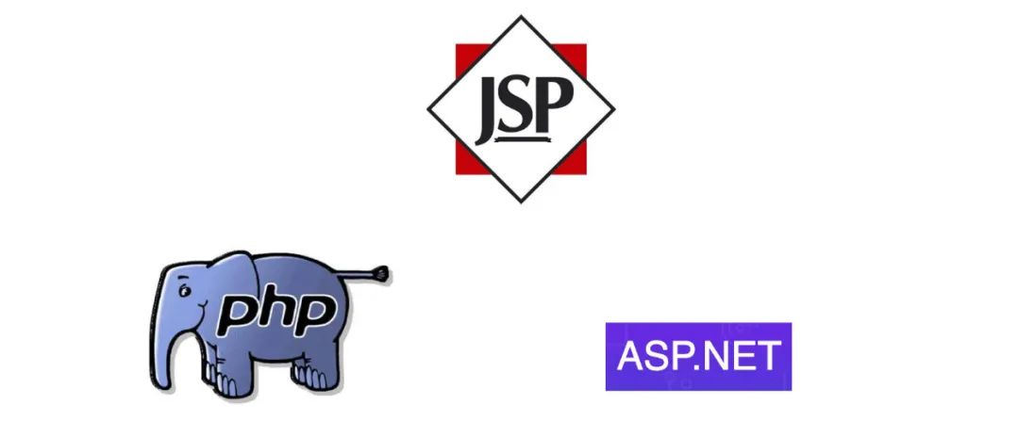

* **网页总是刷新**。用户名密码校验需要刷新以展示错误提示；因下拉选择器选择不同而展示的内容需要刷新才能展示；每次数据交互必然会刷新一次页面。
* **网页和后端逻辑混合**。开发完HTML后，需要把页面发给后端修改，加上数据注入逻辑；联调或者debug的时候前后端开发者需要共同查阅，查问题的效率很低。
* **有大量重复代码无法复用**。比如论坛很多时候只有内容有变化，菜单、侧边栏等几乎不会有改变，但每次请求的时候还是得再将整个网页传输一遍。不仅页面会刷新，速度慢，还消耗耗流量（那个年代上网也是一种奢侈）。

1. 什么是SPA，它又存在哪些问题，文章中提到了什么样的改进方案?

* SPA是单页应用的简称，它是一种只有一个Web页面的应用，它通过动态重写当前页面来与用户交互，避免了页面之间的切换和重新加载。
* 存在的问题：
* 请求网页后**白屏时间比传统网页要长**
* 爬虫爬到的是空白页面，**没办法做SEO**
* 在业务复杂的情况下，**请求文件很大，渲染非常慢**。
* 改进方案：
* 很多网页首次加载的时候其实并不需要太多的东西，比如论坛首页与贴子详情页，完全可以将其拆开，用户在新打开的页面阅读反而体验更好（**多页应用**）。
* 又比如管理后台，可以在页面框架内，将每个菜单对应的管理页拆出来**动态加载**（import）。

1. FaaS和BaaS分别是什么意思?

* FaaS（Function as a service，函数即服务）指的是开发者可以将自己的代码封装成一个个**函数**，**部署到云端**，由事件触发执行，无需管理服务器应用程序。FaaS可以按需分配计算资源，按量计费，支持多种编程语言。例如AWS Lambda、阿里云函数计算等。
* BaaS（Backend as a service，后端即服务）指的是服务商为开发者提供一系列的后端服务，如数据库、存储、身份验证、推送通知等，以帮助开发者快速开发应用。BaaS可以让开发者无需编写或管理后端逻辑，只需**调用API**即可。例如Firebase、LeanCloud、Parse等。

1. 什么是Serverless架构?

* Serverless架构是一种软件系统架构的思想和方法，它不是软件框架、类库或者工具。它与传统架构的不同之处在于，完全由第三方管理，由事件触发，存在于无状态（Stateless）、暂存（可能只存在于一次调用的过程中）**计算容器**内。Serverless是**FaaS**和**BaaS**的结合，具有**按量付费**和**弹性伸缩**的特点，其计算平台包括了**函数维度**和**应用维度**两种维度。

**HTTP 协议 队头堵塞 cookie 重定向**

1. 什么是队头阻塞，HTTP/2是如何解决这个问题的?

* **队头阻塞**是一种性能受限的现象，指的是在一个队列中，第一个元素受阻而导致后续的元素无法前进。在HTTP/1.1中，队头阻塞的问题主要是由于单个TCP连接上只能按**顺序发送和接收**HTTP请求和响应，如果某个请求或响应耗时较长，就会阻塞后面的请求或响应，导致网页加载速度变慢。
* **HTTP/2**是一种新的HTTP协议，它采用了二进制格式传输数据，并且支持**多路复用**（multiplexing）的特性。多路复用指的是在一个TCP连接上可以同时发送和接收多个HTTP请求和响应，而不需要按照顺序排队等待。这样就可以避免队头阻塞的问题，提高了网络传输的效率和速度。

1. 什么是cookie，在http的请求与响应中是如何处理cookie的，cookie的作用域"Domain"和"Path”的作用是什么。

* Cookie是一种用于保存用户信息的小型文本文件，它由Web服务器发送给浏览器，并且在**浏览器中存储**起来。当用户再次访问同一个Web服务器时，浏览器会将Cookie发送回服务器，以便服务器**识别用户**的身份和偏好。
* 在HTTP的请求与响应中，Cookie是通过**HTTP头部**（header）来处理的。当服务器想要设置或更新Cookie时，它会在**响应头部**中添加一个Set-Cookie字段，指定Cookie的名称、值、过期时间等属性。当浏览器想要发送Cookie时，它会在**请求头部**中添加一个Cookie字段，包含之前服务器设置的Cookie的名称和值。
* **Cookie的作用域**是指Cookie可以被发送到哪些Web服务器或Web页面。Cookie的作用域由Domain和Path两个属性来控制。**Domain**属性指定了Cookie可以被发送到哪些域名（domain name），例如www.example.com或example.com。**Path**属性指定了Cookie可以被发送到哪些路径（path），例如/index.html或/blog/。

1. 什么是重定向，客户端是如何处理重定向的?

* **重定向**是一种让浏览器自动跳转到另一个URL的方法。重定向可以由服务器或客户端发起。
* 当服务器想要重定向浏览器时，它会在响应头部中添加一个Location字段，指定重定向的目标URL，并且使用一个特殊的状态码（如301或302）来表示重定向的类型。当浏览器收到这样的响应时，它会根据Location字段中的URL发起一个新的请求，并且显示新的页面内容。
* 当客户端想要重定向浏览器时，它可以使用HTML标签、JavaScript代码或者Meta标签来实现。
* **HTML标签**可以使用<a>或<form>元素来创建一个链接或表单，当用户点击或提交时，就会跳转到指定的URL。
* **JavaScript代码**可以使用window.location对象来修改当前页面的URL，从而触发重定向。
* **Meta标签**可以使用http-equiv属性来模拟HTTP头部中的Location字段，并且使用content属性来指定重定向的时间和目标URL。

**第二章 Web页面相关技术**

Web页面主要有3部分组成：**结构（structure）、表现（presentation）和行为（behavior）**。

* HTML：网页元素的结构
* CSS：网页元素的表现形式，如：位置、颜色、大小
* JS：网页元素的交互行为，如：按钮点击

**内容与表现分离**的示例与优势，示例

* 易于维护和改版
* 提高页面浏览速度
* 便于搜索引擎搜索
* 便于实现网页信息无障碍

**2.1 HTML基础**

**2.1.1 HTML简介**

HTML (HyperText Markup Language)：超文本标记语言

* 超文本：不仅可以加入文本，还可以加入链接、图片、声音、动画、影视等内容的文本文件。
* 标记语言：不需要编译，每个标签都是一条命令，告诉浏览器如何显示文本，通过标记标签来**描述**网页
* 后缀：.html或.htm，推荐使用html后缀

**HTML 标准的发展**

* 超文本标记语言（第一版）——在1993年6月作为IETF工作草案发布
* HTML 2.0（1995年）--->HTML 3.2(1997年)--->HTML 4.0(1997年)--->HTML 4.01(1999年)
* XHTML 1.0（可扩展超文本标记语言,2000年），W3C标准，一个过渡技术，结合了部分XML的功能及大多数HTML的简单特性，此后W3C致力于XHTML2.0。
* 在2004年，由Opera、Mozilla Foundation和Apple等浏览器厂商组成WHATWG：Web HypertextApplication Technology Working Group，Web 超文本应用技术工作组，
* HTML 5——2014年10月28日，https:////html.spec.whatwg.org/，https:////whatwg-cn.github.io/html/ （中文版）

**HTML 语法**

* HTML文件由标题、段落、列表、表格、文本以及嵌入的各种对象组成，这些逻辑上统一的对象称为元素。
* HTML使用标签来描述这些元素： <标签名>内容</标签名> -----一个HTML元素
* 大多数 HTML 元素可拥有属性，为元素提供附件信息，形式为“名称=值”例如： <ahref=http://www.baidu.com></a>

**HTML 基本文档**

|  |
| --- |
| HTML <!DOCTYPE html> <html> <head>  <title>文档标题</title> </head> <body>  可见文本...  </body> </html> |

**<!DOCTYPE> 声明**

* 向浏览器声明HTML的版本，浏览器就能正确显示网页内容。
* Doctype几个字符不区分大小写。声明不是一个 HTML 标签
* 常见声明：
* HTML5: <!DOCTYPE html>
* HTML 4.01：<!DOCTYPE HTML PUBLIC "-//W3C//DTD HTML 4.01 Transitional//EN""http://www.w3.org/TR/html4/loose.dtd">

**样题填空6 HTML meta**

在 HTML 中用来描述网页文档的如作者、日期和时间、网页描述、关键词、页面刷新等信息的标签是<meta>标签。

**2.1.2 HTML调试**

**2.1.3 HTML表单 form Input**

* 表单用于搜集不同类型的用户输入，并将数据提交给服务器
* 表单用<form></form>标签来创建，在开始和结束标签之间的属于表单的内容，单击提交按钮时，提交的也是表单范围内的内容。
* 重要属性
* name：表单名称
* method：提交数据的方式，可取值为GET和POST中的一个，GET是将表单内容附加在URL地址后面，长度受限，POST不会再浏览器地址栏中显示提交信息，数据长度理论上没有限制。
* action：表单内容提交到的处理程序url
* enctype: 将表单数据发送到服务器之前如何对其进行编码, 值有”application/x-www-foform- urlencoded”、”multipart/foform-data”,”text/plain”

HTML表单标签

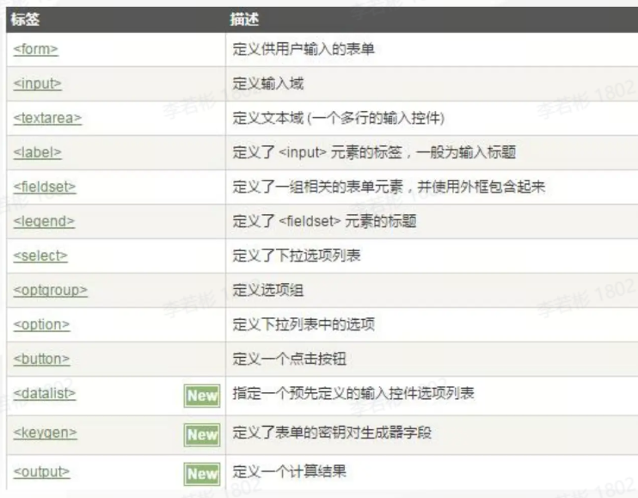

Input标签

* 重要属性
* type

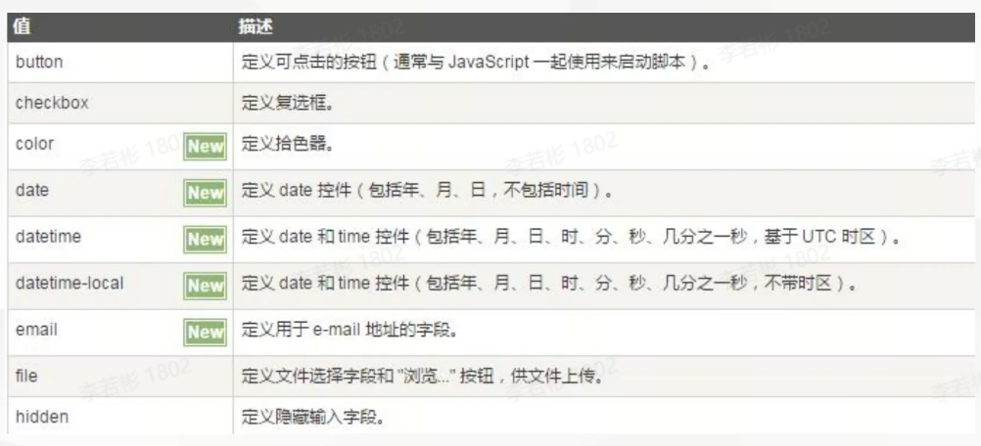

**2.1.4 HTML5，CSS3，Canvas，内联SVG，语义元素，Web存储，Web SQL，Indexed Database**

HTML5，新一代的HTML标准

* 新元素
* 新属性
* 完全支持 CSS3
* Video 和 Audio
* 2D/3D 制图
* 本地存储本地 SQL 数据
* WEB应用 连接特性，服务器数据推送

Canvas

* 支持脚本绘制图形

内联SVG

* SVG 指可伸缩矢量图形 (Scalable Vector Graphics)
* SVG 用于定义用于网络的基于矢量的图形
* SVG 使用 XML 格式定义图形
* SVG 图像在放大或改变尺寸的情况下其图形质量不会有损失

语义元素

* 一个语义元素能够清楚的描述其意义给浏览器和开发者。
* 无语义 元素实例: <div> 和 <span> - 无需考虑内容.
* 语义元素实例: <foform>,<table>, and <img> - 清楚的定义了它的内容.
* HTML5提供了新的语义元素来明确一个Web页面的不同部分

Web存储

* HTML5 web 存储,一个比cookie更好的本地存储方式。
* 客户端存储数据的两个对象为：
* localStorage - 没有时间限制的数据存储
* sessionStorage - 针对一个 session 的数据存储，当用户关闭浏览器窗口后，数据会被删除。

Web SQL

* Web SQL 数据库 API 并不是 HTML5 规范的一部分，但是它是一个独立的规范，引入了一组使用 SQL 操作客户端数据库的 APIs。

Indexed Database

* 同样是一个Web客户端存储结构化数据的规范，是一个完全内置于浏览器中的一个沙盒环境中的文档数据库（NoSQL）

**2.2 CSS基础（简要了解）**

**2.2.1 CSS简介 优点，规则，放置，SASS和LESS**

层叠样式表（Cascading Style Sheets）

* 样式表，样式表是文档的表现，html是文档的内容，内容与表现分离的思路，示例
* 层叠：一组样式在一起层叠使用，控制一个或多个HTML元素。
* 当前版本为CSS3

**CSS优点：**

* 内容和样式分离，在HTML文件中只存放内容信息，设计部分存放在独立的样式文件中，既可以实现精确的样式控制，又保持了html简单明了
* 易于维护和改版
* 提高页面浏览速度
* 便于搜索引擎搜索
* 便于实现网页信息无障碍

**CSS规则**

* CSS 规则由两个主要的部分构成：选择器，以及一条或多条声明:
* 选择器通常确定需要改变样式的 HTML 元素。
* 每条声明由一个属性和一个值组成，属性和值被冒号分开，多个声明直接用分号分开。

**放置CSS的几种方式**

* 内联样式表：针对任意body元素
* <p style="color:red;fofont-family:serif">内联样式</p>
* 嵌入样式表：放到html的文档的head部分。
* <head>
* <style type="text/css">
* </style>
* </head>
* 外部样式表：在head部分通过link链接
* <link rel="StyleSheet" href="style.css">
* 当同一个 HTML 元素被不止一个样式定义时，优先级为：浏览器缺省设置<外部样式表<嵌入样式表<内联样式表

**SASS和LESS**

背景：CSS没有变量、函数、SCOPE，需要书写大量看似没有逻辑的代码，不方便维护及扩展，不利于复用，为了方便前端开发，出现了SASS和LESS。

* SASS: Syntactically Awesome Stylesheets，基于Ruby语言开发，对css的一种扩展提升，增加了规则、变量、混入、选择器、继承等等特性。
* LESS：基于JavaScript，扩展了 CSS 语言，增加了变量、Mixin、函数等特性，使 CSS 更易维护和扩展。

**样题填空7 SASS与LESS**

7、SASS 与 LESS 等 CSS 预处理器的作用主要是（使得CSS的编写更加灵活、易读、易维护，提高了样式表的可重用性和可维护性）。

**2.2.2 CSS调试**

**2.2.3 CSS选择器 HTML选择器，class类选择器，Id选择器**

**HTML选择器，也叫标签选择器**

* 通过标签名来选择，如：p{ color:red}

**class类选择器**

* 用于描述一组元素的样式，class 选择器在HTML中以class属性表示, 在 CSS 中，类选择器以一个点"."号显示：
* .center {text-align:center;}

**Id选择器**

* 为标有特定 id 的 HTML 元素指定特定的样式，唯一
* HTML元素以id属性来设置id选择器,CSS 中 id 选择器以 “#” 来定义。如#para {color:red;}

**2.2.4 响应式设计**

**响应式设计：（responsive web design，RWD）**

* **早年**设计Web时，页面是以**适配特定的屏幕大小**为考量创建的。如果用户正在使用比设计者考虑到的更小或者更大的屏幕，那么结果是出现滚动条、过长行或者空白区域。
* 随着移动Web的发展，有些网站为了适配移动端开发了多套页面，采用专用的域名如m.xxx.com或者根据请求中的user-agent判断设备类型而返回对应的页面。
* 响应式设计RWD是**允许Web页面适应不同屏幕宽度因素**等，进行**布局和外观的调整**的一系列实践。
* 响应式Web设计**不是单独的技术**，它是**描述Web设计的一种方式**、或者是一组最佳实践的一个词，它是用来建立可以响应查看内容的设备的样式的一个词。

**样题填空9 CSS3媒体查询**

9、CSS3 中的媒体查询（Media queries）作用是（根据设备的特性、特定的条件或者媒体类型来应用不同的样式）。

**2.3 JavaScript基础**

**2.3.1 JavaScript简介 作用**

**什么是JavaScript？**

* JavaScript是一门轻量级的、动态的、弱类型的脚本语言，非常适合面向对象和函数式的编程风格
* JavaScript被设计用来向HTML页面**添加交互行为**
* html定义网页的内容
* css定义网页的布局外观
* js定义网页的行为
* JS是可插入 HTML 页面的编程代码，但现在**一般写成单独的js文件**，有利于结构和行为的分离
* 跨平台特性，在绝大多数浏览器的支持下，可以在多种平台下运行
* JavaScript**与Java无关**
* ECMAScript是JavaScript的标准规范（ES6）
* 2015年6月17日，ECMAScript 6发布正式版本，即ECMAScript 2015。
* 2016年 ECMAScript 7
* 2017年 ECMAScript 8
* **TypeScript** 是 JavaScript 的一个超集，它可以编译成纯 JavaScript，设计目标是开发大型应用

**JavaScript能干什么？**

* 可以读写html元素
* 可以修改样式
* 可以对浏览器事件作出响应
* 可以在数据被提交到服务器之前验证数据
* 可以检测用户的浏览器信息
* 可以控制cookies
* 可以用于开发webapp
* 还可以基于Node.js技术进行后端编程

**2.3.2 JavaScript操作DOM document对象，事件对象**

**DOM（Document Objbject Model）**

* 当网页被加载时，浏览器会创建页面的文档对象模型DOM
* DOM 是 W3C（万维网联盟）的标准
* 文档对象模型 （DOM） 是中立于平台和语言的接口，它允许程序和脚本**动态地访问和更新文档的内容、结构和样式**
* 所有的HTML元素都是元素节点
* 所有 HTML 属性都是属性节点。
* 文本插入到 HTML 元素是文本节点。
* 注释是注释节点。

**document 对象**

* 当浏览器载入 HTML 文档, 它就会成为 document 对象。
* document 对象是HTML文档的根节点与所有其他节点（元素节点，文本节点，属性节点, 注释节点）。
* document 对象使我们可以从脚本中对 HTML 页面中的所有元素进行访问。
* document 对象属性和方法示例：
* document.title
* document. getElementsByClassName()
* document.getElementById()
* document.getElementsByName()

**事件对象**

* HTML DOM 事件允许Javascript在HTML文档元素中注册不同事件处理程序。
* 鼠标事件、键盘事件、框架/对象事件
* 表单事件、剪贴板事件、打印事件
* 拖动事件、多媒体（Media）事件
* 动画事件、过渡事件、其它事件

**DOM**

* JavaScript 能够改变页面中的所有 HTML 元素
* JavaScript 能够改变页面中的所有 HTML 属性
* JavaScript 能够改变页面中的所有 CSS 样式
* JavaScript 能够对页面中的所有事件做出反应

**2.3.3 JavaScript操作BOM Window对象，**

**BOM （Browser Objbject Model (BOM)）**

**Window对象**

* 所有浏览器都支持 window 对象。它表示浏览器窗口。
* 所有 JavaScript 全局对象、函数以及变量均自动成为 window 对象的成员。
* 全局变量是 window 对象的属性。
* 全局函数是 window 对象的方法。
* 甚至 HTML DOM 的 document 也是 window 对象的属性之一：

Window Screen

* window.screen 对象包含有关用户屏幕的信息。
* 宽度、高度

Window Location

* 获得当前页面的地址 (URL)，并把浏览器重定向到新的页面

Window History

* 包含浏览器的历史

Window Navigator

* 浏览器信息

弹窗

* 创建三种消息框：警告框、确认框、提示框
* alert() 、 confirm()、 prompt()

计时事件

* 一个设定的时间间隔之后来执行代码
* setIntervrval() 和 setTimeout()

Cookies

* 可以使用 document.cookie 属性来创建 、读取、及删除 cookies

**2.4 轻量级Web页面设计开发框架与工具**

**2.4.1 UI框架：Bootstrap、AdminLTE**

在页面中引入bootstrap的核心css和js文件即可使用bootstrap中样式和组件

**2.4.2 轻量级JS工具库：AlpineJS**

Alpine.js 通过很低的成本提供了与 Vue 或 React 这类大型框架相近的响应式和声明式特性。可以直接在网页中引入AlpineJS，不涉及安装、构建、前端路由等复杂的前端工程化内容，可以用来替代JQuery。

<script src="https://cdn.bootcdn.net/ajajax/libs/alpinejejs/3.13.0/cdn.min.js"></script>

* 动态的更新DOM
* 条件显示和隐藏DOM节点
* 绑定用户输入
* 监听事件并做出处理

Alpine.js 提供了15个类似Vue的指令用来简化DOM操作。

* x-data: 针对一个HTML块声明一个Alpine组件和它的数据
* x-bind: 动态设置一个HTML元素的属性
* x-on: 设置一个元素的事件监听
* x-text: 设置一个元素的文本内容
* x-html: 设置一个元素的inner HTML
* x-model: 同步一个输入元素的数据
* x-show: 设置一个元素的可见性
* x-transition: 设置一个元素进入或退出时的过渡效果
* x-for: 为数组中的每一项创建一个新的 DOM 节点。需要在 template 标签上使用
* x-if: 按照条件添加或移除HTML块。需要在 template标签上使用
* x-init: 元素初始化时执行的代码块
* x-effect: 当依赖发生变化时执行的脚本
* x-ref: 在组件外获取原始 DOM 元素
* x-cloak: 使HTML块在Alpine完成初始化之前隐藏

**2.4.3 产品原型设计：Mockplus**

**第二章思考题**

**HTML head image form input data**

**一般在 HTML中<head>中会放置哪些内容?**

* <head> 元素包含了**所有的头部标签元素**。在 <head>元素中可以插入脚本（scripts）, 样式文件（CSS），及各种meta信息。可以添加在头部区域的元素标签为: <title>, <style>, <meta>, <link>, <script>, <noscript> 和 <base>。
* <title> 标签定义了**文档的标题**。<title> 在 HTML/XHTML 文档中是必需的。
* <base> 标签描述了**基本的链接地址/链接目标**，该标签作为HTML文档中所有的链接标签的默认链接。
* <link> 标签定义了**文档与外部资源之间的关系**。<link> 标签通常用于链接到样式表。
* <meta> 标签描述了一些**基本的元数据**。<meta> 标签提供了元数据，元数据也不显示在页面上，但会被浏览器解析。META 元素通常用于指定网页的描述，关键词，文件的最后修改时间，作者，和其他元数据。元数据可以使用于浏览器（如何显示内容或重新加载页面），搜索引擎（关键词），或其他Web服务。<meta> 一般放置于 <head> 区域。
* <script>标签用于**加载脚本文件**，如： JavaScript。
* <style> 标签定义了HTML文档的**样式文件引用地址**。在<style> 元素中也可以直接添加样式来渲染 HTML 文档。
* <noscript> 标记用于为**不支持脚本或用户禁用脚本**的浏览器**显示替代内容**。 <noscript> 标记可用于 HTML 文档的 <head> 和 <body> 部分。

**HTML<img>图像标签中的“alt“属性、“map”属性有何作用?**

* “alt” 属性用来为图像定义一串**预备的可替换的文本**。替换文本属性的值是用户定义的。在浏览器无法载入图像时，替换文本属性告诉读者失去的信息。此时，浏览器将显示这个替代性的文本而不是图像。为页面上的图像都加上替换文本属性有助于更好的显示信息，对于那些使用纯文本浏览器的人来说是非常有用的。
* “map” 属性用于**客户端图像映射**。图像映射指带有可点击区域的一幅图像。<img>中的 usemap 属性可引用 map 中的 id 或 name 属性（取决于浏览器），所以应同时向 <map> 添加 id 和 name 属性。area 元素永远嵌套在 map 元素内部。area 元素可定义图像映射中的区域。

**HTML<form>标签中的"action”属性、“method”属性有何作用?**

* “action” 属性规定当提交表单时，**向何处发送表单数据**。可能的值：
* 绝对 URL - 指向另一个网站（比如 action="http://www.example.com/example.htm"）
* 相对 URL - 指向网站内的一个文件（比如 action="example.htm"）
* “method” 属性规定用于发送表单数据的 HTTP 方法（form-data）（表单数据会被发送到在 action 属性中规定的页面中）。表单数据可被作为 URL 变量的形式来发（method="**get**"）或者作为 HTTP post 事务的形式来发送（method="**post**"）。

**<input>标签中的autocomplete、 autofocus、accept、placeholder、required、pattern属性有何作用:**

* autocomplete属性规定 <input> 元素输入字段是否应该启用**自动完成**功能。自动完成允许浏览器预测对字段的输入。当用户在字段开始键入时，浏览器基于之前键入过的值，应该显示出在字段中填写的选项。autocomplete 属性适用于下面的 <input> 类型：text、search、url、tel、email、password、datepickers、range 和 color。
* autofocus属性定当页面加载时 <input> 元素应该自动获得**焦点**。autofocus 属性是一个布尔属性。
* accept属性规定通过文件上传来提交的**文件的类型**。 (只针对type="file")
* placeholder属性规定可描述输入 <input> 字段预期值的简短的**提示信息** （比如：一个样本值或者预期格式的短描述）。该提示会在用户输入值之前显示在输入字段中。placeholder 属性适用于下面的 input 类型：text、search、url、tel、email 和 password。
* required属性规定**必需**在提交表单之前**填写输入字段**。required 属性是一个布尔属性。required 属性适用于下面的 input 类型：text、search、url、tel、email、password、date pickers、number、checkbox、radio 和 file。
* pattern属性规定用于**验证 <input> 元素的值**的正则表达式。pattern 属性适用于下面的 input 类型：text、search、url、tel、email 和 password。使用全局的 <title> 属性来描述模式以帮助用户进行符合要求的输入。

**HTML中元素的data-* 属性有何作用?**

* data-* 属性用于**存储页面的自定义数据**。
* data-* 属性可以在所有的 HTML 元素中嵌入数据。
* 自定义的数据可以让页面拥有更好的交互体验（不需要使用 Ajax 或去服务端查询数据）。
* data-* 属性由以下两部分组成：
* 属性名不要包含大写字母，在 data- 后必须至少有一个字符。
* 该属性可以是任何字符串
* **注意：** 自定义属性前缀 "data-" 会被客户端忽略。

**HTML5新特性 localStorage sessionStorage webWorker**

**请写出三种HTML5中增加的语义元素**

* <article> 标签定义独立的内容。<article> 标签定义的内容本身必须是有意义的且必须是独立于文档的其余部分。<article> 的潜在来源：
* 论坛帖子
* 博客文章
* 新闻故事
* 评论
* <figure> 标签规定独立的流内容（图像、图表、照片、代码等等）。<figure> 元素的内容应该与主内容相关，同时元素的位置相对于主内容是独立的。如果被删除，则不应对文档流产生影响。
* <ruby> 标签定义 ruby 注释（中文注音或字符）。在东亚使用，显示的是东亚字符的发音。将 <ruby> 标签与 <rt> 和 <rp> 标签一起使用：<ruby> 元素由一个或多个需要解释/发音的字符和一个提供该信息的 <rt> 元素组成，还包括可选的 <rp> 元素，定义当浏览器不支持 "ruby" 元素时显示的内容。

**localStorage 和 sessionStorage，这个链接是[localstoage的使用](https://www.runoob.com/try/try.php?filename=tryjsref_win_localstorage2)的示例程序，请通过浏览器开发者工具中的application栏下的storage找到记录点击数的存储变量(如下图)**

1. 请尝试在开发者工具中对该变量的值进行修改，看是否会生效?

* 点击按钮7次后发现本地存储空间的clickcount变量变为7。
* 将clickcount在开发者工具中将其值改为1，页面暂时没有变化。将页面刷新，页面上并没有显示点击次数，再次点击按钮，发现页面显示已点击按钮2次，代表修改生效。
* 将clickcount在开发者工具中将其值改为100，页面暂时没有变化。将页面刷新，页面上并没有显示点击次数，再次点击按钮，发现页面显示已点击按钮101次，代表修改生效。

1. 关闭浏览器再重新打开该页面并点击按钮，检查之前的数据是否有保留?

关闭浏览器再次打开页面并点击按钮，显示已经点击102次，说明之前的数据有保留。

1. 将示例程序中的localStorage修改为sessionStorage后，点击按钮若干次，尝试在开发者工具中找到该变量。刷新页面观察sessionStorage中的clickcount数据是否还存在? 关闭浏览器再重新打开，在开发者工具中检查sessionStorage中clickcount数据是否还存在?

* 修改示例代码中的localSorage为sessionStorage，点击运行。点击按钮10次，页面显示已经点击按钮10次。
* 在会话存储空间中找到该变量，发现该变量的值是10。
* 刷新页面，sessionStorage中的clickcount数据**没有改变**，依旧显示是10。不过页面刷新后运行的是localStorage对应的代码而不是修改后的代码，此时点击按钮可以看到本地存储空间中clickcount的值依然被保留且能被正常增加。
* 关闭浏览器再重新打开该页面，在开发者工具中检查sessionStorage中clickcount数据已经不再存在。重新打开浏览器后运行的是localStorage对应的代码而不是修改后的代码，此时点击按钮可以看到本地存储空间中clickcount的值依然被保留且能被正常增加。

**html5支持web worker，可将一些耗时的JavaScript代码运行在浏览器后台(注意不是运行在后端服务器)，这样可以不阻塞浏览器页面的UI主线程，防止出现页面假死影响用户体验，在[HTML5 Web Workers | 菜鸟教程](https://www.runoob.com/html/html5-webworkers.html)中给出了一个示例程序，在其中如下代码片段的第6行w.onmessage = function(event)，请阅读完整代码，回答onmessage何时会被触发，参数event和什么有关。**

|  |
| --- |
| JavaScript function startWorker() {  if(typeof(Worker) !== "undefined") {  if(typeof(w) == "undefined") {  w = new Worker("demo_workers.js");  }  w.onmessage = function(event) {  document.getElementById("result").innerHTML = event.data;  };  } else {  document.getElementById("result").innerHTML = "抱歉，你的浏览器不支持 Web Workers...";  } } |

* **onmessage**是w(web worker)的事件监听器，监听来自Worker("demo_workers.js")线程的消息。demo_workers.js代码如下：

|  |
| --- |
| JavaScript var i=0;  function timedCount() {     i=i+1;     postMessage(i);     setTimeout("timedCount()",500); }  timedCount(); |

该脚本每隔0.5秒将递增后的 i 发送出去，从而被onmessage监听到，所以每次Worker线程的postMessage()函数向主线程发送 i ，onmessage都会被触发。

* **参数event**和Worker线程的postMessage()发送的内容有关。在该示例中，Worker线程通过postMessage()方法发送 i ，主线程通过event.data属性获取 i 的值。

**第三章 Spring Web开发框架简介**

**3.1 开发环境与相关工具**

**3.1.1 JDK安装配置 JVM，JRE**

**JVM**（java virtual machine）：Java虚拟机，运行目标代码

**JRE**（Java Runtime Environment）：Java运行环境，包含JVM以及runtime类库等

**JDK**（Java Development Kit）：Java开发工具包，包含JRE以及编译器等开发工具

**3.1.2 集成开发环境（IntelliJ IDEA)**

**3.1.3 Java项目构建工具（Maven、Gradle）POM**

项目构建工具：是实现软件项目管理依赖、编译、检查、测试、打包和部署的工具。

validate：验证项目，验证项目是否正确且所有必须信息是可用的

compile：执行编译

test：使用适当的单元测试框架（例如JUnit）运行测试

package：打包，创建JAR/WAR包如在 pom.xml 中定义提及的包

verify：对集成测试的结果进行检查，以保证质量达标

install：安装打包的项目到本地仓库，以供其他项目使用

deploy：部署，拷贝最终的工程包到远程仓库中，以共享给其他开发人员和工程

POM（Projoject Objbject Model，项目对象模型）定义了项目的基本信息，用于描述项目如何构建，声明项目依赖，一般POM文件(pom.xml)放在项目或者模块的根目录下。

* project：整个pom配置文件的根元素
* parent包含了一些可以被继承的默认设置
* groupId、artifactId、version三个元素用来定义一个项目的坐标
* dependencies：该元素描述了项目相关的所有依赖。 这些依赖自动从项目定义的仓库中下载
* build：构建项目需要的信息

修改pom.xml后需要右键选择maven菜单中的Reload project或者点击右上图中reload按钮使pom所做的修改生效。默认情况下已开启auto-reload

执行mvn package可以将开发完成的项目打包成可独立运行的JAR文件，默认生成在target下

Gradle使用基于Groovy的特定领域语言(DSL)来声明项目设置

Gradle打包Spring Boot项目，默认生成到build/libs下

**样题填空5 Maven**

Maven 等项目构建工具主要是用来解决（项目构建和依赖管理）问题。

**3.2 Spring Web开发初步认识**

**3.2.1 Spring框架简介 IoC，AoP**

Spring框架是一个轻量级的企业级开发一站式解决方案

核心理念包括：

* IoC (Inversion of Control,控制反转)
* AOP(Aspect Oriented Proramming，面向切面编程 )

Spring是模块化的，提供了IoC容器、AOP、数据访问、Web开发、消息、测试等技术的支持

Spring不仅是Spring框架本身，目前提供了大量Spring项目，可以用来更深入的降低开发难度，提高开发效率

Spring自5.0起有两个Web开发栈

* 基于传统Servrvlet API的Web开发栈spring-webmvc
* 非阻塞响应式Web开发栈WebFlex，WebFlux可以运行在基于Servrvlet 3.1提供的非阻塞模式的servrvlet容器中，也可以运行在异步运行时框架，比如Netty上。

**选择3 IoC AoP**

3、以下关于 Spring IoC 和 AOP 的说法错误的是？ （B）

A. Spring IoC 容器的设计主要是基于 BeanFactory和 ApplicationContext 两个接口。

B. Servlet 可以运行在 Spring IoC 容器中。

C. AOP 将散落在系统中的特定功能方面的代码集中实现。

D. AOP 已经表现出了将要替代面向对象的趋势。

**解析：**

Servlet 本身不是 Spring IoC 容器，而是一个 Java Web 应用程序中的一种服务器端技术，它通常运行在 Web 容器（如Tomcat）中。Spring IoC 容器是一个独立的容器，用于管理和组织应用程序中的 Java 对象（Bean）的生命周期和依赖关系。虽然在 Web 应用程序中，Servlet 和 Spring IoC 容器可以同时存在，但它们是不同的概念和角色。

**3.2.2 Spring Boot简介 优点**

Spring Boot是一个基于Spring框架搭建起来的应用，其目的是让Spring框架更加容易得到快速的应用，增强其在快速应用开发（Rapid Application Development）领域的竞争力。

Spring Boot的优点：

* 可以创建独立的Spring应用程序
* 嵌入Tomcat、Jetty等Servrvlet/JSP容器，无须部署WAR文件；
* 支持通过Maven或Gradle进行依赖管理
* 尽可能的自动配置Spring
* 提供生产就绪型功能，如指标监控、健康检查、外部配置等
* 支持注解，对XML没有要求配置

**3.2.3 Hello World项目**

**第四章 Spring MVC框架**

**4.1 Spring MVC工作原理**

**4.1.1 MVC设计模式 Dispatcher，JSP，表现层**

MVC是Xerox PARC在20世纪80年代为Smalltalk-80发明的一种设计模式，被广泛的应用于GUI开发。它强制性的将**数据展示、数据处理和流程控制**分开，即分成了3个核心模块：**模型(Model)、视图(View)和控制器(Controller)**，分别担当不同的任务。

MVC的优点：

* 低耦合性，可以很对数据展示形式、数据处理逻辑、流程逻辑分别进行修改
* 高重用性和可适用性，如多种不同的数据展示形式使用同样的数据处理逻辑
* 易于维护和部署
* 有利于软件工程化管理

在Java Web开发领域，SUN公司提出过两种设计模式，即Model1和Model2

* Model1: 将对数据（模型）的操作分类出去，但JSP既要负责流程流程，还要负责产生展示页面。

注：JavaBean一种可重用的Java组件，通常用来封装业务逻辑、数据库操作等，可被Servlet、JSP等调用

* Model2: 分离了**数据展示(V)、数据处理(M)和流程控制(C)**
* 很多MVC开发框架在Model 2基础上进行了改进，增加了一个**Dispatcher**（分发器、前端控制器），如Spring MVC的分发器基于Servlet实现, Struts2的分发器基于Filter实现.
* **表现层**，可以使用多种模板技术（如**JSP**、Freemarker、Velocity、Thymeleaf）

**样题填空8 JSP**

8、JSP 技术属于 Web 系统经常采用的三层架构的（表现层）。

**4.1.2 Spring MVC工作原理 DispatcherServlet，Dispatcher**

Spring MVC是Spring提供的基于Servrvlet API的Web MVC开发栈。

Spring Boot是Spring提供的一个用于快速开发的应用，提供了一系列简化配置的Starter，其中的spring-boot-starter-web提供了Spring MVC及嵌入式Servrvlet容器的相关配置。

Spring MVC框架主要由以下五部分组成：

* **DispatcherServlet**（前端控制器），是整个Web应用的控制器
* Controller（控制器），是http请求处理过程中的控制器
* HandlerMapping（处理器映射）
* ViewResolver（视图解析器）
* View（视图）

Dispatcher需要完成的基本工作：

* 根据URI调用相应的控制器（action/controller）
* 实例化正确的控制器类
* 调用控制器类的相应方法
* 实现http请求的转发（如forward到一个jsp页面）

使用Dispatcher的好处：

* 进一步实现控制逻辑的分离，提高应用程序的灵活性和可重用性， Dispatcher做调度，action/controller充当客户请求和业务逻辑处理之间的适配器，侧重于控制应用程序的流程。
* MVC框架中的Dispatcher还有很多强大的功能，可协调和组织不同组件完成请求

**工作流程：**

0、初始化时，Spring MVC根据**配置**、**注解**得到URI和处理器(Handler，如Controller等)之间的映射关系(HandlerMapping)

1、客户端请求提交到**DispatcherServlet**

2、 **DispatcherServlet**通过HandlerMapping配置，找到对应的处理器（Handler，如Controller等）

3、 springmvc的handler有多种实现方式，DispatcherServlet通过适配器将请求提交到Controller等handler

4、 Controller调用业务逻辑后返回ModelAndView

5、 **DispatcherServlet** 将相应的视图信息传递给ViewResolver，找到指定的视图

6、 视图渲染数据模型，返回最终的response给客户端

DispatcherServlet是Spring MVC框架的核心类

* 在spring-webmvc-x.y.0.RELEASE.jar中的org.springframework.web.servlet包下
* DispatcherServlet继承了HttpServlet、GenericServlet

**Spring Boot Web项目的启动**

* 创建IoC容器
* 启动内置的Tomcat
* 配置Spring MVC

在Spring boot中，嵌入了**Tomcat**等Servlet容器，同时支持尽可能的自动配置，因此当创建的Spring boot项目添加了spring-boot-starter-web依赖时（用spring initializr创建时勾选了web），在启动后会对dispatchservlet进行自动配置。

**简答1 SpringMVC设计模式**

1、 （7 分）请以 SpringMVC 为例，简述一下 MVC 设计模式的要点。

答：

MVC（Model-View-Controller）是一种常用的软件架构设计模式，它将一个应用程序分为三个主要组件，分别是模型（Model）、视图（View）和控制器（Controller）。下面以 Spring MVC 为例简述 MVC 设计模式的要点：

1. **模型（Model）：**

* 模型代表应用程序的业务逻辑和数据。在 Spring MVC 中，模型通常是一个 POJO（Plain Old Java Object）类，负责封装应用程序的数据和业务规则。
* 模型负责处理数据的读取、存储、更新和删除等操作，以及对数据进行业务处理。
* 模型不直接与视图交互，而是通过控制器更新视图或响应视图的请求。

2. **视图（View）：**

* 视图负责用户界面的展示，以及向用户呈现数据。在 Spring MVC 中，视图通常是一个 JSP 页面、Thymeleaf 模板等。
* 视图不处理业务逻辑，而是负责显示模型提供的数据。它只关注用户界面的渲染和呈现。

3. **控制器（Controller）：**

* 控制器是模型和视图之间的协调者，负责接收用户的请求并做出相应的响应。在 Spring MVC 中，控制器通常是一个带有 @Controller 注解的类。
* 控制器处理用户请求，调用模型处理业务逻辑，然后将结果传递给视图进行展示。它负责将用户输入映射到相应的业务逻辑，并将结果返回给客户端。

4. **分离关注点：**

* MVC 设计模式的主要目标是分离关注点，使得应用程序的不同部分能够独立开发和维护。
* 模型负责处理业务逻辑和数据，视图负责用户界面的展示，而控制器负责处理用户输入和协调模型与视图之间的交互。

5. **松耦合：**

* MVC 设计模式通过降低组件之间的依赖关系来实现松耦合，使得系统更加灵活、可扩展和易于维护。
* 模型、视图和控制器各自有清晰的责任和接口，它们之间的耦合度较低，使得可以独立地修改、扩展和测试每个组件。

在 Spring MVC 中，请求由前端控制器（DispatcherServlet）接收并分发给相应的控制器，控制器处理请求并返回相应的视图，最终由前端控制器将视图呈现给用户。这种架构使得开发者能够更好地组织和管理代码，提高系统的可维护性。

**4.2 Spring MVC的基本使用**

**4.2.1 基于注解的控制器 @Controller，@RestController，@RequestMapping，@ResponseBody，@PathVariable**

Controller实现类包含了对用户请求的处理逻辑，是用户请求和业务逻辑之间的“桥梁”。

Spring MVC支持**基于注解的控制器，无需再配置文件中部署映射，不必扩展基类，也不需要实现特定的接口**。极大简化了Web应用的开发。

常见的注解：

1、@Controller，配置在类上，表明类是Spring MVC中的Controller，Spring MVC会自动扫描注解了此注解的类。

2、**@RestController**，是一个组合注解，组合了@Controller和@ResponseBody，当后端只返回数据时（如json），就可以使用此注解。

3、@RequestMapping，可以配置在**类**和**方法**上，用来指定类或者方法是针对哪个URI的处理器。

4、@ResponseBody，表示将**返回值放在response体内**，而不是返回一个页面。

5、@PathVariable，用来接收路径参数，此注解放置在参数前。

**4.2.2 请求映射（RequestMapping）@GetMapping，@PostMapping，@PutMapping 、@DeleteMapping，@PatchMapping**

Spring MVC的@RequestMapping注解可以根据请求的URI、http method等将请求映射到一个方法上。当**针对特定http method请求**时，还可以使用缩写@GetMapping、@PostMapping、@PutMapping 、@DeleteMapping、@PatchMapping

@RequestMapping还支持通配符

* ?：匹配任意的1个字符
* *：匹配在一个path分段内的0个或多个字符
* **：匹配0个或多个path分段

@RequestMapping还可以根据**请求参数、请求首部、media type**等进一步缩小匹配范围

consumes和produces匹配：请求的媒体类型和控制器限制的类型匹配时才能被调用

* consumes属性：对应请求头的Content-Type媒体类型
* produces属性：对应请求头的Accept字段。

**4.2.3 返回响应 @Controller，@RestController，ModelAndView，@ResponseBody，forward与redirect**

常见的返回值类型：

**使用后端模板：**

1. @Controller中 方法返回String类型时，默认为视图名
2. @RestController中 也可以针对个别方法使用ModelAndView返回视图

**返回数据，常用于前后端分离：**

1、@RestController为组合注解，包含了@ResponseBody，其中的方法默认为返回数据，返回的对象使用HttpMessageConverter完成序列化

2. 也可以针对@Controller中的个别方法单独加@ResponseBody，使其返回数据。

3、ResponseEntity ，可以自行设置响应代码和头部

**请求处理方法支持非常丰富的参数和返回值类型**

forward转发与redirect重定向

重定向：返回状态码302，响应头中由Location指明重定向地址，然后前端重新发送了请求，地址栏发生了变化

**forward与redirect**

* redirect（重定向）:如果在1号窗口递交了材料，1号窗口把材料返回来，让我们去其它窗口再递交。
* forward（转发）：在1号窗口递交了材料，1号窗口的办事员交给其它窗口进行继续处理，最后在其它窗口取回结果。

**样题填空10 @RestController返回响应**

10、在一个添加了@RestController 注解的控制器类中，如果想返回一个视图，可以采用哪种返回值类型（**ModelAndView**）。

**4.2.4 请求处理方法（Handler Methods）Path，Query，Body，Headers，HttpServletRequest，HttpServletResponse，HttpSession**

常见的参数类型

* Path参数：
* 标识资源的变量
* Query参数
* 分页、排序、type等限定性
* Body参数
* form-data
* JSON
* Headers
* token等需要统一携带的

请求处理方法支持非常丰富的参数

**常见的参数有：**

1.@PathVariable：可以将URL中的值映射到方法参数中；

2. @RequestParam：对应于HTTP请求的参数，自动转化为参数对应的类型

3. @RequestHeader：对应于HTTP请求头参数，自动转化为参数对应的类型

4. **@RequestBody**：自动将请求内容转为指定的对象，默认使用HttpMessageConverters来转换

5. HttpServletRequest, HttpServletResponse、HttpSession，获取相对应的底层servrvlet api对象

HttpServletRequest的常用method

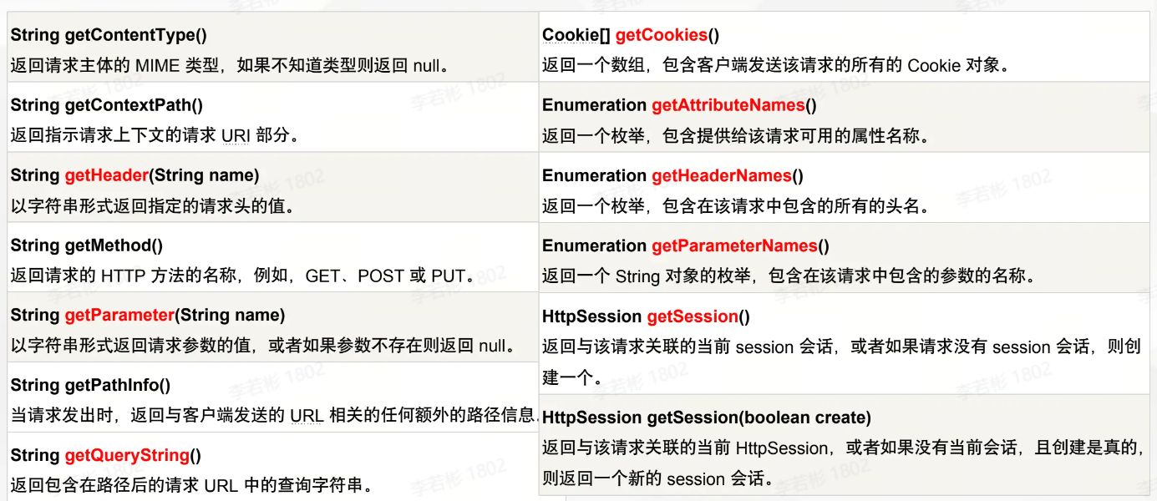

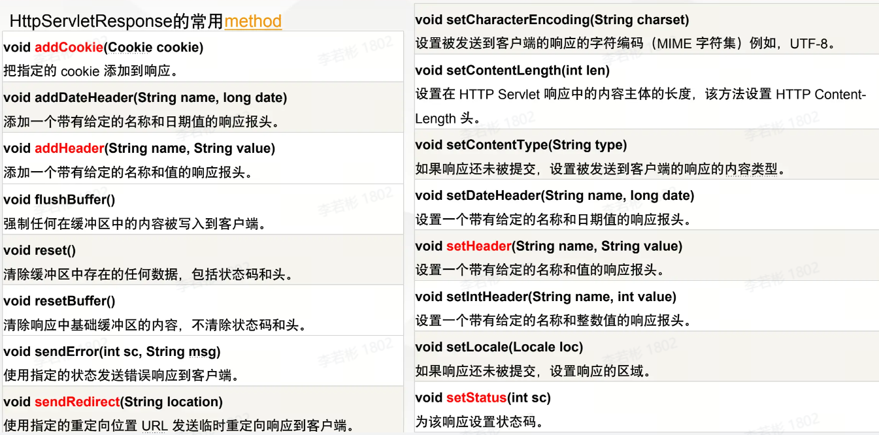

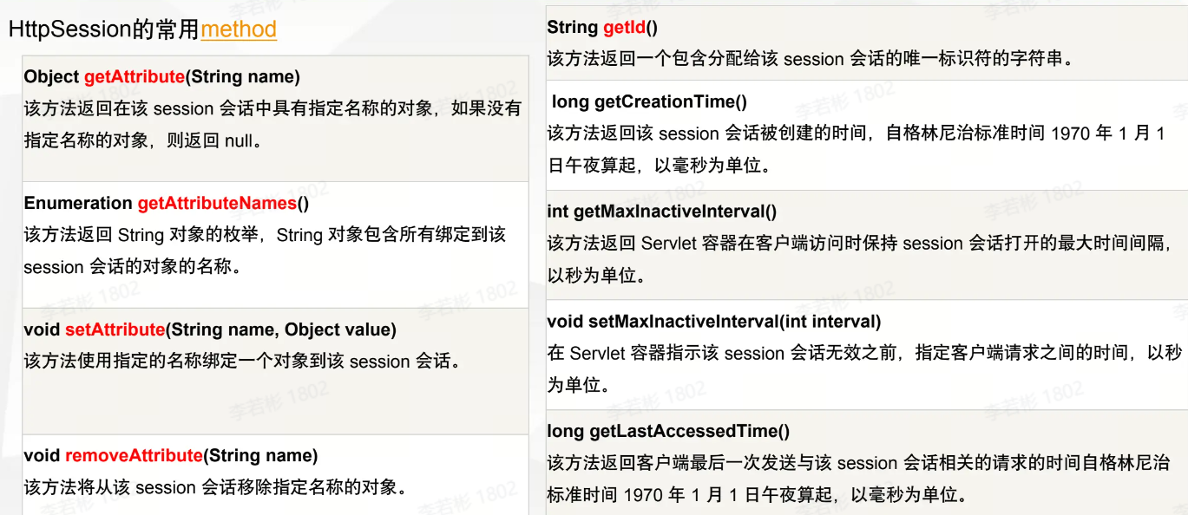

6. MultipartFile：对应以multipart/form-data方式上传的文件

7. @CookieValue：对应Cookie中的参数，自动转化为参数对应的类型

8. @SessionAttribute: 对应Session中的属性，自动转化为参数对应的类型

**简答4 MVC请求响应**

4、 （8 分）在学校图书馆的图书检索系统中按题名为 web 开发进行检索时，发送的请求及响应如下图，请根据截图回答以下问题。

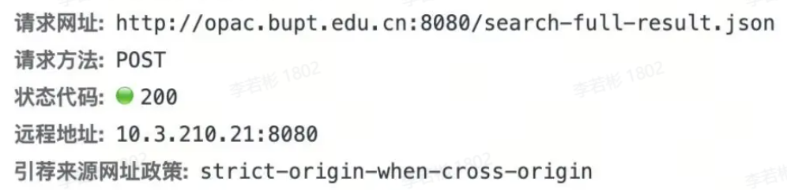

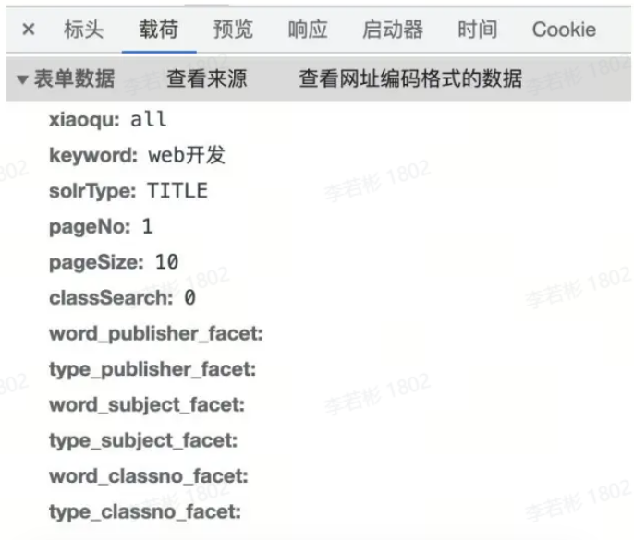

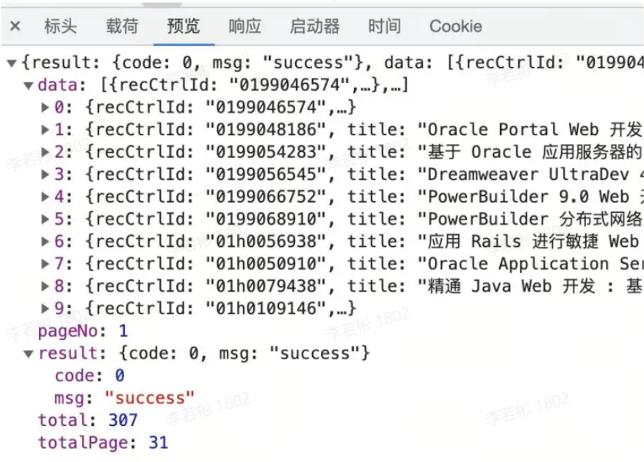

（1） 该请求是 GET 请求还是 POST 请求？

（2） 如果系统用 Spring boot 开发，那么处理该请求的 Controller 类，应使用@RestController 还是@Controller 注解，为什么？

（3） 如何获取请求中携带的查询关键词“web 开发”？

（4） 满足条件的结果有很多，该请求与响应是如何进行分页的？

**答：**

（1）POST请求

（2）@RestController，返回数据

（3）@RequestParam：对应于HTTP请求的参数，自动转化为参数对应的类型

（4）请求带有参数pageNo和pageSize，响应通过@RequestParam将该页返回,且返回10个数据

**4.2.5 Cookies与Session**

**会话管理（Cookies与Session）**

HTTP是无状态协议，cookies和Session是常用的两种实现会话管理的技术。

Cookie 是存储在客户机的文本文件，服务器通过Set-Cookie报头设置存储在客户机的Cookie数据。在Cookie的有效期内，客户机再次访问该服务器时将在消息头携带Cookie。

Cookie是一种在客户端维护状态的方案。

Cookie存储的数据不能太大。

常用属性：Name，Value，Path、Domain、Max-Age、Expires、HttpOnly

Expires/Max-Age：设置 cookie 有效期，以秒为单位，默认有效期为当前session的存活时间。

Domain，Path：如果用户访问的任何页面匹配了 cookie 中的路径和域名，那么浏览器将会重新将这个 cookie 发回给服务器。

HttpOnly：**为ture时js无法修改这个cookie值**

当程序需要为客户端的请求创建会话时，服务器首先检查客户端的请求是否包含会话标识符（称为会话ID）。如果包含它，它先前已为此客户端创建了一个会话。服务器根据会话ID检索会话（无法检索，将创建新会话），如果客户端请求不包含会话ID，则为客户端创建会话并生成与会话关联的会话ID。 session id应该是一个既不重复也不容易被复制的字符串。会话ID将返回给客户端以保存此响应。

保存此会话ID的方法

* 可以是cookie，以便浏览器可以根据交互期间的规则自动将此标志用于服务器。
* 还可以是URL重写，它只是将会话ID直接附加到URL路径。

@CookieValue，可以将Cookie中的值映射到方法参数中；

@SessionAttribute，从Session中获取属性数据

**选择4 cookie与session**

4、以下关于 session 与 cookie 的说法错误的是？ （D）

A. 服务器通过 Set-Cookie 报头设置存储在客户机的 Cookie 数据。

B. 浏览器页面中的 JavaScript 只能读取 Cookie 的值，不能修改和删除。

C. 一般情况下 session 是用户使用用户名、密码成功登录后才创建出来的。

D. 在 HTML5 页面中，服务器可以通过 Set-Cookie 报头将 session 信息直接保存到页面的 sessionStorage 中。

**解析：**

sessionStorage 是浏览器提供的一种客户端存储机制，而不是服务器通过 Set-Cookie 报头设置的。sessionStorage 存储在客户端，仅在当前会话期间有效，并且不会被发送到服务器。Set-Cookie 报头用于在客户端创建和管理 cookie，而不是将 session 直接保存到 sessionStorage。 Session 通常是在服务器端创建和管理的，而 cookie 是一种客户端存储机制，用于在客户端和服务器之间保持状态。

**4.2.6 静态资源(Static Content)**

* 默认情况下，Spring Boot将位于classpath下的/static（或/public or /resources or /METAINF/resources）路径下的内容作为静态资源。
* 默认情况下，静态资源文件被映射到路径/**下。
* 可以通过设置spring.mvc.static-path-pattern属性来修改静态资源的映射路径。例如需要以/resources/**路径访问静态资源，可以如下设置：

spring.mvc.static-path-pattern=/resources/**

* 可以通过设置spring.web.resources.static-locations属性来修改存放静态资源的路径。例如需要将D:/upload/路径也用来存储静态资源文件，可以如下设置：

spring.web.resources.static-locations=classpath:/static,file:D:/upload/

**4.3 Spring MVC相关配置**

Spring Boot为Spring MVC提供了适用于大多数Web应用的自动配置。自动配置类为

org.springframework.boot.autoconfigure.web.servlet包下的WebMvcAutoConfiguration

自动配置在Spring的默认值之上添加了以下功能：

* 配置InternalResourceViewResolver作为默认的视图解析器，包含ContentNegotiatingViewResolver和BeanNameViewResolver bean
* 支持提供静态资源，包括对WebJars的支持
* 自动注册Converter，GenericConverter和Formatter bean
* 支持HttpMessageConverters
* 自动注册MessageCodesResolver
* 静态index.html支持
* 自定义Favicon支持
* 自动使用ConfigurableWebBindingInitializer bean

**4.3.1 application.properties中的配置项**

有些和Spring Web相关的配置可以通过在application.properties中设置相关属性的值实现

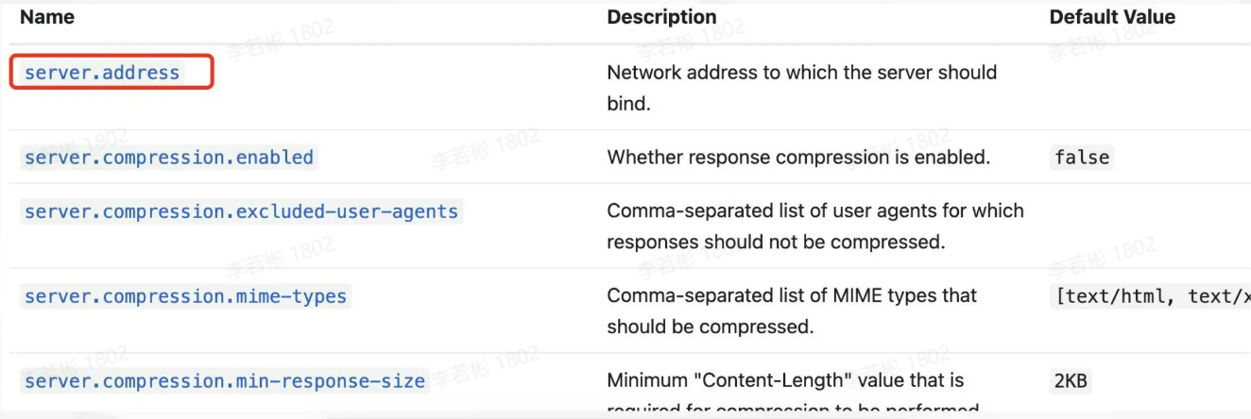

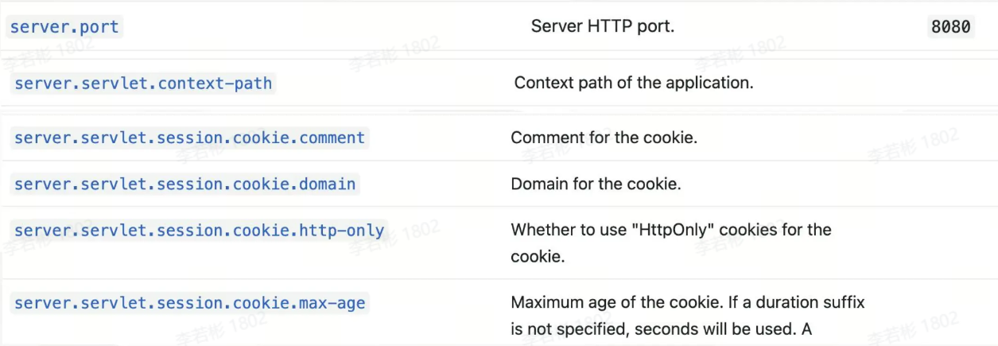

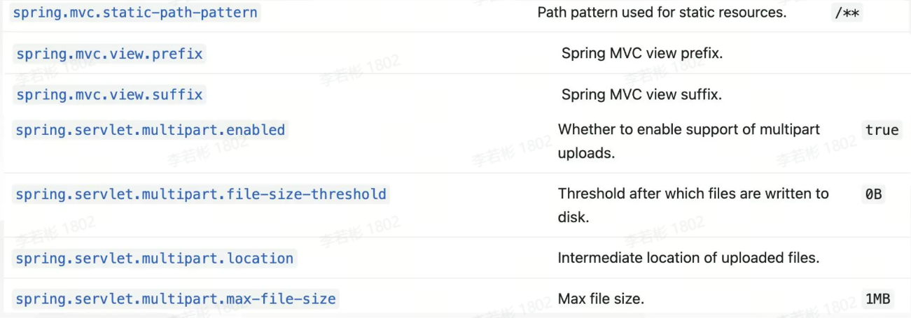

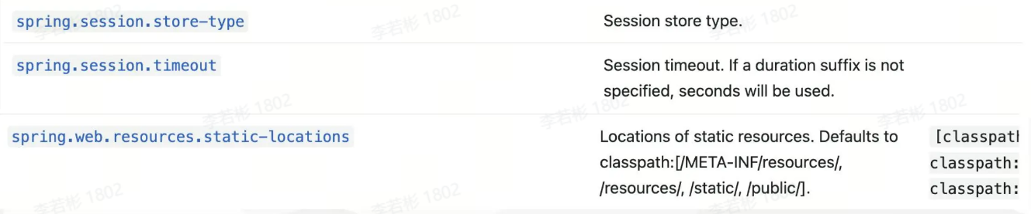

**4.3.2 WebMvcConfigure配置类 @Configuration 拦截器，静态资源配置**

如果想在保留Spring Boot MVC的特性基础上添加其他 MVC配置（interceptors, formatters, viewcontrollers以及其他功能），可以添加自己的类型为WebMvcConfigurer的配置类（以@Configuration注解标注，不需要@EnableWebMvc）如果想完全控制Spring MVC，可以用@EnableWebMvc注解自己的配置类。

以下配置类添加了一个拦截器，DemoInterceptor是4.4.2节实现的一个拦截器类

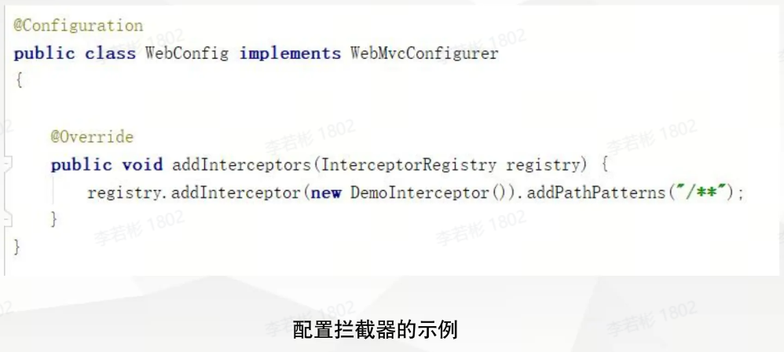

Springmvc文档1.11.5给出的配置拦截器示例

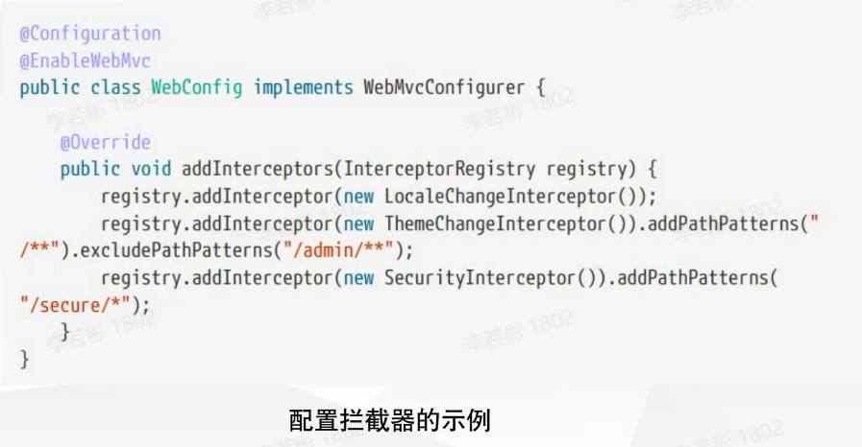

Springmvc文档1.11.10给出的配置静态资源的示例，请求url以/resources/开头的在web项目路径/public和classpath:/static/下寻找，并设置了缓存可用时间为1年。

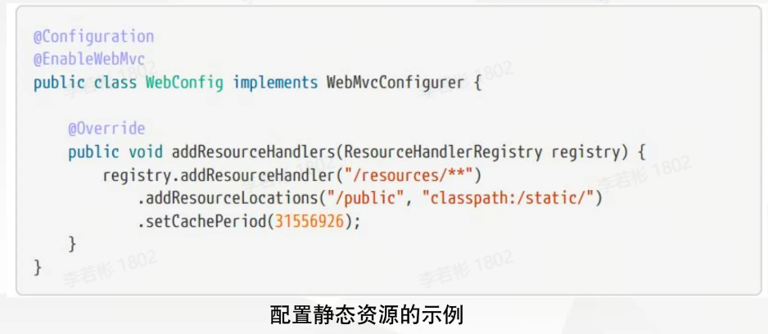

**4.4 Spring MVC的进阶使用**

**4.4.1 文件上传 MultipartFile**

文件上传在Spring MVC中，可以使用MultipartFile来接收上传的文件

MultipartFile类常用的一些方法：

• String getContentType()//获取文件MIME类型

• InputStream getInputStream()//获取文件流

• String getName() //获取表单中文件组件的名字

• String getOriginalFilename() //获取上传文件的原名

• long getSize() //获取文件的字节大小，单位byte

• boolean isEmpty() //是否为空

• void transferTo(File dest) //保存到一个目标文件中。

**4.4.2 拦截器Interceptors Servlet中的过滤器Filter**

Spring MVC中的拦截器（Interceptor）类似于Servlet中的过滤器（Filter），它主要用于拦截用户请求并作相应的处理。例如通过拦截器可以进行权限验证、记录请求信息的日志、判断用户是否登录等。

拦截器可通过实现HandlerInterceptor接口，或继承HandlerInterceptor接口的实现类（如HandlerInterceptorArAdapter）来定义。

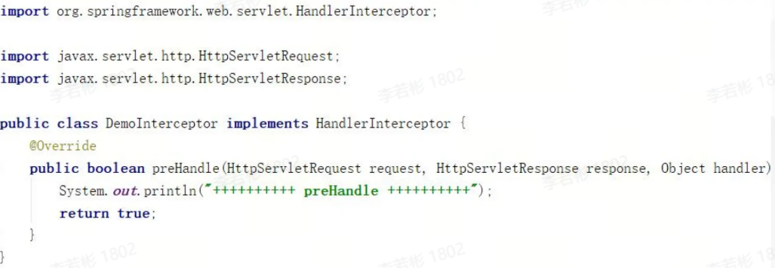

接口的三个方法：

* preHandle() 方法：在控制器方法前执行，其返回值表示是否中断后续操作。返回rue时，表示继续向下执行；返回fafalse时，会中断后续的所有操作（包括调用下一个拦截器和控制器类中的方法执行等）。
* postHandle()方法：该方法会在控制器方法调用之后，且解析视图之前执行。可以通过此方法对请求域中的模型和视图做出进一步的修改。
* afterCompletion()方法：该方法会在整个请求完成，即视图渲染结束之后执行。可以通过此方法实现一些资源清理、记录日志信息等工作。

**简答2 Servlet 中过滤器Filter和监听器Listener**

2、 （7 分）请简述 Servlet 中过滤器和监听器的作用。并各举一实际应用场景示例。

**过滤器（Filter）：**

过滤器是 Servlet 规范中的一种组件，用于在请求和响应之间对资源进行过滤处理。过滤器可以在请求被发送到目标资源之前或响应被发送给客户端之前对请求或响应进行修改。过滤器主要用于一些通用的功能，如日志记录、认证、授权、字符编码转换等。

**实际应用场景示例：**

假设有一个 Web 应用，需要对所有请求进行日志记录，可以使用过滤器来实现。通过在过滤器中记录请求的信息，可以方便地进行监控和排查问题。

|  |
| --- |
| Java public class LoggingFilter implements Filter {  @Override  public void doFilter(ServletRequest request, ServletResponse response, FilterChain chain)  throws IOException, ServletException {  // 记录请求信息  logRequest(request);    // 继续执行过滤器链  chain.doFilter(request, response);    // 记录响应信息  logResponse(response);  }   // 其他方法和初始化销毁方法省略...   private void logRequest(ServletRequest request) {  // 记录请求相关信息的逻辑  // 可以记录请求的 URL、参数、方法等  }   private void logResponse(ServletResponse response) {  // 记录响应相关信息的逻辑  // 可以记录响应的状态码、内容类型等  } } |

**监听器（Listener）：**

监听器用于监听 Web 应用中的事件，并在事件发生时执行相应的逻辑。常见的监听器包括 ServletContextListener（监听 Web 应用的启动和关闭）、HttpSessionListener（监听会话的创建和销毁）、ServletRequestListener（监听请求的创建和销毁）等。

**实际应用场景示例：**

假设有一个 Web 应用，需要在应用启动时进行一些初始化操作，比如加载配置信息，可以使用监听器来实现。

|  |
| --- |
| Java public class MyServletContextListener implements ServletContextListener {  @Override  public void contextInitialized(ServletContextEvent sce) {  // 在应用启动时进行初始化操作  ServletContext servletContext = sce.getServletContext();  String configParam = servletContext.getInitParameter("configParam");  // 执行其他初始化逻辑...  }   @Override  public void contextDestroyed(ServletContextEvent sce) {  // 在应用关闭时进行清理操作  // 执行清理逻辑...  } } |

这样，当 Web 应用启动时，监听器会监听到 contextInitialized 事件，执行相应的初始化操作。

**4.4.3 统一异常处理 @ControllerAdvice，@RestControllerAdvice**

统一异常处理@ControllerAdvice，@RestControllerAdvice，可对控制器统一的行为进行定制处理，如统一异常处理以及对请求和返回数据进行统一定制处理等。

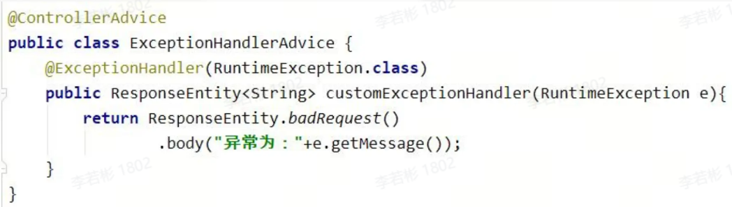

**4.4.4 跨域问题与CORS JSONP，Nginx，CORS**

跨域问题：出于安全原因，浏览器限制从脚本中发起的跨域HTTP请求。默认的安全限制为**同源策略**， 即JavaScript只能访问同域下的内容。当一个请求url的协议、域名、端口三者之间任意一与当前页面地址不同即为跨域。在前后端分离项目中，前后端部署也常常不在一个服务器内或者在一个服务器的不同端口下。前端想要获取后端的数据，就必须发起请求，如果不做一些处理，就会受到浏览器同源策略的约束。**后端可以收到请求并返回数据，但是前端无法收到数据。**

解决跨域问题的几个思路：

* JSONP 跨域：借助HTML中的<script>标签可以跨域引入资源。所以动态创建一个<srcipt>标签，src为目的接口 + get数据包 + 处理数据的函数名。后台收到GET请求后解析并返回函数名(数据)给前端，前端<script>标签动态执行处理函数 。不推荐使用
* Nginx反向代理跨域： 通过Nginx反向代理将前端项目和前端要请求的api接口对应的不同域的服务器映射为同域的服务器。
* Cross Origin Resource Share (CORS) 是一个跨域资源共享方案，通过增加一系列请求头和响应头，规范安全地进行跨站数据传输。各主流的浏览器都会对动态的跨域请求进行特殊的验证处理。验证处理分为简单请求验证处理和预先请求验证处理。
* 简单请求验证：浏览器在请求头中携带Origin的header，服务器端根据自己的跨域规则，通过Access-Control-Allow-Origin和Access- Control-Allow-Methods响应头，返回验证结果
* 预先请求验证：预先发送Preflighted requests（预先验证请求），Preflighted requests是一个OPTION请求，用于询问要被跨域访问的服务器，是否允许当前域名下的页面发送跨域的请求。

**在Spring Boot 2中，提供了注解的方式来对CORS跨域访问进行支持。**

1）可以将@CrossOrigin注解在方法上。这样该方法可以被跨域访问。

2）可对整个Controller上注解。这样整个Controller下的所有方法都支持跨域访问。

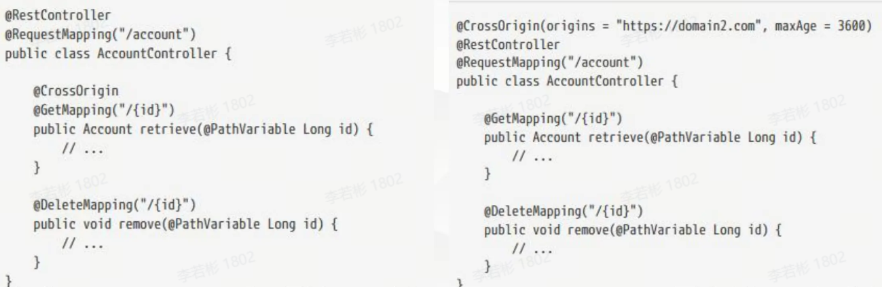

默认情况下，@CrossOrigin允许所有的来源，所有的Header，@RequestMapping注解中指定的HTTP方法被跨域访问。

3）全局配置，重写WebMvcConfigurer中的addCorsMapping方法。

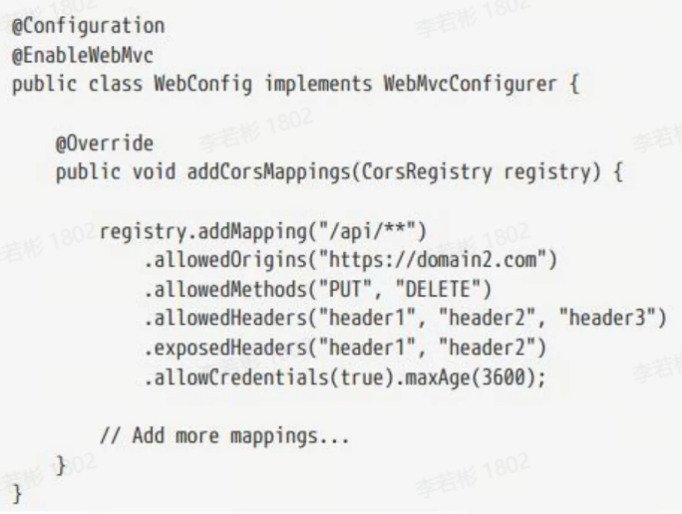

**第三章-第四章思考题**

**Spring MVC模块 处理过程, Dispathcher Servlet, @Controller和@RestController**

**Spring MVC是一个非常有代表性的Web MVC框架。下图是Spring MVC的工作原理图，请结合课件及相关资料，回答以下问题**

**问题1:下图中的各个方框代表的模块可起到什么作用。**

* Dispatcher Servlet（前端控制器）：是整个Web应用的控制器。它负责接收所有来自客户端的请求，并将这些请求分发给适当的处理程序。
* Handler Mapping（处理器映射）：将URL请求映射到相应的处理程序上。具体来说，Handler Mapping会根据URL请求的路径、请求参数等信息，确定需要执行哪个处理程序，并将该处理程序返回给Dispatcher Servlet。
* Handler Adapter：是一个接口，它在Spring MVC中以非常灵活的方式处理HTTP请求。它与HandlerMapping一起使用，将方法映射到特定的URL。然后，DispatcherServlet使用HandlerAdapter来调用此方法。
* **Controller**（控制器）：是HTTP请求处理过程中的控制器。使用@Controller注解的类可以作为控制器，实现各种HTTP请求的方法。@RestController等同于实现基于REST的API。
* **Model**（模型）：封装了数据和对数据的操作，是实际进行数据处理的地方。
* view name：是从Controller返回的逻辑视图名称，它将被View Resolver解析为实际的视图。
* View Resolver（视图解析器）：提供了视图名称和实际视图之间的映射。View Resolver根据返回的视图名称确定要渲染哪个视图。
* **View**（视图）：应用和用户之间的接口，负责将应用显示给用户以及显示模型的状态。
* Execute Business Logic：这是执行业务逻辑的地方，通常在Service层完成。
* Service(Business Logic)：Service层为服务层服务。这里应该放置业务逻辑。
* Repository(Data Access)：Repository类为数据访问层服务。
* Database：这是存储和检索数据的地方。

**问题2:请描述spring mvc从接收到请求到返回响应的处理过程。**

1. **初始化**：Spring MVC根据配置、注解得到URI和处理器(Handler，如Controller等)之间的映射关系(HandlerMapping)
2. **用户发送请求**：用户通过浏览器发送HTTP请求，该请求首先被Spring MVC的前端控制器（DispatcherServlet）捕获。
3. **处理器映射**：DispatcherServlet收到请求后，会调用HandlerMapping处理器映射器。HandlerMapping根据请求的URL找到具体的Handler（后端控制器），生成处理器对象及处理器拦截器（如果有则生成），并一并返回给DispatcherServlet。
4. **处理器适配**：DispatcherServlet接收到Handler后，会调用HandlerAdapter处理器适配器去执行Handler。处理器适配器会执行Handler里对应的bean，执行该bean对应的Controller类。
5. **视图解析**：Controller处理完请求后，会返回一个ModelAndView对象（包含模型数据和逻辑视图名）给DispatcherServlet。然后DispatcherServlet会将ModelAndView对象传给ViewResolver视图解析器。ViewResolver根据逻辑视图名解析出真正的视图View。
6. **响应返回**：最后，DispatcherServlet会渲染视图（即将模型数据填充到视图中）并将响应返回给用户。

**问题3:为什么需要Dispathcher Servlet?**

* Dispathcher的基本工作：
* 根据URI调用相应的控制器（action/controller）
* 实例化正确的控制器类
* 调用控制器类的相应方法
* 实现http请求的转发（如forward到一个jsp页面）
* 使用Dispathcher的好处：
* 进一步实现控制逻辑的分离，提高应用程序的灵活性和可重用性， Dispatcher做调度，action/controller充当客户请求和业务逻辑处理之间的适配器，侧重于控制应用程序的流程。
* MVC框架中的Dispatcher还有很多强大的功能，可协调和组织不同组件完成请求。

**问题4: @Controller 和 @RestController 有何区别?**

@Controller和@RestController都是Spring MVC中用于定义控制器的注解，但它们之间存在一些关键的区别：

* **@Controller**：这个注解通常用于定义传统的Spring MVC控制器。@Controller注解的类可以处理HTTP请求，方法可以直接通过返回String跳转到jsp、ftl、html等模版页面。在方法上加@ResponseBody注解，也可以返回实体对象。
* **@RestController**：这个注解是Spring 4.0引入的，它是@Controller和@ResponseBody的组合，用于创建RESTful Web服务。使用@RestController注解的类，所有方法只能返回String、Object、Json等实体对象，不能跳转到模版页面。这意味着@RestController默认为所有方法应用了@ResponseBody注解。

总的来说，如果创建一个视图（例如JSP或Thymeleaf）来呈现在浏览器中的Web应用程序，那么应该使用@Controller。如果创建一个RESTful API，那么应该使用@RestController。

**Issue RequestMapping, owner和repo参数, page参数**

**在Github或Gitee的代码仓库中，可以用Issue来记录和跟踪开发中的想法、任务、bug等。如下图所示为京东零售的开源项目nutui的issues列表。**

Github和Gitee都提供了开放API来供第三方以接口的形式对代码仓库进行访问，其中Gitee用来获取代码仓库issue列表和创建新issue的两个接口文档地址分别如下:

* 获取issue列表：https://gitee.com/api/v5/swagger#/getV5ReposOwnerRepoIssues
* 创建新issue：https://gitee.com/api/v5/swagger#/postV5ReposOwnerIssues

假如你是Gitee网站的开发者，且使用了Spring MVC框架，请回答以下问题。

**问题1: 如果想映射上述的两个接口请求，应如何编写RequestMapping。**

* 首先在model目录下新建Issue类，便于编写RequestMapping时对其调用。将一个issue需要包含的属性加入。在我的程序中，我包含了三个必要属性，分别是创建Issue时必须的仓库所属空间地址owner和Issue标题title；还有获取仓库中所有Issue时必须的仓库所属空间地址owner和仓库路径repo.

|  |
| --- |
| Java import java.util.List;  public class Issue {  private String owner; // 仓库所属空间地址(企业、组织或个人的地址path)  private String repo; // 仓库路径(path)  private String title;   public String getOwner() {  return owner;  }   public void setOwner(String owner) {  this.owner = owner;  }   public String getRepo() {  return repo;  }   public void setRepo(String repo) {  this.repo = repo;  }   public String getTitle() {  return title;  }   public void setTitle(String title) {  this.title = title;  } } |

* 在controller目录下创建RestGiteeIssueController类，编写@RequestMapping映射两个接口的请求。
* 在映射获取所有Issue时，使用@GetMapping("/repos/{owner}/{repo}/issues")注解，表示处理所有到"/api/v5/repos/{owner}/{repo}/issues"的GET请求。方法参数中的@PathVariable String owner, @PathVariable String repo表示从URL中获取仓库所有者和仓库名。在方法体中，创建了一个新的Issue对象，并将其添加到issues列表中，然后返回这个列表。
* 在创建Issue时，使用使用@PostMapping("/repos/{owner}/issues")注解，表示处理所有到"/api/v5/repos/{owner}/issues"的POST请求。方法参数中的@PathVariable String owner表示从URL中获取仓库所有者。@RequestBody Issue issue表示请求体应该被转换为Issue对象。在方法体中，设置了issue的所有者，并将issue添加到issues列表中，然后返回这个列表。

|  |
| --- |
| Java @RestController @RequestMapping("/api/v5") public class RestGiteeIssueController {   @GetMapping("/repos/{owner}/{repo}/issues")  public List<Issue> getIssues(@PathVariable String owner, @PathVariable String repo) {  Issue issue = new Issue();  issue.setRepo(repo);  issue.setOwner(owner);  List<Issue> issues = new ArrayList<>();  issues.add(issue);  return issues;  }    @PostMapping("/repos/{owner}/issues")  public List<Issue> createIssue(@PathVariable String owner,@RequestBody Issue issue) {  issue.setOwner(owner);  List<Issue> issues = new ArrayList<>();  issues.add(issue);  return issues;  } } |

* GET结果测试：
* 在浏览器输入：http://localhost:8080/api/v5/repos/alice/demo/issues，获取alice用户的demo仓库的所有issues.
* 可以看到返回了一个issue列表，其中有用户和仓库信息。
* POST结果测试：
* 在终端输入命令：

|  |
| --- |
| PowerShell  Invoke-WebRequest -Uri 'http://127.0.0.1:8080/api/v5/repos/alice/issues' -Method POST -ContentType 'application/json;charset=UTF-8' -Body '{"title":"demo"}' -UseBasicParsing |

* 这个命令将向URL ‘http://127.0.0.1:8080/api/v5/repos/alice/issues’ 发送一个POST请求，请求体包含一个JSON对象 {"title":"demo"}。
* 可以看到，请求体的JSON对象被@RequestBody成功转换为了一个Issue对象，issues列表被成功返回。

**问题2:针对获取issue列表请求，如何获取接口请求中的owner和repo参数。**

* 在获取owner和repo参数时，使用方法参数中的@PathVariable String owner, @PathVariable String repo从URL中获取仓库所有者和仓库名。

|  |
| --- |
| Java @GetMapping("/repos/{owner}/{repo}/issues") public List<Issue> getIssues(@PathVariable String owner, @PathVariable String repo) {  Issue issue = new Issue();  issue.setRepo(repo);  issue.setOwner(owner);  List<Issue> issues = new ArrayList<>();  issues.add(issue);  return issues; } |

**问题3: 针对获取issue列表请求，如何获取接口请求中的page参数。**

* 在测试获取nutui项目issue列表时发现请求的url中&page=1包含了page参数信息。
* 在Issue类中创建page属性及其相应的set和get方法，并将page初始化为1.
* 修改GET部分代码，使用@RequestParam注解来获取URL中的page参数：

|  |
| --- |
| Java @GetMapping("/repos/{owner}/{repo}/issues") public List<Issue> getIssues(@PathVariable String owner,   @PathVariable String repo,  @RequestParam(value = "page", defaultValue = "1") int page) {  Issue issue = new Issue();  issue.setRepo(repo);  issue.setOwner(owner);  issue.setPage(page);  List<Issue> issues = new ArrayList<>();  issues.add(issue);  return issues; } |

* 结果测试：浏览器地址栏输入http://localhost:8080/api/v5/repos/alice/demo/issues?page=2
* 可以看到issues列表被正确设置page参数且返回。

**问题4: 针对创建issue请求，如何根据请求表单数据中包含的issue标题、issue描述等issue的各个信息字段构造成一个issue对象。**

* 在Issue类中新建issue描述属性body，并创建相应的get和set方法。
* 在POST部分代码，使用@RequestBody注解来读取POST请求的JSON对象部分，将该部分直接读取到对象实例issue中。

|  |
| --- |
| Java @PostMapping("/repos/{owner}/issues") public List<Issue> createIssue(@PathVariable String owner,@RequestBody Issue issue) {  issue.setOwner(owner);  List<Issue> issues = new ArrayList<>();  issues.add(issue);  return issues; } |

* 结果测试：终端输入命令：

|  |
| --- |
| PowerShell Invoke-WebRequest -Uri 'http://127.0.0.1:8080/api/v5/repos/alice/issues' -Method POST -ContentType 'application/json;charset=UTF-8' -Body '{"title":"demo","body":"this is a test"}' -UseBasicParsing |

* 这个命令将向URL ‘http://127.0.0.1:8080/api/v5/repos/alice/issues’ 发送一个POST请求，请求体包含一个JSON对象 {"title":"demo","body":"this is a test"}。
* 可以看到请求表单数据中包含的issue标题、issue描述等issue的各个信息字段被构造成一个issue对象且被正确返回。

**session, cookie**

**session是web开发里一个重要的概念，请阅读以下文章以及自行搜索资料，然后回答后面的问题。**

**问题1: cookie和session有何区别?**

* **存储位置**：Cookie存储在客户端浏览器，Session存储在服务器端。
* **数据容量**：Cookie的容量较小，一般不超过4KB；而Session可以存储更多的数据。
* **安全性**：由于Cookie存储在客户端，其中的数据可被用户和其他网站访问，因此安全性较低；而Session数据存储在服务器端，对客户端不可见，因此相对较安全。
* **传输方式**：Cookie通过HTTP协议自动发送给服务器，每次请求都会携带Cookie数据；而Session可以通过Cookie或URL重写的方式传递Session ID。
* **生命周期**：Cookie可以通过设置过期时间来指定存储的时间，可以是短期的或长期的；而Session默认情况下会持续到用户关闭浏览器或会话超时。
* **应用场景**：Cookie适合存储少量的数据，常用于用户身份认证、记住登录状态等场景；Session适合存储较大的数据，常用于购物车功能、跨页面数据传递等场景。

**问题2:服务器端如何跟踪到session?**

* 客户端每次向服务器访问时，会在服务端创建一小块内存，用来保存客户端的信息，并给客户端分配一个唯一的Session ID，要求客户端携带JSESSOIONID去寻找属于自己的一小块内存。服务器端根据客户端cookie中的JSESSIONID来找到session的位置，完成对session的跟踪。

**问题3: session何时被创建，何时被销毁?**

* session的创建：执行request.getSession()开始创建session对象。
* session的销毁：
* session过期：默认30分钟；
* 在服务器非正常关闭时销毁；
* 手动销毁session：使用session.invalidate();

**问题4:假如浏览器测将sessionid存储在cookie中，那么重启浏览器，删除cookie操作会对session产生什么影响?**

* session存储在服务器端，浏览器的重启导致删除cookie并不会导致session销毁；
* 删除cookie即删除了存储在其中的sessionid；
* 重启浏览器访问原连接会在服务器端创建新的session对象，并分配给客户端新的sessionid；
* 但是原sessionid的丢失导致客户端不再能够访问原session，只能等待原session自动销毁。

**问题5: 在spring mvc中如何写入或读取session中的数据?**

* 使用HttpSession：在控制器方法的参数中添加HttpSession，然后使用setAttribute方法向session中写入数据，数据是一个键值对，包含key和value，使用getAttribute方法从session中读取数据。

|  |
| --- |
| Java @GetMapping("set-session") public String setSession(HttpSession session) {  session.setAttribute("user-name","tom");  return "set user-name in session"; } |

* 使用@SessionAttribute注解：在控制器方法的参数上使用@SessionAttribute注解来从session中获取数据。

|  |
| --- |
| Java @GetMapping("get-session") public String getSession(@SessionAttribute(name = "user-name",required = false) String user_name) {  return "user-name: " + user_name; } |

* 下面是一个session控制器示例的完整代码：

|  |
| --- |
| Java @RestController @RequestMapping("/") public class RestSessionController {   @GetMapping("set-session")  public String setSession(HttpSession session) {  session.setAttribute("user-name","tom");  return "set user-name in session";  }   @GetMapping("get-session")  public String getSession(@SessionAttribute(name = "user-name",required = false) String user_name) {  return "user-name: " + user_name;  } } |

* 结果验证：
* set-session向session中写入数据，在浏览器输入：http://localhost:8080/set-session
* 可以看到，用户名数据被写入到session.
* get-session从session读取数据，在浏览器输入：http://localhost:8080/get-session
* 可以看到，session中的用户名数据被正确读取。

**问题6: session存在哪些缺点，又有哪些解决办法。**

Session在网络应用中是一种重要的状态维护技术，但是它也有一些局限性或者说是缺点：

1. **数据丢失**：当Session的模式为"InProc"（也就是默认设置）时，容易丢失数据，因为网站可能会因为各种原因重启。
2. **占用服务器内存**：当Session的模式为"InProc"时，Session保存的东西越多，就越占用服务器内存。对于用户在线人数较多的网站，服务器的内存压力会比较大。
3. **程序扩展性受限**：当Session的模式为"InProc"时，程序的扩展性会受到影响，因为服务器的内存不能在多台服务器间共享。
4. **资源浪费**：虽然Session可以支持扩展性，也就是设置模式为"SQLServer"或者"StateServer"，但在每次请求时，不管你是否使用会话数据，都会为你准备好，这其实是浪费资源的。
5. **并发问题**：Session可能会遇到并发问题。

对于这些缺点，有一些解决办法：

* 如果需要在一个页面的前后调用过程中维持一些简单的数据，可以使用元素来保存这些数据，从而减少对服务器内存的占用。
* 如果希望在整个网站都能共享一些会话数据，就像模式为"InProc"那样。此时，我们可以使用Cookie与Cache相结合做法，自行控制会话数据的保存与加载。
* 如果想实现类似于模式为"StateServer"的效果，那么可以考虑使用memcached这类技术，或者自己写个简单的服务，在内部使用一个或者多个Dictionary, HashTable来保存数据即可。
* 如果想实现类似于模式为"SQLServer"的效果，那么可以考虑使用mongodb这类技术。

**Spring MVC过滤器与拦截器，Servlet中的Filter过滤器**

**过滤与拦截器也是web mvc框架中的一个重要部件，请阅读以下文章以及自行搜索资料，然后回答后面的问题。**

**问题1:为什么需要过滤器拦截器等部件，能用于解决哪些问题?**

过滤器和拦截器是Web MVC框架中的重要组件，它们在处理HTTP请求时提供了一种机制，使开发者可以在请求到达目标处理程序（如Controller）之前或之后执行特定的代码。以下是过滤器和拦截器的一些主要用途：

1. **日志记录**：可以记录请求信息的日志，以进行信息监控、信息统计、计算PV（Page View）等。
2. **权限检查**：例如登录检测，在进入处理器之前检测用户是否已登录。如果用户未登录，可以将请求重定向到登录页面。
3. **性能监控**：通过在进入处理器之前记录开始时间，在处理完后记录结束时间，从而得到该请求的处理时间。
4. **通用行为**：例如读取Cookie以获取用户信息并将用户对象放入请求，从而方便后续流程使用。还可以提取Locale、Theme信息等，只要是多个处理器都需要的即可使用拦截器实现。
5. **请求和响应的修改**：过滤器和拦截器可以修改HttpServletRequest和HttpServletResponse中的参数。例如，在过滤器中修改字符编码；在过滤器中修改HttpServletRequest的一些参数，包括过滤低俗文字、危险字符等。

这些功能使得开发者可以更好地控制和管理HTTP请求的处理流程，提高代码的可重用性和可维护性。同时，它们也为实现更复杂的功能（如权限管理、数据验证等）提供了可能。

**问题2: Spring MVC的拦截器和Servlet中的Filter过滤器有何区别?**

* **实现机制**：拦截器是核心动态代理（基于Java的反射机制）的，过滤器是核心函数回调。
* **依赖关系**：拦截器不依赖于Servlet容器，过滤器依赖于Servlet容器。
* **调用次数**：拦截器可以在方法前后，异常前后等调用，过滤器只能在请求前和请求后各调用一次。
* **优先级**：拦截器利用依赖注入，因此在Spring框架程序中，优先过滤器。
* **作用范围**：拦截器只能对部分请求起作用（例如Spring MVC的Controller请求），而过滤器则可以对几乎所有的请求起作用。
* **访问权限**：拦截器可以访问Spring容器上下文、值栈里的对象，而过滤器不能访问。
* **获取Bean**：拦截器可以获取IOC容器中的各个bean，而过滤器就不行。

**第五章 后端模板引擎Thymeleaf**

**5.1 Thymeleaf简介**

Thymeleaf ：Java服务端的模板引擎，不新增标签，采用拓展属性（th:xx）去跟服务端进行数据交互，保留原始页面风格，使用浏览器直接打开，相当于打开原生页面，简洁漂亮、容易理解，完美支持HTML5，给前端人员也带来一定的便利。

JSP：



Thymeleaf ：



**5.2 基础语法 ${}, *{}, @{}, ~{}, #{}**

**变量表达式 ${} ：**

直接使用th:xx = "${}" 将html元素的xx属性设置为变量的值 。例如：

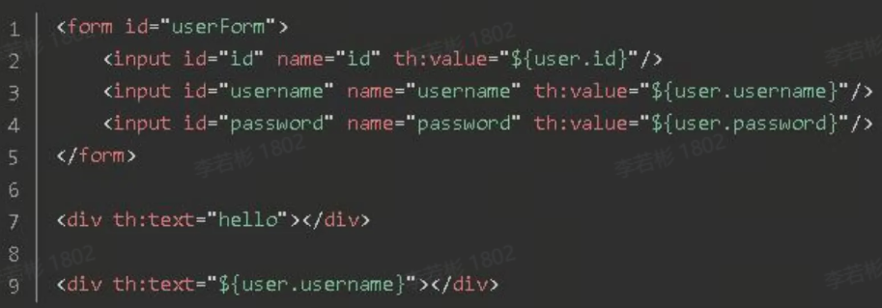

|  |
| --- |
| HTML /* * Access to properties using the point (.). Equivalent to calling property getters.  * 使用(.)获取对象的属性 */ ${person.father.name} |

|  |
| --- |
| HTML /* * Access to properties can also be made by using brackets ([]) and writing * the name of the property as a variable or between single quotes.  * 还可以使用['属性名']获取对象的属性 */ ${person['father']['name']} |

|  |
| --- |
| HTML /* * If the objbject is a map, both dot and bracket syntax will be equivalent to * executing a call on its get(...) method.  * 如果对象是map，可以用.或[]调用其get方法 */ ${countriesByCode.ES} ${personsByName['Stephen Zucchini'].age} |

|  |
| --- |
| HTML /* * Indexed access to arrays or collections is also perfrfoformed with brackets,  * writing the index without quotes.  * 使用[序号]访问一个数组或集合中的元素 */ ${personsArray[0].name} |

|  |
| --- |
| HTML /* * Methods can be called, even with arguments.  * 在变量表达式中还可以调用对象的方法，即使方法需要参数 */ ${person.createCompleteName()} ${person.createCompleteNameWithSeparator('-')} |

**选择变量表达式 *{} ：**

首先通过th:object 获取对象，然后使用 "*{}"获取对象属性。

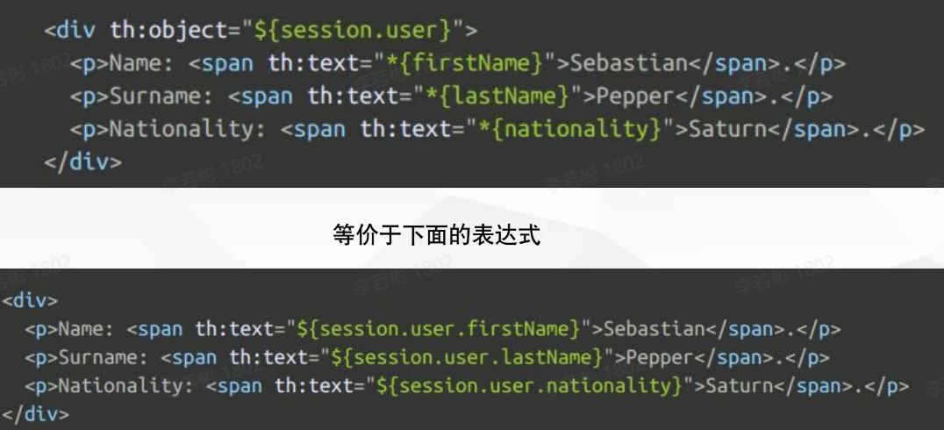

**链接表达式 @{} ：**

通过链接表达式@{}直接拿到应用路径，然后拼接静态资源路径。例如：

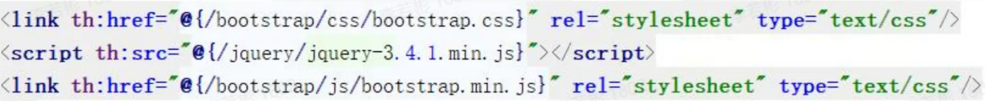

绝对URL：http://www.thymeleaf.org

相对URL：

* 相对页面地址：user/login.html
* 相对上下文地址：/itemdetails?id=3，将自动在前面添加上下文path
* 相对服务地址：~/billing/processInvoice，不再自动添加上下文path，可以用来访问本服务上的其它上下文页面
* 相对协议地址：//code.jquery.com/jquery-2.0.3.min.js

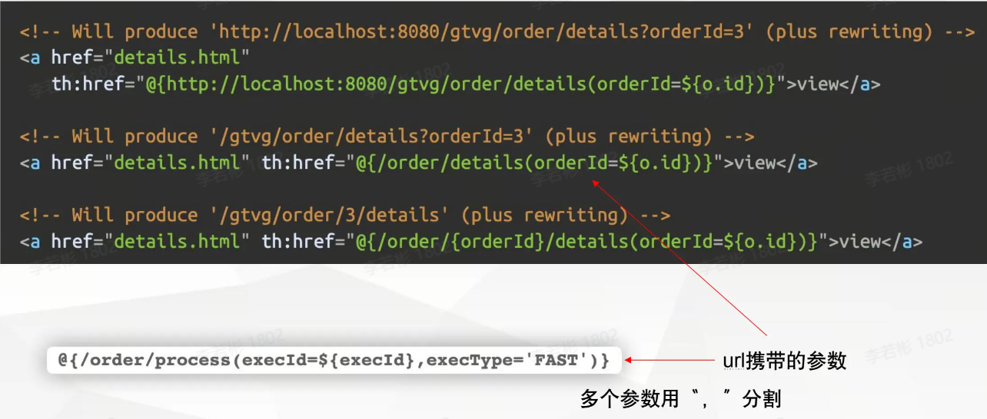

**片段表达式 ~{} ：**

首先通过th:fragment定制片段 ，然后通过th:replace 填写**片段路径**和**片段名**。

~{ viewName } 表示引入完整页面

~{ viewName ::selector} 表示在指定页面寻找片段 其中selector可为片段名、jquery选择器等

~{ ::selector} 表示在当前页寻找

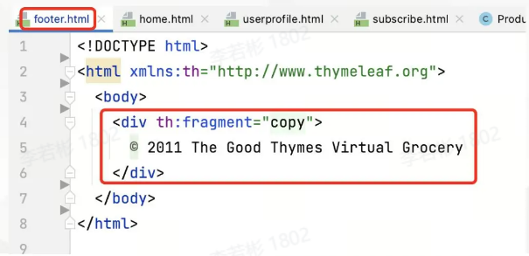

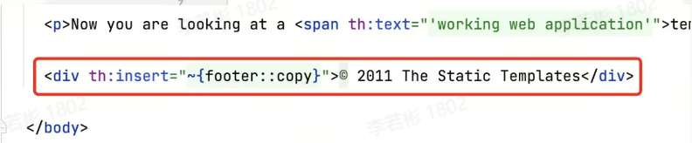

**消息表达式#{} ：**

#{msg} 用于获取国际化语言翻译值。

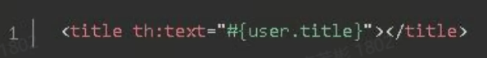

其它表达式，在基础语法中，默认支持字符串连接、数学运算、布尔逻辑和三目运算等。





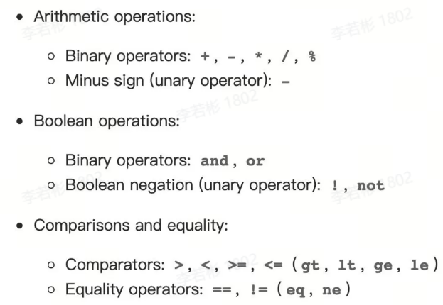

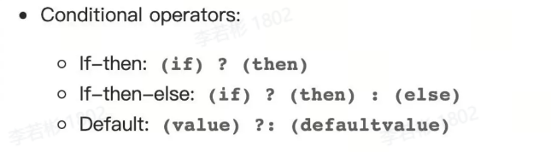

'User is of type ' + (${user.isAdmin()} ? 'Administrator' : (${user.type} ?: 'Unknown'))

**设置任意属性的值th:attr**

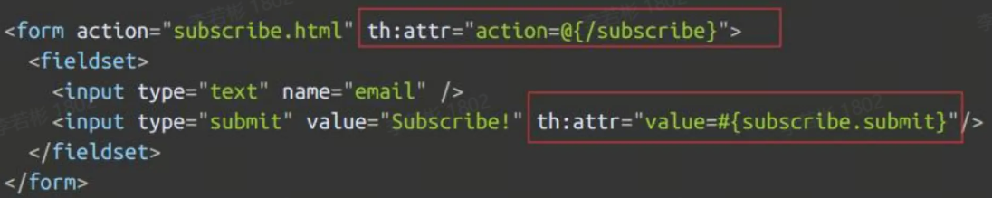

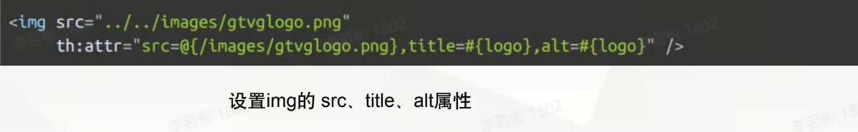

**设置特定属性的值**

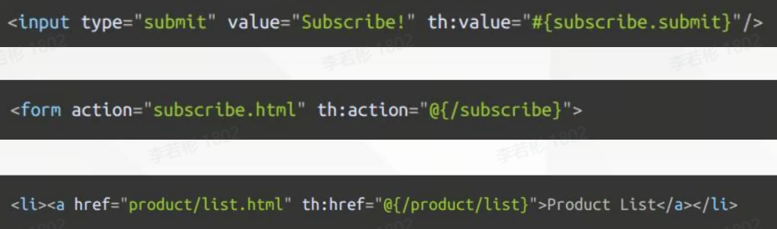

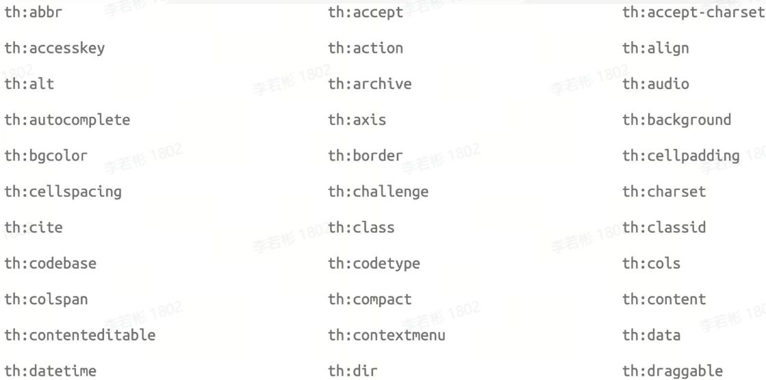

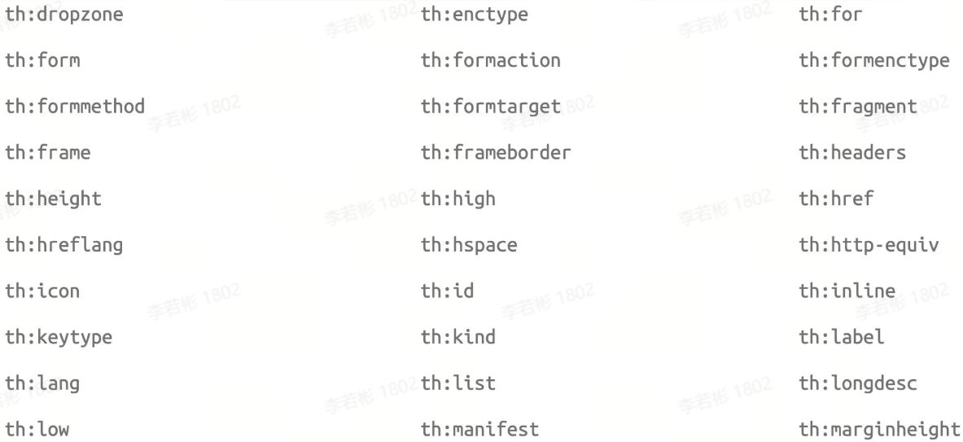

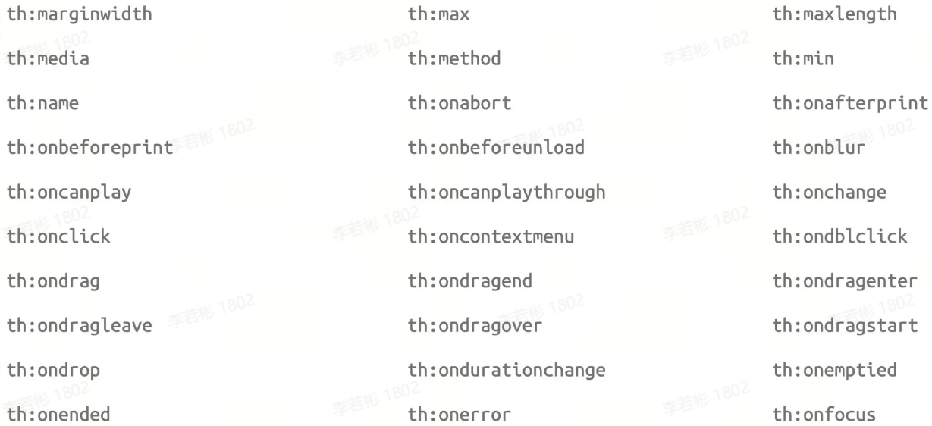

**样题填空11 thymeleaf th:text**

11、如果需要在 thymeleaf 页面模板中显示存储在当前 session 中的 username，使用的表达式是（<span th:text="${session.username}"></span>）。

**5.3 迭代循环 th:each**

想要遍历List集合很简单，配合th:each 即可快速完成迭代。例如遍历用户列表：

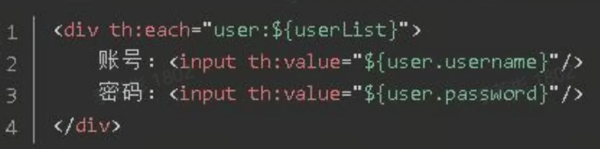

在集合的迭代过程还可以获取状态变量，只需在变量后面指定状态变量名即可，状态变量可用于获取集合的下标/序号、总数、是否为单数/偶数行、是否为第一个/最后一个。例如：

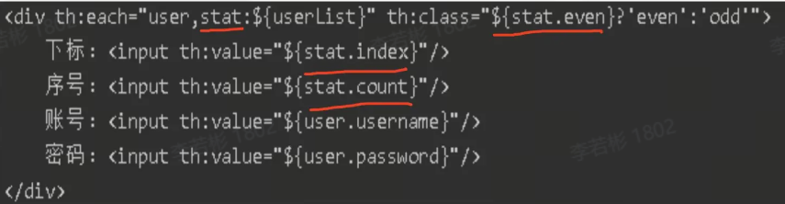

index属性：当前迭代索引，从0开始

count属性：当前迭代索引，从1开始

size属性：迭代变量中元素的总数

current属性：每次迭代的iter变量

even/odd属性：当前迭代是偶数还是奇数

first属性：当前迭代是否是第一次迭代。

last属性：当前迭代是否是最后一次迭代。

**5.4 条件判断与分支 th:if, th:unless, th:switch, th:case**

使用th:if 和 th:unless进行条件判断

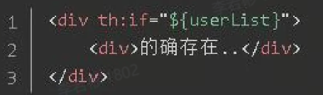

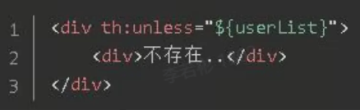

使用th:switch和 th:case进行分支

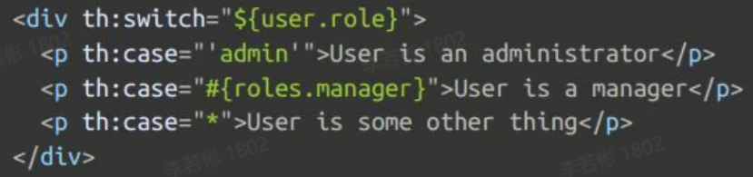

**选择5 thymeleaf**

5、下面关于 thymeleaf 的说法错误的是？ （C）

A．@{}是链接表达式，通过它可以直接拿到应用路径，然后拼接静态资源路径。

B．#{msg}是消息表达式，用于获取国际化语言翻译值。

C. th:if 用于条件判断，当条件为 true 时，会自动将相应的页面元素设置为不可见。

D．th:with 可用于定义局部变量。

解析：

Thymeleaf 中的 th:if 用于条件判断，当条件为 true 时，会渲染相应的页面元素，而当条件为 false 时，则不会渲染该元素，而不是设置为不可见。 Thymeleaf 主要用于在服务器端生成动态的 HTML 页面，而不是在客户端进行 DOM 操作，所以它并不涉及直接设置元素的可见性。元素是否显示通常由服务器端的模板引擎控制，而不是在客户端进行动态操作。

**5.5 进阶语法（了解）**

**5.5.1局部变量 th:with**

prod只在<tr>标签内有效

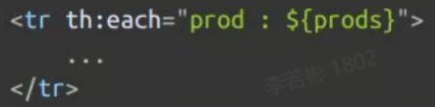

使用th:with定义一个局部变量

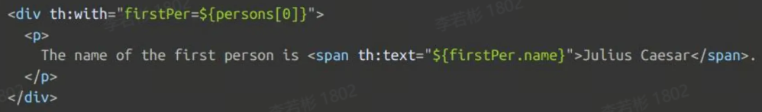

**5.5.2 内联写法 [[${xx}]]或[(${xx})]**

内联写法：不使用扩展属性，直接生成到html中， [[${xx}]] 或[(${xx})]

内联写法： [[${xx}]] 或[(${xx})]，二者区别是前者为HTML-escaped ，后者不进行HTML-escaped，后者类者类似类似于似于th:utext 。例如当变量 msg=‘This is <b>great</b>‘时，

JavaScript内联，th:inline=“javascript”

**5.5.3 内置对象 ${#ctx}, ${param}, ${session}, ${#strings}, ${#numbers}**

${#ctx} 上下文对象，可用于获取其它内置对象。

${param }: 获取请求参数。

${session }: 获取session属性。

${#strings }: strings工具类。

${#numbers }: numbers工具类。

#lists：List 工具类

#arrays：数组工具类

#sets：Set 工具类

#maps：常用Map方法。

#objects：一般对象类，通常用来判断非空

#bools：常用的布尔方法。

#execInfo：获取页面模板的处理信息。

#messages：在变量表达式中获取外部消息的方法，与使用＃{...}语法获取的方法相同。

#uris：转义部分URL / URI的方法。

#conversions：用于执行已配置的转换服务的方法。

#dates：时间操作和时间格式化等。

#calendars：用于更复杂时间的格式化。

#aggregates：在数组或集合上创建聚合的方法。

#ids：处理可能重复的id属性的方法。

**第六章 数据访问层技术**

**6.1 数据访问层技术简介 JDBC, ORM,**

程序 = 数据结构 + 算法； 应用系统 = 数据模型 + 业务逻辑

JDBC：Java Database Connectivity， 简称JDBC， 是Java语言中用来规范客户端程序如何来访问数据库的应用程序接口，提供了诸如查询和更新数据库中数据的方法。

JDBC编程的五个步骤

* 1. 装载驱动程序
* 2. 建立数据库连接
* 3. 执行SQL语句
* 4. 处理结果集
* 5. 关闭数据库

**ORM**（Object Relational Mapping），对象关系映射，是一种为了解决**面向对象**与**关系数据库**存在的互不匹配的现象的技术。

ORM可以将程序中的对象自动持久化到关系数据库中。

一般情况下：

* 一个需要持久化的**类**和一个**表**对应，类的**每个实例**对应表中的**一条记录**，每个**属性**对应表的每个**字段**
* **对象之间的关系映射**为**表之间的关系**

**ORM优点**

* 数据库无关性
* 对象与数据库的自动映射
* SQL语句的自动生成
* 提高了开发效率

**ORM缺点**

* 多表关联不便
* 性能损失

**样题填空12 ORM**

12、ORM 是解决(关系数据库与对象模型之间不匹配)问题的一项技术。

**6.2 MyBatis Plus**

**6.2.1 MyBatis与MyBatis Plus简介**

**MyBatis：**

半自动的ORM框架，以SQL为中心，聚焦于从R（Relation）到O（Objects）的映射，对象与数据库之间的关系不那么紧密，给开发人员更多的自由度。

官方介绍：

MyBatis 是一款优秀的访问层框架

* 它支持自定义 SQL、存储过程以及高级映射。
* 免除了几乎所有的 JDBC 代码以及设置参数和获取结果集的工作。
* 可以通过简单的 XML 或注解来配置和映射原始类型、接口和 Java POJO（Plain Old JavaObjbjects）为数据库中的记录。

MyBatis创建思想：

数据库不可能永远是你所想或所需的那个样子。 我们希望每个数据库都具备良好的第三范式或 BCNF 范式，可惜它们并不都是那样。如果能有一种数据库映射模式，完美适配所有的应用程序，那就太好了，但可惜也没有。

Mapper Interface：提供定义在Mapper文件中的SQL操作的调用接口

Mapping File：SQL语句及映射规则

将查询的结果映射为对象：

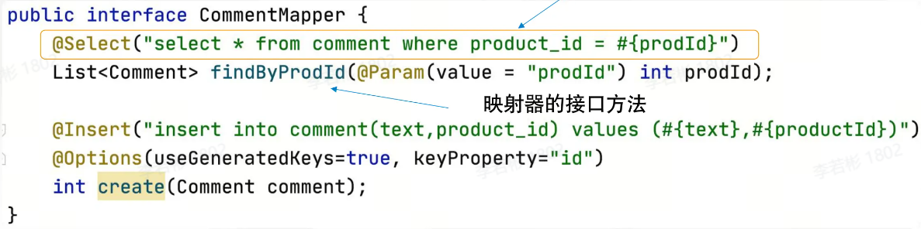

映射器的定义，支持注解和XML两种定义方法

**MyBatis-Plus**（简称 MP）是一个 MyBatis 的增强工具，在 MyBatis 的基础上只做增强不做改变，为简化开发、提高效率而生。

* 无侵入：只做增强不做改变，引入它不会对现有工程产生影响
* 损耗小：启动即会自动注入基本 CURD，性能基本无损耗，直接面向对象操作
* 强大的 CRUD 操作：**内置通用 Mapper**、**通用 Service**，仅仅通过少量配置即可实现**单表大部分 CRUD 操作**，更有强大的**条件构造器**，满足各类使用需求
* 支持 Lambda 形式调用：通过 Lambda 表达式，方便的编写各类查询条件，无需再担心字段写错
* 支持**主键自动生成**：支持多达 4 种主键策略（内含分布式唯一 ID 生成器 - Sequence），解决主键问题
* 支持 ActiveRecord 模式：支持 ActiveRecord 形式调用，实体类只需继承 Model 类即可进行强大的 CRUD 操作
* 支持自定义全局通用操作：支持全局通用方法注入（ Write once, use anywhere ）
* 内置代码生成器：采用代码或者 Maven 插件可快速生成 Mapper 、 Model 、 Servrvice 、 Controller 层代码，支持模板引擎，更有超多自定义配置等您来使用
* 内置**分页插件**：基于 MyBatis 物理分页，开发者无需关心具体操作，写分页等同于普通 List 查询
* 分页插件支持多种数据库：支持 MySQL、MariaDB、Oracle、DB2、H2、HSQL、SQLite、Postgre、SQLServrver 等多种数据库
* 内置性能分析插件：可输出 Sql 语句以及其执行时间，建议开发测试时启用该功能，能快速揪出慢查询内置全局拦截插件：提供全表 delete 、 update 操作智能分析阻断，也可自定义拦截规则，预防误操作

**6.2.2 MyBatis Plus入门示例 Lombok注解**

Lombok 提供了一系列的注解，可以让 Java 代码变得简洁、快速。

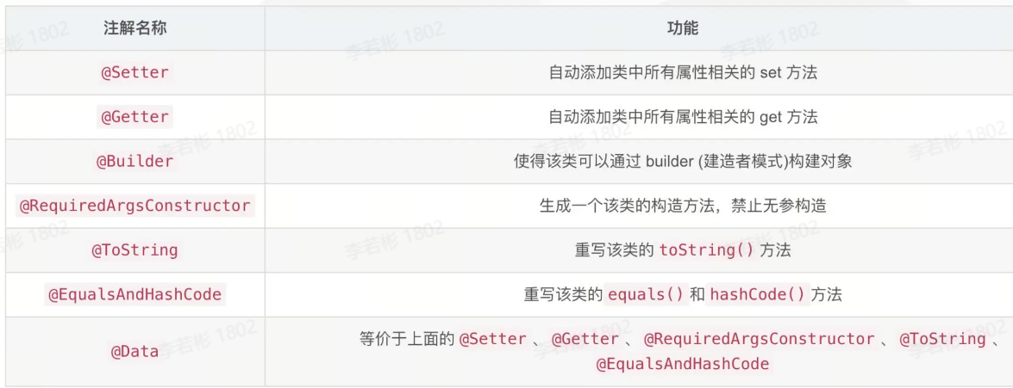

**6.2.3 通用CRUD接口 Service接口, Mapper接口**

**通用 Service接口**

* Save

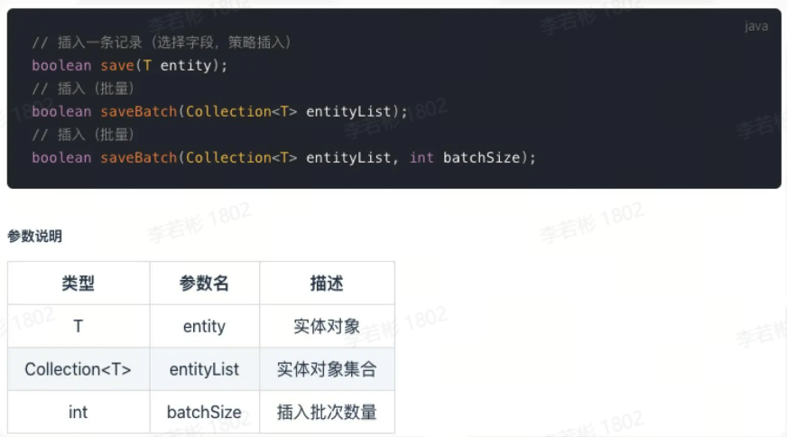

* SaveOrUpdate

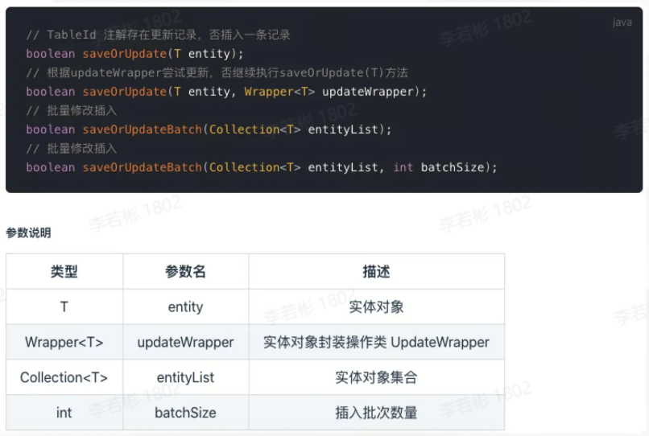

* Update

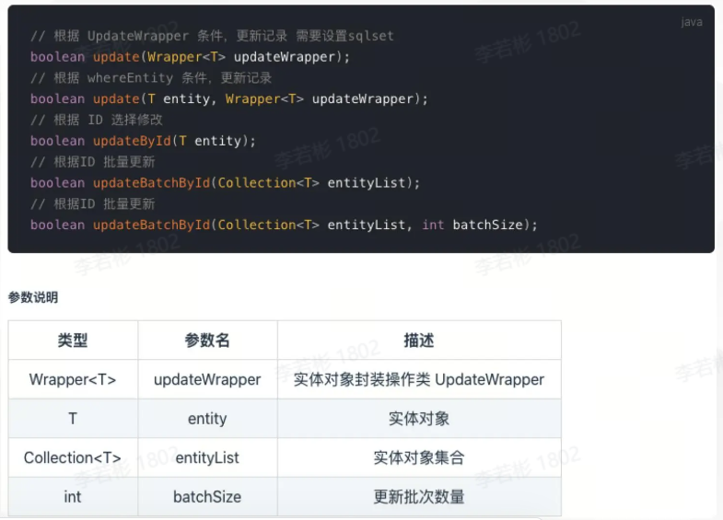

* Get

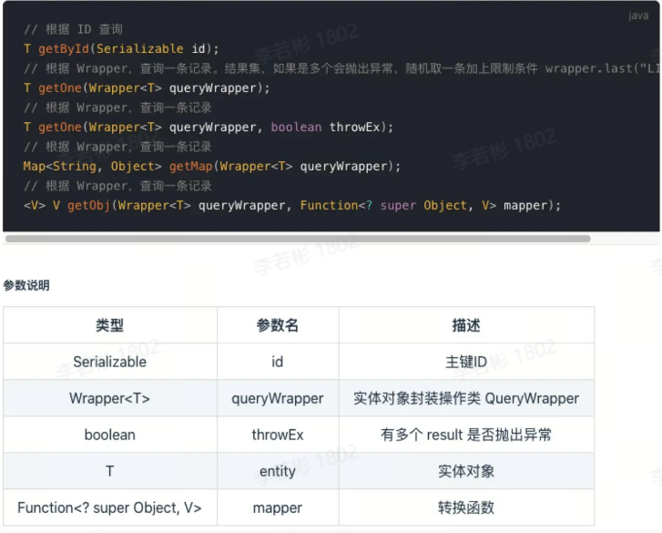

* List

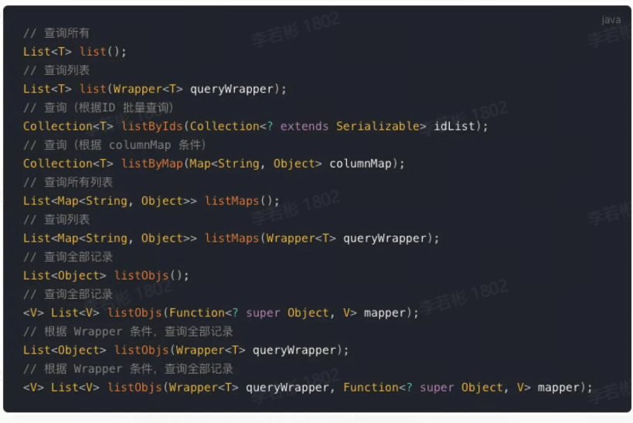

* Page

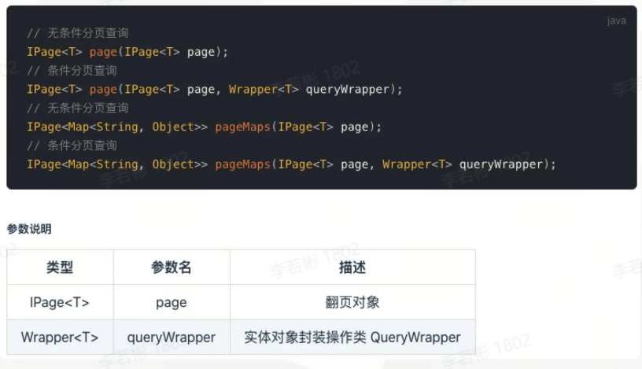

* Remove

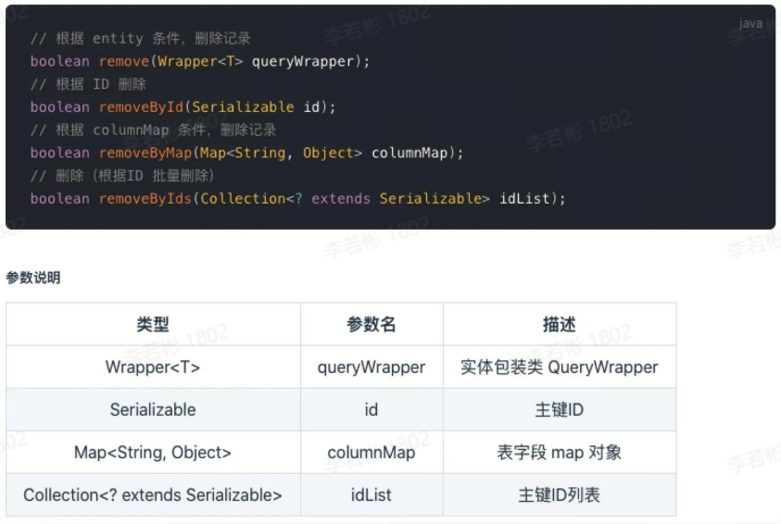

* Chain

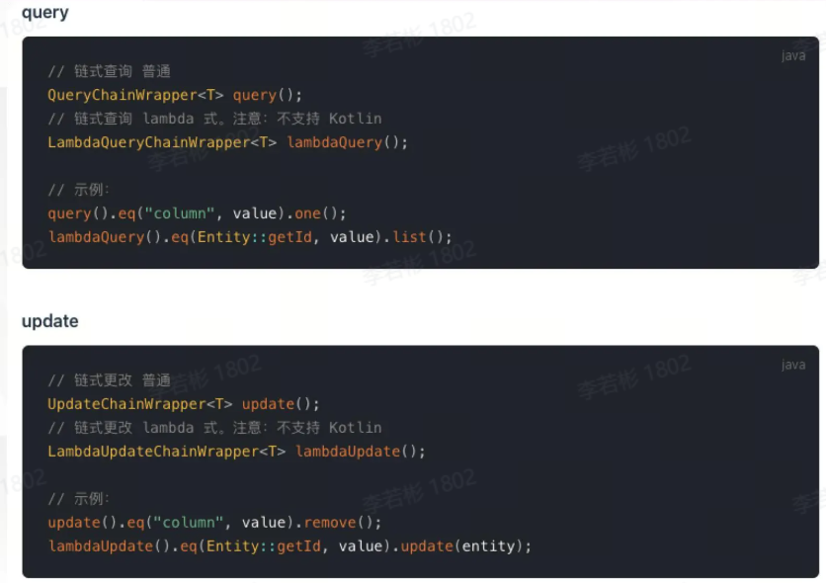

**通用Mapper**

* insert

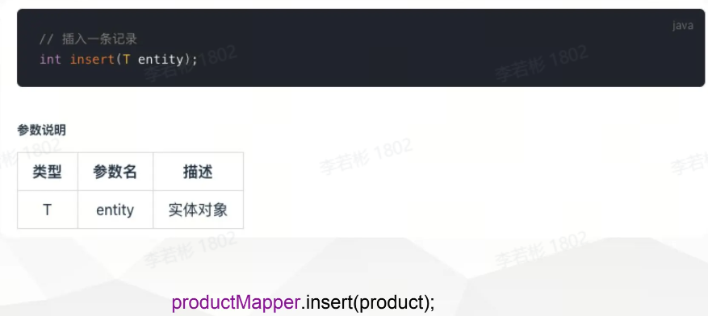

* Select

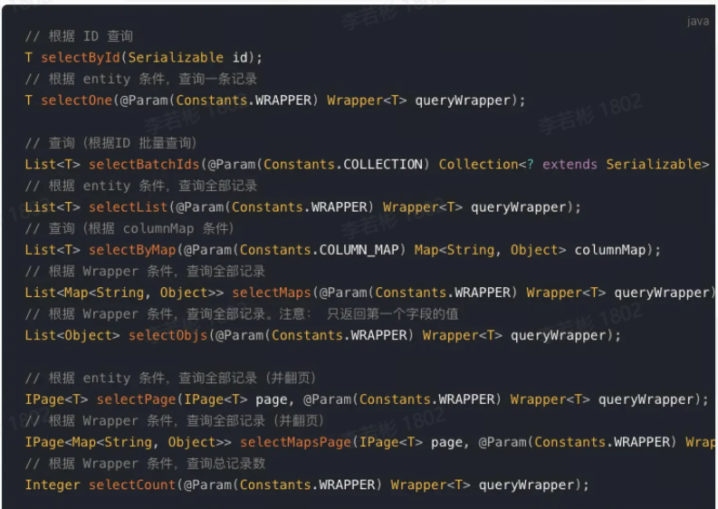

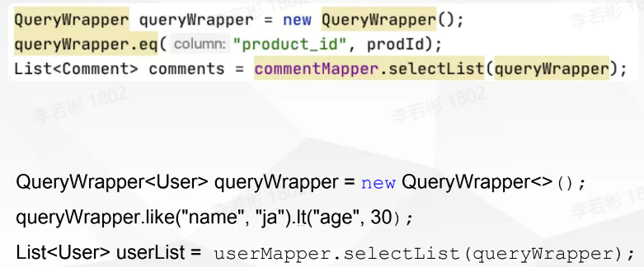

* update

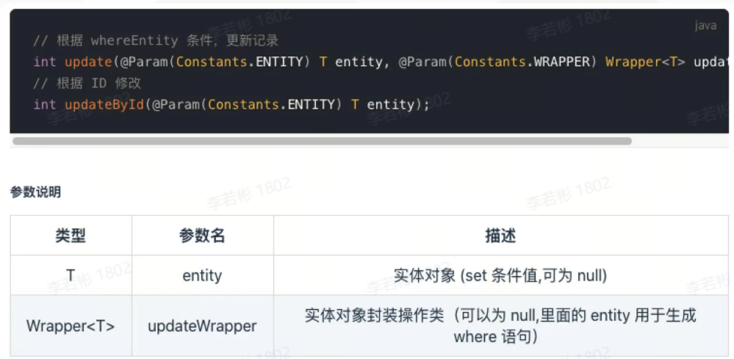

* delete

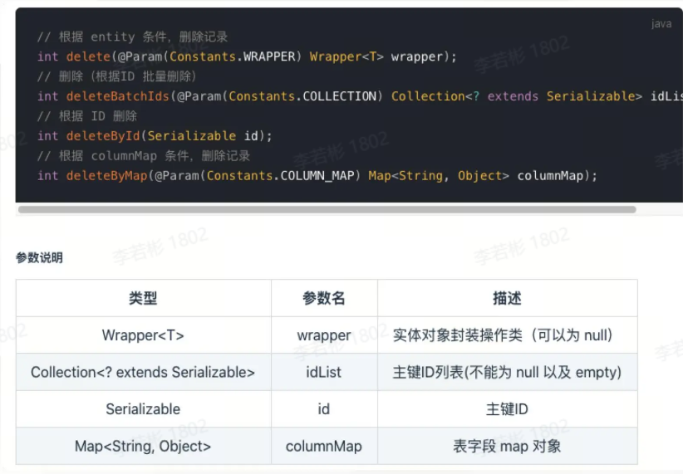

**6.2.4 条件构造器 AbstractWrapper**

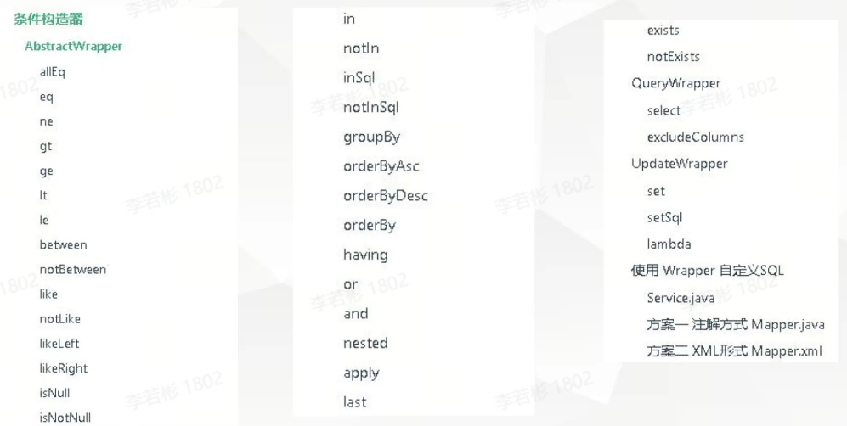

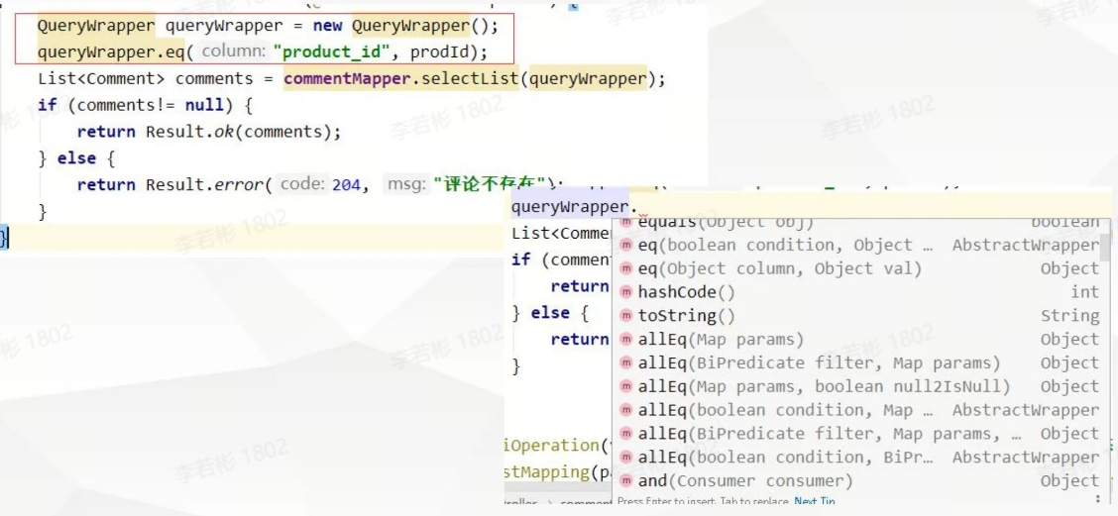

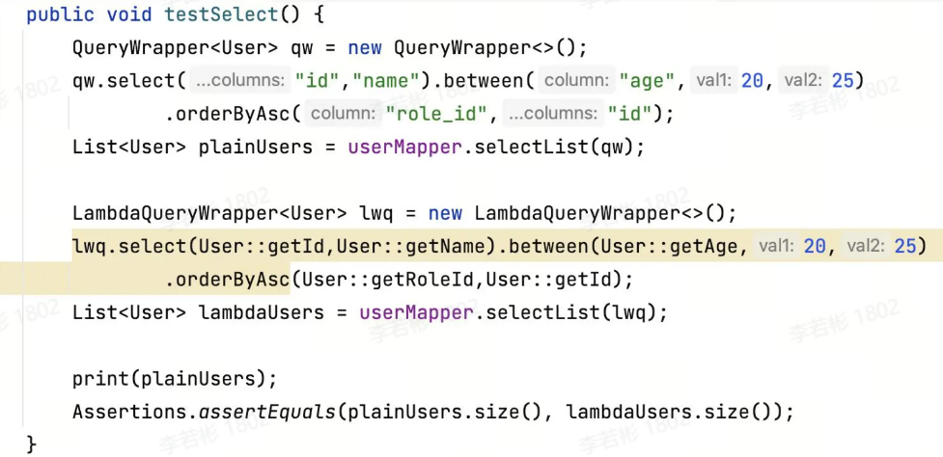

链式查询

在 IServrvice 中提供了一个 query 方法，该方法返回 QueryChainWrapper 对象，可以使用该对象实现链式查询

userService.query().eq("sex","男").lt("age", 30).list();

**6.3 MyBatis**

**6.3.1 MyBatis入门示例**

MyBatis使用流程总结如下：

* Step1：设置**配置信息**，重要的有：
* #指定Mybatis的Mapper文件mybatis.mapper-locations=classpath:mappers/*xml
* #指定Mybatis的实体目录，**也可以不指定**，只是在映射文件中使用实体类时就需要使用类的全名mybatis.type-aliases-package=cn.edu.bupt.mybatis.demo.todo.mybatis.entity
* #在项目主入口类上通过**@MapperScan**注解设置mapper接口所在的包@MapperScan("cn.edu.bupt.mybatis.demo.todo.mybatis.mapper")
* Step2：**定义映射器接口**，通过注解或xml文件给出映射配置
* Step3：在需要的地方**注入**映射器Bean，框架会**自动创建接口的代理实例**

**6.3.2 MyBatis映射器 select, insert, update 和 delete, N+1查询问题**

MyBatis 的真正强大在于它的语句映射，这是它的魔力所在。MyBatis 致力于减少使用成本，让用户能更专注于 SQL 代码。

SQL 映射文件只有很少的几个顶级元素（按照应被定义的顺序列出）：

* cache – 该命名空间的缓存配置。
* cache-ref – 引用其它命名空间的缓存配置。
* resultMap – 描述如何从数据库结果集中加载对象，是最复杂也是最强大的元素。
* sql – 可被其它语句引用的可重用语句块。
* insert – 映射插入语句。
* update – 映射更新语句。
* delete – 映射删除语句。
* select-映射查询语句。

**映射查询语句Select**

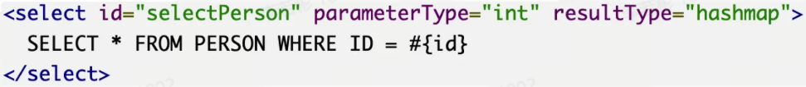

这个语句名为 selectPerson，接受一个 int（或 Integer）类型的参数，并返回一个 HashMap 类型的对象，其中的键是列名，值便是结果行中的对应值。

Select支持很多属性来配置细节

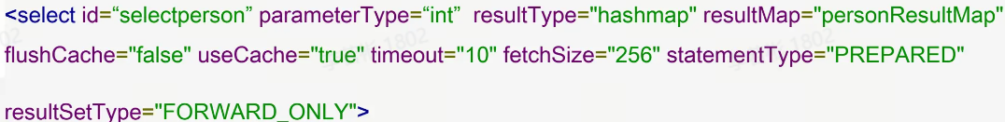

**属性配置**

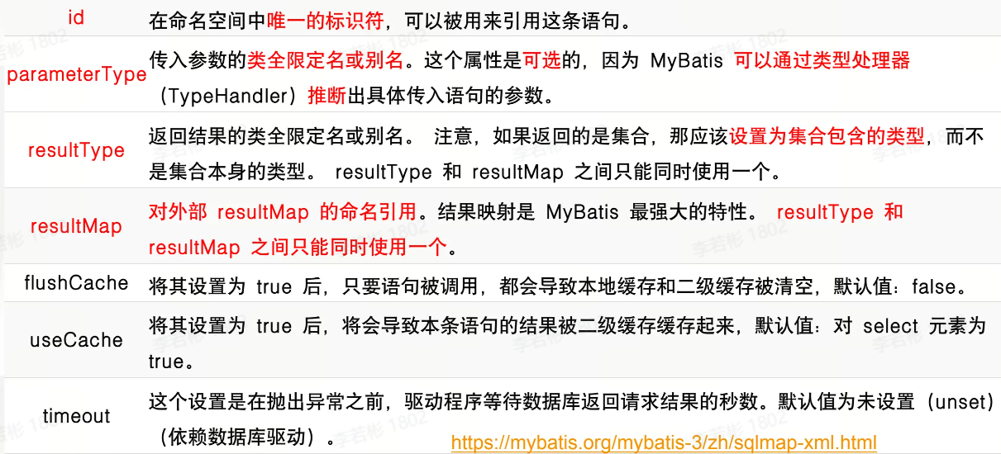

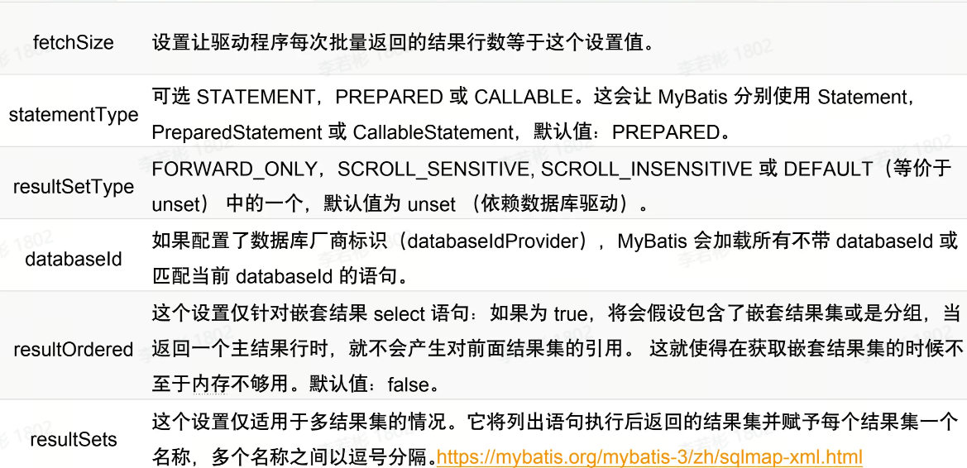

**映射语句insert, update 和 delete非常接近**

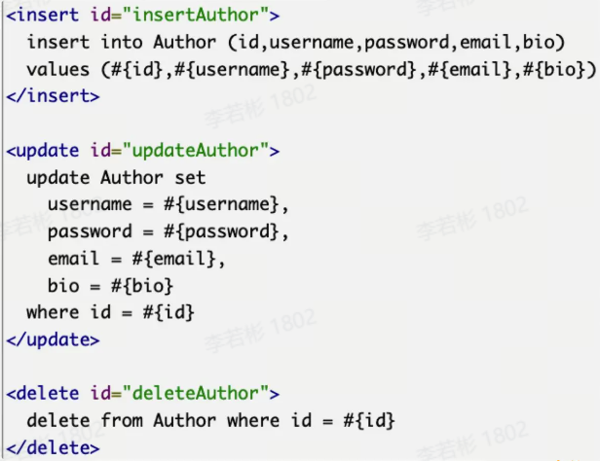

主键回填：如果数据库支持自动生成主键的字段，可以设置 useGeneratedKeys=”true”，然后再把 keyProperty 设置为目标属性，则插入后主键会更新到原对象中

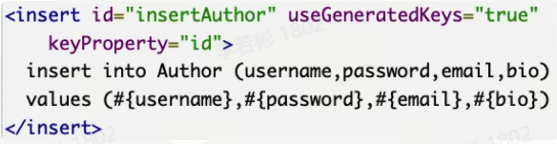

**参数映射**

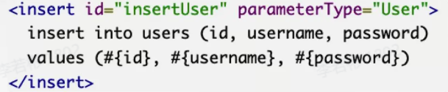

如果 User 类型的参数对象传递到了语句中，会查找 id、username 和 password 属性，然后将它们的值传入预处理语句的参数中。

参数映射---字符串替换

默认情况下，使用 #{} 参数语法时，MyBatis 会创建 PreparedStatement 参数占位符，并通过占位符安全地设置参数, 这样做更安全，更迅速，通常也是首选做法，不过如果想直接在 SQL 语句中直接插入一个不转义的字符串可以使用${}：

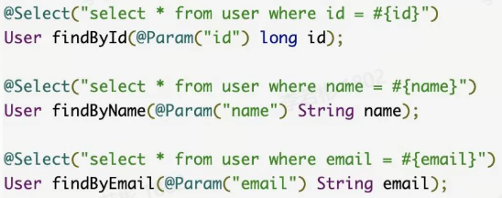

查询的列名改成从参数传递，列名参数不需要转义，使用${}



**结果映射**

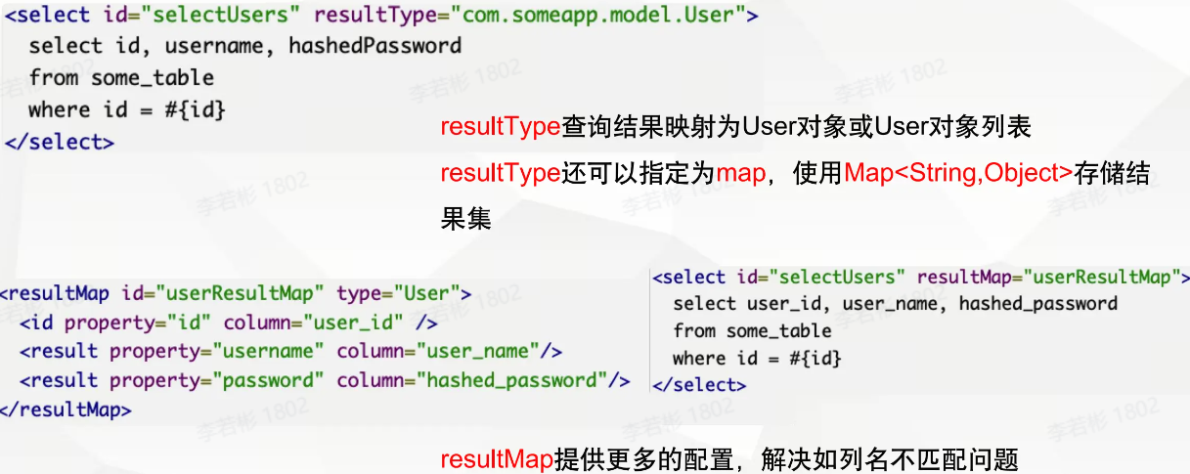

**关联查询**

如下例：通过findAllWithComments查询商品，然后每个商品通过findByProdId可以查询对应的评论。<collection>为一对多级联时的嵌套集合，<association>为一对一级联

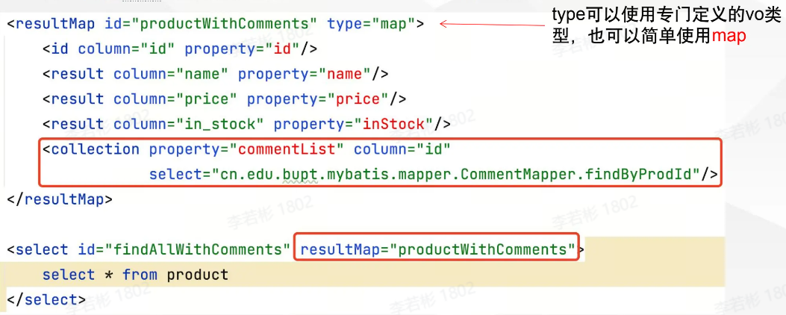

嵌套关联查询方式虽然很简单，但在大型数据集或大型数据表上表现不佳。这个问题被称为“**N+1 查询问题**”。 概括地讲，N+1 查询问题是这样子的：

* 执行了一个单独的 SQL 语句来获取结果的一个列表（就是“+1”）。
* 对列表返回的每条记录，执行一个 select 查询语句来为每条记录加载详细信息（就是“N”）。

MyBatis 能够对这样的查询进行**延迟加载**，因此可以将大量语句同时运行的开销分散开来。 然而，如果你加载记录列表之后立刻就遍历列表以获取嵌套的数据，就会触发所有的延迟加载查询，性能可能会变得很糟糕。

最好采用关联的嵌套结果映射，即使用SQL语句解决上述问题

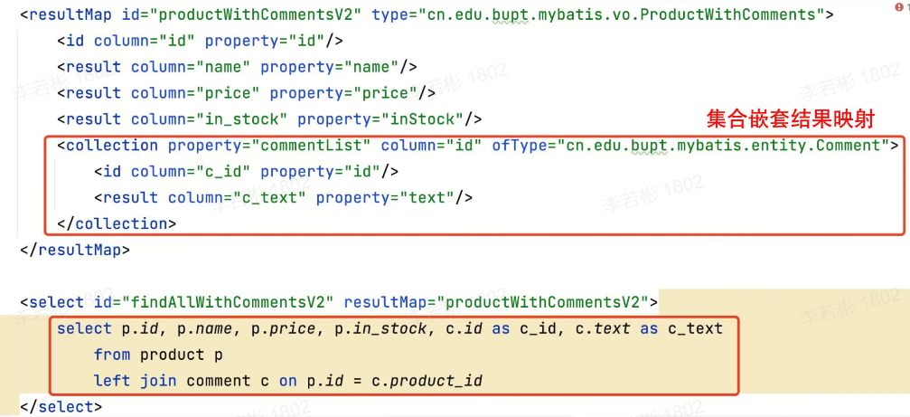

**自动映射**

当自动映射查询结果时，MyBatis 会获取结果中返回的**列名**并在 Java 类中查找相同名字的**属性**（忽略大小写）。 这意味着如果发现了 ID 列和 id 属性，MyBatis 会将列 ID 的值赋给 id 属性。通常**数据库列使用大写或小写字母组成的单词命名**，**单词间用下划线分隔；而 Java 属性一般遵循驼峰命名法约定**。为了在这两种**命名方式之间启用自动映射**，需要将

mapUnderscoreToCamelCase 设置为 true。

mybatis.configuration.map-underscore-to-camel-case=true

**样题简答3**

3、 （8 分）MyBatis 框架中嵌套关联查询方式虽然很简单，但在大型数据集或大型数据表上表现不佳。这个问题被称为“N+1 查询问题”。（1）请举例说明什么是“N+1”查询问题；（2）针对这一问题的优化方案有哪些。

**1. 什么是 "N+1" 查询问题？**

"N+1" 查询问题是指在进行嵌套关联查询时，如果关联关系是一对多（One-to-Many）的情况，可能导致额外的 N+1 次查询。具体而言，当查询一个实体及其关联的子实体集合时，通常首先会执行一次查询获取主实体，然后对于每个主实体中的子实体，需要执行额外的 N 次查询，共计 N+1 次查询。

举例来说，如果有一个 Author 实体和一个 Book 实体，Author 与 Book 是一对多的关系，一个作者可以有多本书，那么查询所有作者及其关联的书籍时，可能会出现 N+1 查询问题。

|  |
| --- |
| Java // 示例中的实体类 public class Author {  private Long id;  private String name;  private List<Book> books; // 一对多关系  // ... }  public class Book {  private Long id;  private String title;  private Author author; // 多对一关系  // ... }  // MyBatis Mapper 接口 public interface AuthorMapper {  List<Author> getAllAuthors(); } |

|  |
| --- |
| XML <!-- 对应的 MyBatis XML 配置文件中的查询语句 --> <select id="getAllAuthors" resultType="Author">  SELECT * FROM authors </select> |

如果直接执行 getAllAuthors 查询，将会首先获取所有作者，然后对于每个作者，还需要额外执行 N 次查询，获取其关联的书籍，从而导致 N+1 查询问题。

**2. 针对 "N+1" 查询问题的优化方案：**

为了解决 "N+1" 查询问题，可以采用以下优化方案：

* **使用左连接（Left Join）：** 在查询时使用左连接，将主实体与其关联的子实体一并查询出来，避免了 N+1 查询。

xml <select id="getAllAuthors" resultType="Author"> SELECT * FROM authors a LEFT JOIN books b ON a.id = b.author_id </select>

* **使用嵌套查询（Nested Query）：** 在需要获取关联子实体集合的时候，通过嵌套查询一次性获取全部数据。

|  |
| --- |
| XML  <!-- MyBatis Mapper 接口方法 -->  <select id="getAuthorWithBooks" resultMap="AuthorWithBooksResultMap">  SELECT * FROM authors a  WHERE a.id = #{id}  </select>   <resultMap id="AuthorWithBooksResultMap" type="Author">  <id property="id" column="id"/>  <result property="name" column="name"/>  <collection property="books" ofType="Book" column="id" select="getBooksByAuthorId"/>  </resultMap>   <select id="getBooksByAuthorId" resultType="Book">  SELECT * FROM books b  WHERE b.author_id = #{id}  </select> |

这样，通过在查询时一并获取关联的数据，或者在需要时使用嵌套查询，可以有效减少查询次数，避免 "N+1" 查询问题。选择合适的优化方案取决于具体的业务需求和性能要求。

**6.3.4 动态SQL if, choose, trim, foreach**

动态SQL：

• if

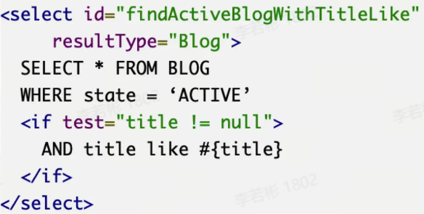

这条语句提供了可选的查找文本功能。如果不传入 “title”，那么所有处于“ACTIVE” 状态的 BLOG 都会返回；如果传入了 “title” 参数，那么就会对“title” 一列进行模糊查找并返回对应的 BLOG 结果（细心的读者可能会发现，“title” 的参数值需要包含查找掩码或通配符字符）

• choose (when, otherwrwise)

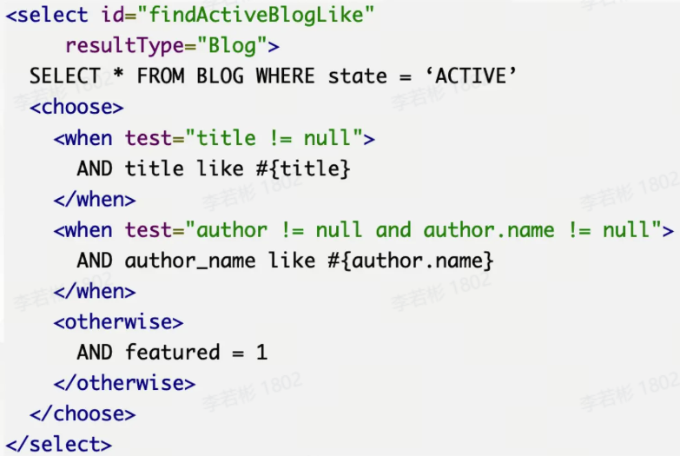

传入了 “title” 就按 “title” 查找，传入了 “author” 就按“author” 查找的情形。若两者都没有传入，就返回标记为featured 的 BLOG

• trim (where, set)

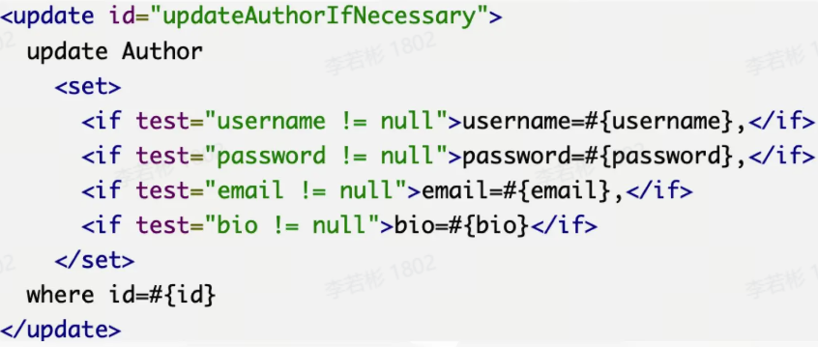

用于动态更新语句的类似解决方案叫做 set。set 元素可以用于动态包含需要更新的列，忽略其它不更新的列。

• foreach

**6.4 JPA(简要了解)**

**第五章-第六章思考题**

**Thymeleaf, th:each, iterStat, th:class, th:text**

1. 阅读以下的Thymeleaf页面模版代码，回答以下问题
2. th:each的作用是什么?
3. iterStat的作用是什么?
4. th:class="${iterStat.odd}? 'odd'"的作用是什么?
5. th:text="${prod.inStock}? #{true}: #{false}"的作用是什么?

|  |
| --- |
| HTML <table>  <tr>  <th>NAME</th>  <th>PRICE</th>  <th>IN STOCK</th>  </tr>  <tr th:each="prod,iterStat : ${prods}" th:class="${fiterStat.odd}? 'odd'">  <td th:text="${prod.name}">Onions</td>  <td th:text="${prod.price}">2.41</td>  <td th:text="${prod.inStock}? #{true} : #{false}">yes</td>  s</tr> </table> |

答：

* th:each的作用是在模板中**循环遍历一个集合或数组**，为每个元素生成一个HTML元素。
* iterStat的作用是在循环中**提供一些额外的状态信息**，如当前元素的索引、是否为第一个或最后一个元素、是否为奇数或偶数元素等。
* th:class="${iterStat.odd}? 'odd'"的作用是**根据当前元素是否为奇数元素**，动态地设置HTML元素的class属性为'odd'或空字符串。
* th:text="${prod.inStock}? #{true}: #{false}"的作用是**根据当前元素的inStock属性是否为真**，动态地设置HTML元素的文本内容为国际化消息的true或false。

**MyBatis-Plus @TableName 、@TableId、@TableField注解**

1. 下图是使用MyBatis-Plus框架时一个实体类的代码，请说明@TableName 、@TableId、@TableField三个注解的

作用。

|  |
| --- |
| Java @TableName("sys_user") public class User {  @TableId  private Long id;  @TableField("nickname")  private String name;  private Integer age;  private String email; } |

答：

* @TableName 注解的作用是指定实体类对应的**数据库表名**，如果不指定，默认使用实体类的类名作为表名。
* @TableId 注解的作用是指定实体类中的**主键属性**，可以配置主键的生成策略、类型、名称等。
* @TableField 注解的作用是指定实体类中的**非主键属性**，可以配置属性对应的数据库字段名、类型、是否为填充字段等。

**MyBatis-Plus, IService**

1. MyBatis-Plus提供了一个通用Service CRUD 接口IService，请查阅文档及示例程序，找出以下操作对应的方法是什么，并各写出一句应用实例代码 (可以假设为对上图user表的操作)。

|  |
| --- |
| Java @TableName("sys_user") public class User {  @TableId  private Long id;  @TableField("nickname")  private String name;  private Integer age;  private String email; } |

1. 批量插入数据对象
2. 根据条件更新记录
3. 查询满足条件的记录数

答：

* 批量插入数据对象的方法是**saveBatch()**，它可以接受一个实体类的集合作为参数，将它们**批量插入**到数据库表中。

|  |
| --- |
| Java // 假设已经定义了一个UserService接口，继承了IService<User>接口 // 假设已经注入了一个UserService的实例，命名为userService // 假设已经创建了一个User的集合，命名为users // 调用saveBatch()方法，将users集合批量插入到sys_user表中 boolean result = userService.saveBatch(users); |

* 根据条件更新记录的方法是**update()**，它可以接受一个实体类对象和一个更新条件对象作为参数，根据条件**更新**数据库表中的**记录**。

|  |
| --- |
| Java // 假设已经定义了一个UserService接口，继承了IService<User>接口 // 假设已经注入了一个UserService的实例，命名为userService // 假设已经创建了一个User的对象，命名为user，设置了要更新的属性 // 假设已经创建了一个更新条件对象，命名为wrapper，设置了要更新的条件 // 调用update()方法，根据wrapper条件更新sys_user表中的记录为user对象的属性 boolean result = userService.update(user, wrapper); |

* 查询满足条件的记录数的方法是**count()**，它可以接受一个查询条件对象作为参数，返回数据库表中**满足条件**的记录数。

|  |
| --- |
| Java // 假设已经定义了一个UserService接口，继承了IService<User>接口 // 假设已经注入了一个UserService的实例，命名为userService // 假设已经创建了一个查询条件对象，命名为wrapper，设置了要查询的条件 // 调用count()方法，根据wrapper条件查询sys_user表中的记录数 int count = userService.count(wrapper); |

**MyBatis-Plus, BaseMapper**

1. MyBatis-Plus提供了一个通用Mapper CRUD 接口BaseMapper，请查阅文档及示例程序，找出以下操作对应的方法是什么，并各写出一句应用实例代码 (可以假设为对上图user表的操作)。

|  |
| --- |
| Java @TableName("sys_user") public class User {  @TableId  private Long id;  @TableField("nickname")  private String name;  private Integer age;  private String email; } |

1. 根据条件删除记录
2. 根据条件查询记录
3. 根据条件更新记录

答：

* 根据条件删除记录的方法是**delete()**，它可以接受一个Wrapper对象作为参数，根据条件**删除**数据库表中的记录。

|  |
| --- |
| Java // 假设已经定义了一个UserMapper接口，继承了BaseMapper<User>接口 // 假设已经注入了一个UserMapper的实例，命名为userMapper // 假设已经创建了一个删除条件对象，命名为wrapper，设置了要删除的条件 // 调用delete()方法，根据wrapper条件删除sys_user表中的记录 int result = userMapper.delete(wrapper); |

* 根据条件查询记录的方法是**selectList()**，它可以接受一个Wrapper对象作为参数，根据条件**查询**数据库表中的记录，并返回一个实体类的集合。

|  |
| --- |
| Java // 假设已经定义了一个UserMapper接口，继承了BaseMapper<User>接口 // 假设已经注入了一个UserMapper的实例，命名为userMapper // 假设已经创建了一个查询条件对象，命名为wrapper，设置了要查询的条件 // 调用selectList()方法，根据wrapper条件查询sys_user表中的记录，并返回一个User的集合 List<User> users = userMapper.selectList(wrapper); |

* 根据条件更新记录的方法是**update()**，它可以接受一个实体类对象和一个更新条件对象作为参数，根据条件**更新**数据库表中的记录。

|  |
| --- |
| Java // 假设已经定义了一个UserMapper接口，继承了BaseMapper<User>接口 // 假设已经注入了一个UserMapper的实例，命名为userMapper // 假设已经创建了一个User的对象，命名为user，设置了要更新的属性 // 假设已经创建了一个更新条件对象，命名为wrapper，设置了要更新的条件 // 调用update()方法，根据wrapper条件更新sys_user表中的记录为user对象的属性 int result = userMapper.update(user, wrapper); |

**MyBatis-Plus 条件构造器 QueryWrapper, UpdateWrapper**

1. MyBatis-Plus提供了条件构造器，请阅读文档，回答以下条件构造器分别对应了什么条件
2. queryWrapper

|  |
| --- |
| Java QueryWrapper<User> qw = new QueryWrapper<>(); qw.select("id", "name").between("age", 20, 25)  .orderByAsc("role_id", "id"); List<User> plainUsers = userMapper.selectList(qw); |

1. updateWrapper

|  |
| --- |
| Java User user = new User() user.setAge(29); user.setEmail("test3update@baomidou.com");  userMapper.update(user,new UpdateWrapper<User>().eg("name", "Tom")); |

答：

* queryWrapper 是一个**查询条件构造器**，用于生成 SQL 中的 where 语句和 select 语句。queryWrapper 对应了以下的条件：
* select 语句只选择 id 和 name 两个字段，即 select id, name from user
* where 语句选择 age 在 20 到 25 之间的记录，即 where age between 20 and 25
* order by 语句按照 role_id 和 id 两个字段升序排序，即 order by role_id, id asc
* updateWrapper 是一个**更新条件构造器**，用于生成 SQL 中的 set 语句和 where 语句。updateWrapper 对应了以下的条件：
* set 语句将 user 对象的属性作为更新的值，即 set age = 29, email = 'test3update@baomidou.com'
* where 语句选择 name 等于 'Tom' 的记录，即 where name = 'Tom'

**MyBatis配置项 @MapperScan, mybatis.mapper-locations, @Resource**

1. 在Spring Boot项目中使用MyBatis一般需要做一些配置工作，请说明以下配置项的作用
2. 在项目主入口类上添加@MapperScan注解
3. 在项目配置文件中设置mybatis.mapper-locations
4. 在需要使用Mapper接口的Class中定义一个实现Mapper接口的对象，并在其上添加注解@Resource

答：

* 在项目主入口类上添加@MapperScan注解的作用是指定MyBatis的**Mapper接口所在的包名**，让Spring Boot能够自动扫描并创建Mapper接口的代理对象，从而实现数据库的操作。
* 在项目配置文件中设置mybatis.mapper-locations的作用是指定MyBatis的**Mapper XML文件所在的位置**，让MyBatis能够加载并解析这些文件，从而获取SQL语句和映射规则。
* 在需要使用Mapper接口的Class中定义一个实现Mapper接口的对象，并在其上添加注解@Resource的作用是**注入Mapper接口的代理对象**，让Class能够调用Mapper接口的方法，从而执行SQL语句和映射结果。

**MyBatis映射器**

1. 以下是一些MyBatis的应用实例，请说明这些映射器的作用
2. 接口中定义的queryMaxDataVer方法及对应的映射器

|  |
| --- |
| Java public String queryMaxDataVer(@Param("tableName") String tableName,  @Param("dataId") String dataId); |

|  |
| --- |
| Java <select id="queryMaxDataVer" parameterType="String" resultType="String">  select max(data_version) as mvn from sys_data_log  where data_table = #{tableName} and data_id =#{dataId} </select> |

1. 接口中定义的getUserByPhone方法及对应的映射器和SysUser实体类

|  |
| --- |
| Java public SysUser getUserByPhone(@Param("phone") String phone); |

|  |
| --- |
| Java <select id="getUserByPhone" resultType="org.jeecg.modules.system.entity.SysUser">  select * from sys_user where phone = #{phone} and del_flag = '0' </select> |

|  |
| --- |
| Java @Data public class SysUser implements Serializable {    private static final long serialVersionUID = 1L;    @TableId(type = IdType.ID_WORKER_STR)  private String id;    private String username;    private String phone; |

答：

* 接口中定义的queryMaxDataVer方法及对应的映射器的作用是根据传入的表名和数据ID，查询sys_data_log表中的最大数据版本号，并返回一个字符串类型的结果。
* 接口中定义的getUserByPhone方法及对应的映射器和SysUser实体类的作用是根据传入的手机号，查询sys_user表中的用户信息，并返回一个SysUser类型的对象，该对象包含用户的ID，用户名，手机号等属性。

**第七章 异步更新与REST API**

**7.1 异步HTTP请求技术**

**7.1.1 AJAX Jquery**

Web系统日益复杂，MVC、ORM等概念被引入到Web开发中来。

2004年Ruby on Rails，2004年Struts，2005年 Django，2006年ThinkPHP……

2001年Hibernate，2001年iBATIS（MyBatis的前身）

**AJAX概念**

• Asynchronous Javascript And XML（异步JavaScript和XML）

• AJAX不是一种新的编程语言，而是一种用于创建更好更快交互性更强的Web应用程序的技术。

• 使用Javascript向服务器提出请求并处理响应而不阻塞用户，即可以在**不重新加载整个网页的情况下，对网页的某部分进行更新。**传统的网页（不使用 AJAX）如果需要更新内容，必须重载整个网页页面。

• AJAX的核心对象是XMLHTTPRequest。

**原生AJAX使用**

|  |
| --- |
| JavaScript var xmlhttp; if (window.XMLHttpRequest) {// code for IE7+, Firefox, Chrome, Opera, Safafari  xmlhttp=new XMLHttpRequest(); }else{ // code for IE6, IE5  xmlhttp=new ActiveXObjbject("Microsoftft.XMLHTTP"); } |

**open(method,url,async)**

* method：请求的类型；GET 或 POST
* url：文件在服务器上的位置
* async：true（异步）或 false（同步），默认为true，JavaScript 无需等待服务器的响应，在等待服务器响应时执行其他脚本，当响应就绪后对响应进行处理

**send(string)**

* string：仅用于 POST 请求

GET请求示例：

* xmlhttp.open("GET","demo_get2.html?fname=Henry&lname=Ford",true);
* xmlhttp.send();

POST请求示例：

• 如果需要像 HTML 表单那样 POST 数据，需使用 setRequestHeader() 来添加 HTTP 头

• xmlhttp.setRequestHeader("Content-type","application/x-www-form-urlencoded");

* xmlhttp.open("POST","ajajax_test.html",true);
* xmlhttp.setRequestHeader("Content-type","application/x-www-form-urlencoded");
* xmlhttp.send("fname=Henry&lname=Ford");

获取服务器响应

• 获得来自服务器的响应，需使用 XMLHttpRequest 对象的 responseText 或 responseXML属性。

• responseText：获得字符串形式的响应数据。

• responseXML：获得 XML 形式的响应数据

何时获取响应：

• onreadystatechange：readystate发送变动时调用此函数

**Jquery**中有多个ajax操作方法：

• load()、 $.get()、 $.getJSON() 、 $.post() 、$.ajajax()

load()

• 从服务器加载数据，并把返回的数据放置到指定的元素中

$("button").click(function(){

$("#div1").load("demo_test.txt");

});

$.get() ：使用 HTTP GET 请求从服务器加载数据

• 语法：

• .get(URL, data, function(data, status, xhr), dataType)

• URL：提交地址，必需

• data：提交时携带的数据，可选

• function：回调函数，data--返回数据，status—状态

• xhr 包含 XMLHttpRequest 对象

• dataType：服务器响应的数据类型，默认自动判断

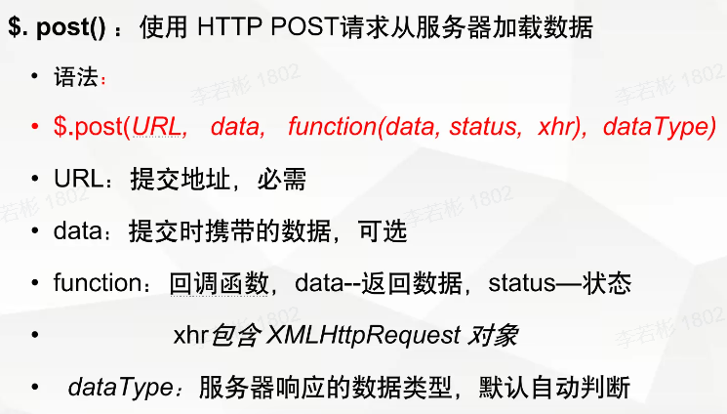

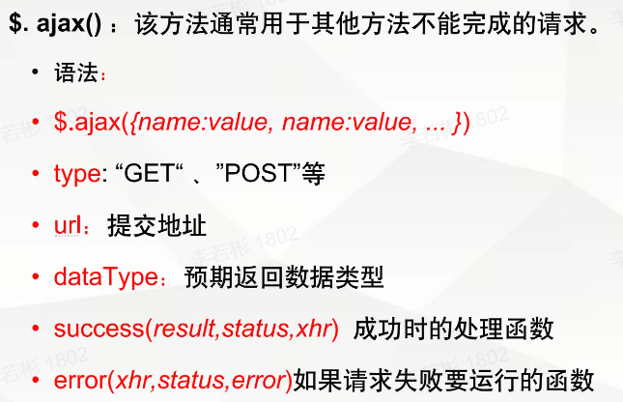

**7.1.2 Fetch**

Fetch 是JavaScript新增的一个API，用于在 JavaScript 脚本里面发出 HTTP 请求，其目的是提供一个更理想的XMLHTTPRequest替代方案。

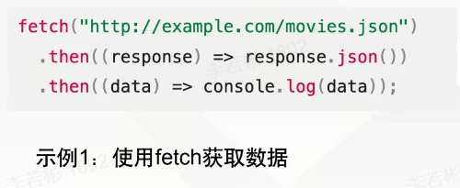

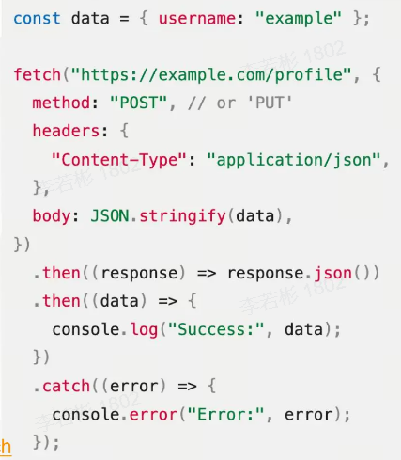

示例2：使用fetch提交数据

fetch()的功能与 XMLHttpRequest 基本相同，但有三个主要的差异。

（1）fetch()使用 Promise，不使用回调函数，因此大大简化了写法，写起来更简洁。

（2）fetch()采用模块化设计，API 分散在多个对象上（Response 对象、Request 对象、Headers 对象），更合理一些；相比之下，XMLHttpRequest 的 API 设计并不是很好，输入、输出、状态都在同一个接口管理，容易写出非常混乱的代码。

（3）fetch()通过数据流（Stream 对象）处理数据，可以分块读取，有利于提高网站性能表现，减少内存占用，对于请求大文件或者网速慢的场景相当有用。XMLHTTPRequest 对象不支持数据流，所有的数据必须放在缓存里，不支持分块读取，必须等待全部拿到后，再一次性吐出来。

**7.1.3 Axios**

Axios 是一个基于JavaScript中的Promise（异步编程方案）的网络请求库，对AJAX请求进行了进一步封装。

主要特性：

• 从浏览器创建 XMLHttpRequests

• 从 node.js 创建 http 请求

• 支持 Promise API

• 拦截请求和响应

• 转换请求和响应数据

• 取消请求

• 自动转换JSON数据

• 客户端支持防御XSRF

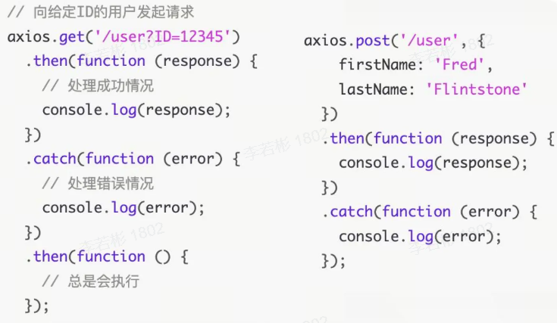

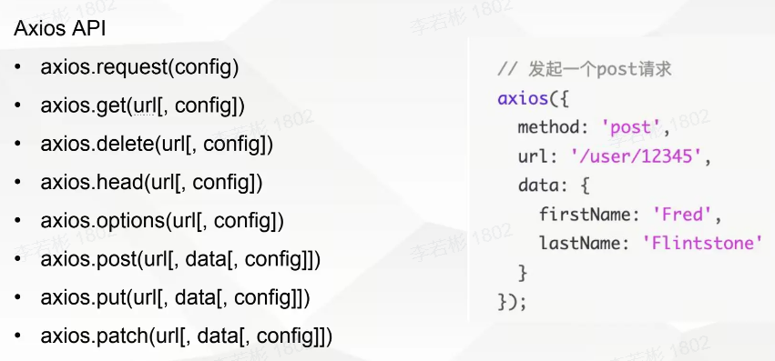

Axios支持拦截器：在请求或响应被 then 或 catch 处理前拦截它们。

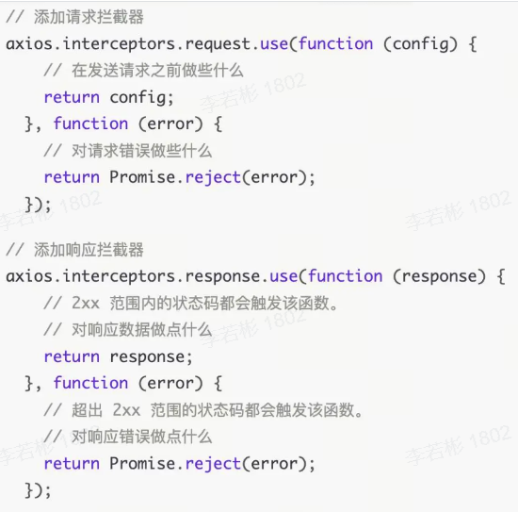

**7.2 轻量级前端数据绑定框架**

**7.2.1 前端数据绑定 AJAX, DOM**

AJAX仅解决了不重新加载整个网页的情况下，向服务器发起请求获取数据，然后对网页的局部进行更新。

• 但现代Web应用对前端还有更高要求：

• 如何方便的修改DOM？

• 如何方便的编写DOM事件响应？

• 如何方便的实现DOM元素之间的逻辑联动？

• 有没有可能不经过后端自己切换显示的“页面“，即页面内部路由？

• 如何实现负责前端页面的多人协作工程化开发？

前端MV*框架时代：Vue.js vs Angularjs vs Reactjs

轻量级前端数据绑定框架

* Alpine.js
* petite-vue

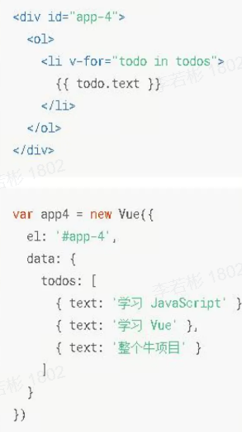

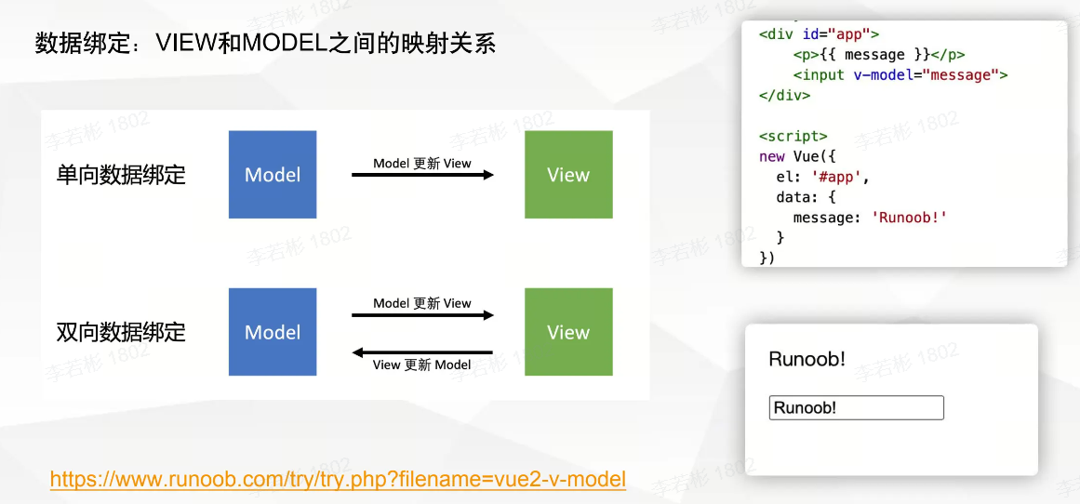

**7.2.2 Alpine.js与petite-vue**

Alpine.js 通过很低的成本提供了与 Vue 或 React 这类大型框架相近的响应式和声明式特性。可以直接在网页中引入AlpineJS，不涉及安装、构建、前端路由等复杂的前端工程化内容，可以用来替代JQuery。

* 动态的更新DOM
* 条件显示和隐藏DOM节点
* 绑定用户输入
* 监听事件并做出处理

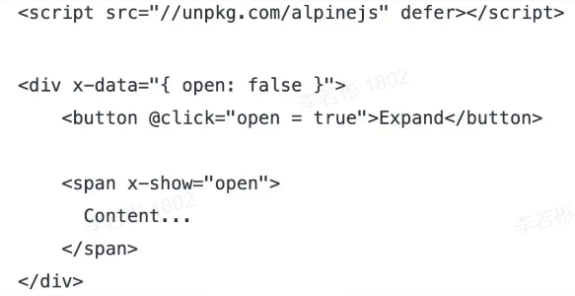

Alpine.js 提供了15个类似Vue的指令用来简化DOM操作。

* x-data: 针对一个HTML块声明一个Alpine组件和它的数据
* x-bind: 动态设置一个HTML元素的属性
* x-on: 设置一个元素的事件监听
* x-text: 设置一个元素的文本内容
* x-html: 设置一个元素的inner HTML
* x-model: 同步一个输入元素的数据
* x-show: 设置一个元素的可见性
* x-transition: 设置一个元素进入或退出时的过渡效果
* x-for: 为数组中的每一项创建一个新的 DOM 节点。需要在 template 标签上使用
* x-if: 按照条件添加或移除HTML块。需要在 template标签上使用
* x-init: 元素初始化时执行的代码块
* x-effect: 当依赖发生变化时执行的脚本
* x-ref: 在组件外获取原始 DOM 元素
* x-cloak: 使HTML块在Alpine完成初始化之前隐藏

petite-vue，轻量级Vue，类似Alpine.js。

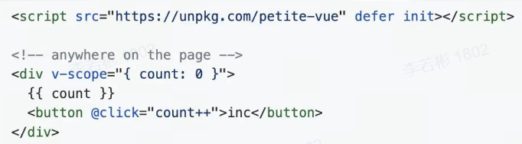

**7.2.3 Alpine Todolist Demo**

**7.3 REST API设计 HATEOAS HTTP方法及响应**

**Web API:**

使用HTTP协议通过网络调用的API，简而言之，Web API就是一个Web系统，通过访问URI可以与服务器完成信息交互，或者获得存放在服务器的数据信息等。常见的是XML、JSON等格式的返回数据，也称为“XML over HTTP”或“JSON over HTTP”。

**REST API:**

REST即表述性状态转移（英文：Representational State Transfefer，简称REST）是Roy Fielding在2000年他的博士论文中提出来的一种软件架构风格。严格意义上的REST API应为遵循REST规定的约束和原则的一类Web API，目前很多不是严格遵循规定约束的API也被叫做REST风格的API，也就是广义的REST API。

Martin Fowler（敏捷开发模式创建人之一）在文章中介绍了表示REST API设计级别（成熟度）的

Richardson Maturity Model：

* REST LEVEL 0:仅使用HTTP作为传输方式，实际上只是远程方法调用（RPC）的一种具体形式。SOAP 和 XML-RPC 都属于
* REST LEVEL 1:引入资源的概念,每个资源有对应的标识符
* REST LEVEL 2:引入HTTP动词和HTTP状态码（GET/POST/PUT/PATCH/ DELETE）表示对资源的操作
* REST LEVEL 3:引入HATEOAS概念（Hypermedia As The Engine OfApplication State），在资源的表达中包含了链接信息，可以告诉客户端下一步可以做什么和可以操作资源的URI,使得客户端无需事先知道所有操作的URI

HATEOAS的优点：

客户端只需要知道URI的固定入口即可根据需要访问到所有的资源，实现了客户端和服务器更好的解耦，只要固定入口不变，其它资源的URI发生变化时，不会受到影响。

HATEOAS的问题：

增加的内嵌资源的URI并不一定是前端想要的和方便使用的，特别是angular、vue等前端框架都有一套自己的路由机制，所以HATEOAS目前未得到广泛使用

**设计优美的Web API：**

* 易于使用：应方便用户使用，右图是一个不好用的示例，当获取好友列表时，仅返回好友id，客户端为了显示好友的名字，需要再反复调用多次根据id获取姓名的接口API，会加大网络传输消耗及延时，也增加了客户端的处理工序
* 便于更改：升级更新时，尽量不影响正在使用的用户，或方便客户端调整
* 健壮性好：安全可靠，如有些API直接暴露了后端数据库表项的ID，且缺乏权限验证，可能会导致数据被非法访问或操作
* 不怕公之于众：丑陋的API会使服务提供者的技术水平受到质疑

设计端点：指用于访问API的URI。基本的设计原则是容易记忆，URI包含的功能一目了然。

* 短小简洁的URI
* 清晰易懂的URI
* 不要大小写混用，标准做法是全部小写，如确实有多单词时采用脊柱法连接较为主流
* 使用不会暴露服务器端架构的URI
* CRUD操作不要体现在URI中，应使用HTTP的方法

**HTTP方法的使用**：URI和HTTP方法之间的关系可以认为是操作对象和操作方法的关系。

* URI：表示资源，用于描述某种具体的数据信息
* HTTP方法：表示对资源进行怎么的操作

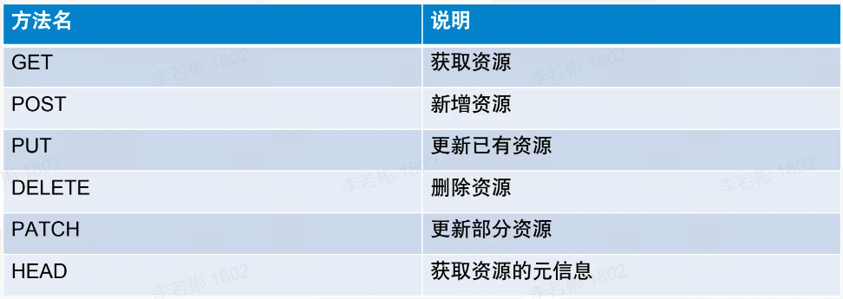

* POST：在REST中POST一般用来生成新的资源，非幂等。

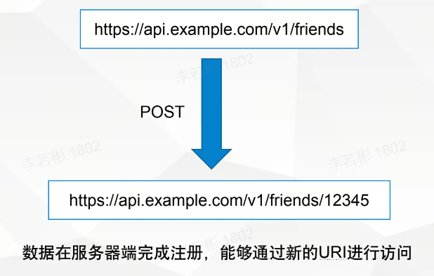

* PUT：用发送的数据完全替换原有的资源信息。幂等

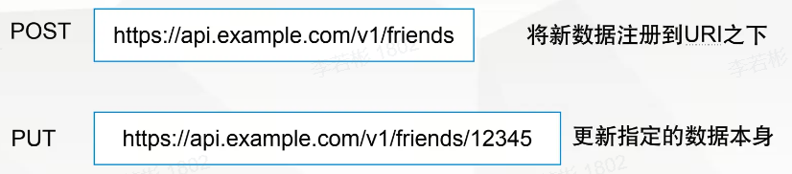

* PATCH：只是更新资源的某部分数据，如只更新用户信息中的昵称字段
* DELETE:删除指定的资源

**响应数据格式：XML、JSON**

有些Web API支持客户端选择返回数据格式，如：http://api.example.com/v1/users?foformat=json

响应消息的封装格式：

* 方案一：充分利用HTTP的状态码，1xx：消息，2xx:成功，3xx:重定向，4xx:客户端引起的错误，5xx:服务器端引起的错误，REST推荐做法，状态码含义周知，缺点是不够灵活。
* 方案二：自定义统一的返回结构，下图为一种示例，success表示是否执行成功，code返回状态码，message返回提示信息，result中存储返回的业务结果数据。

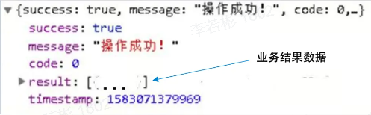

**状态码：**

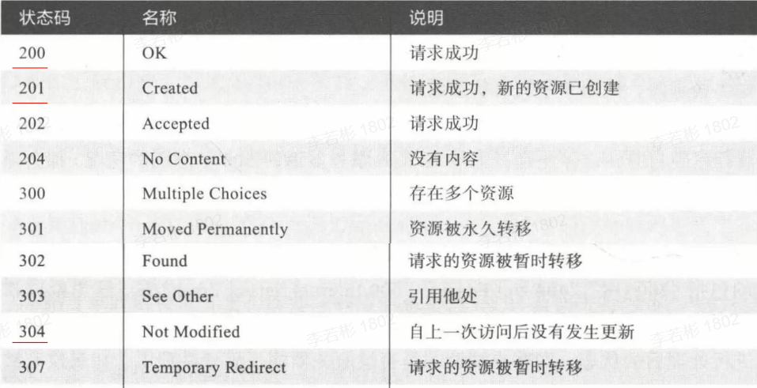

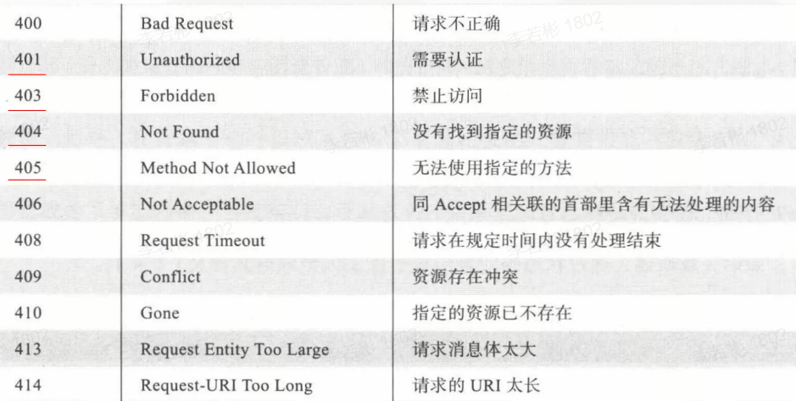



**分页：**

* 使用相对位置

http://api.example.org/books/?limit=100&offffset=400 offset为偏移量，limit为请求最大条数

http://api.example.org/books/?per_page=10&page=5 page为请求的页码，per_page为每页条数

当有数据插入或删除时，采用相对位置获取数据的两个请求结果可能会有重复或不连续，如分页读取头条新闻时

* 使用绝对位置： http://api.example.org/books/?limit=100&since_id=12345 或since_timestamp

过滤：

http://api.example.org/books/?name=xxx

排序：

http://api.example.org/books/?sort=-publish_date,+name

响应数据的字段：

有些Web API支持通过查询参数来指定返回特定的字段，如：

http://api.example.com/v1/users/12345/?fields=name,age

思考，针对如下的简单社交服务系统应如何设计接口？

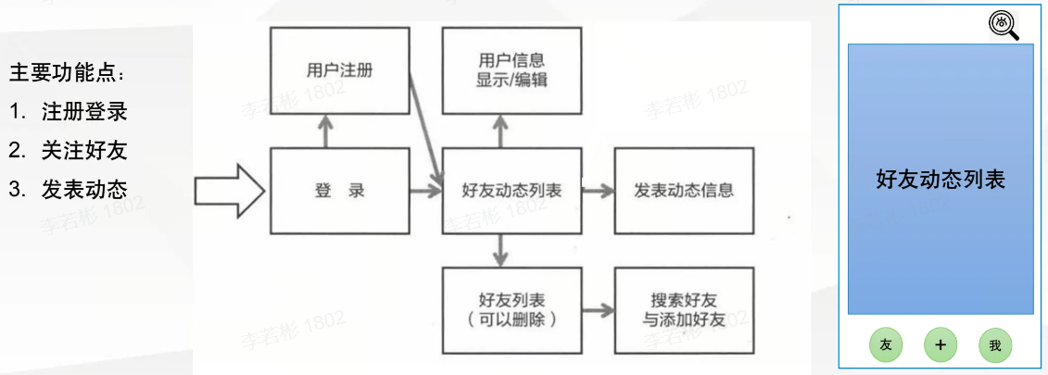

部分接口

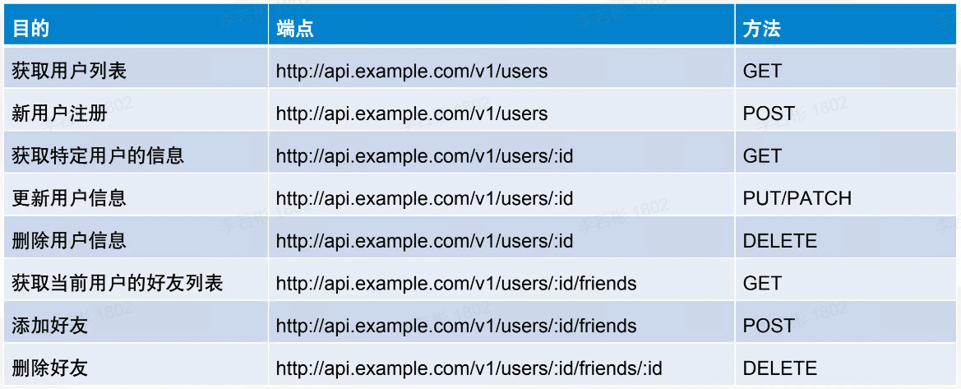

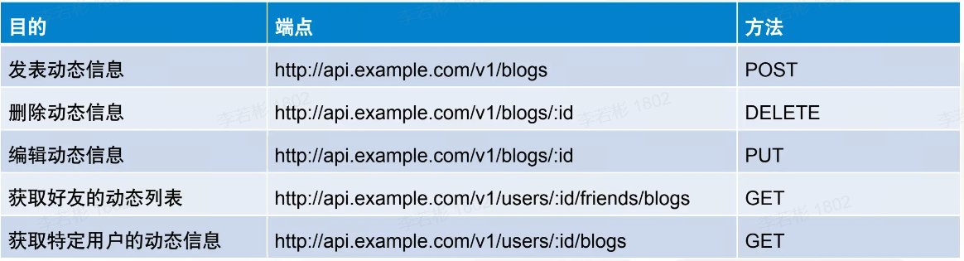

**样题填空3**

在 REST API 中，用来表示需要认证的响应状态码是（401 ）。

**第七章思考题**

**异步HTTP请求 AxiosAPI**

1. 请阅读异步HTTP请求部分的课件与辅助阅读材料，回答以下问题:
2. 下图是用fetch发送请求的一个例子，这个请求使用的HTTP Method是什么?代码中的两个then何时会被调用?catch何时会被调用?

|  |
| --- |
| JavaScript fetch('https://api.github.com/users/ruanyf')  .then(response => response.json())  .then(json => console.log(json))  .catch(err => console.log('Request Failed', err)); |

1. 如果需要使用AxiosAPI实现上图功能，应如何编写代码片段。

**答：**

1. 这个请求使用的HTTP Method是 GET，因为fetch函数的第一个参数是一个URL，没有指定其他的选项。代码中的两个then会在请求成功后被调用，第一个then会接收到一个response对象，然后将其转换为JSON格式，第二个then会接收到一个json对象，然后将其打印到控制台。catch会在请求失败或者发生错误时被调用，它会接收到一个err对象，然后将其打印到控制台。
2. 使用AxiosAPI实现上图功能，可以编写以下代码片段

|  |
| --- |
| JavaScript  axios.get('https://api.github.com/users/ruanyf')  .then(response => {  console.log(response.data); // response.data是一个json对象  })  .catch(err => {  console.log('Request Failed', err);  }); |

**AlpineJS x-for x-show**

1. 请阅读轻量级前端数据绑定框架部分的课件与辅助阅读材料，回答以下问题:

这个链接是一个在线的AlpineJS测试环境，https://codepen.io/pen?template=jOPLPGX，其效果是点击"Do”按钮后显示hello，效果如下图。

以下代码块可以将colors数组的值循环渲染成一个列表。

|  |
| --- |
| HTML <ul x-data="{ colors: ['Red','orange','Yellow'] }">  <template x-for="(color, index) in colors">  <li>  <span x-text="index + ': '"></span>  <span x-text="color"></span>  </li>  </template> </u1> |

1. 请将以上代码块稍加修改后填写到上面的测试环境中，实现点击Do按钮后通过给colors变量赋值的方式显示出颜色列表的功能，效果如下，请贴出你的代码。
2. 如以下示例代码段，AlpineJS支持通过@click:outside配置在某个元素之外点击按钮时的处理函数，请根据这个示例片段，继续改写上一步的代码，实现在颜色列表之外点击时，通过将变量colors设置为[]的方式将列表更新为空，效果如下图，请贴出你的代码。

|  |
| --- |
| HTML <div x-data="{ open: false }">  <button @click="open = ! open">Toggle</button>    <div x-show="open" @click.outside="open = false">Contents...</div> </div> |

**答：**

1. 点击 "Do" 按钮将触发 run() 函数，该函数更新颜色列表的数据，并通过 x-for 循环渲染到页面上。

代码如下：

|  |
| --- |
| HTML <div x-data="page()" class="flex flex-col p-4">  <h2 class="text-lg font-md mb-16">Demo</h2>  <button @click="run()" class="flex justify-center w-24 bg-blue-500 hover:bg-blue-700 text-white font-bold py-2 px-4 rounded">  Do  </button>  <ul>  <template x-for="(color, index) in colors">  <li>  <span x-text="index + ': '"></span>  <span x-text="color"></span>  </li>  </template>  </ul> </div> |

|  |
| --- |
| JavaScript function page() {  return {  colors: [],  run() {  this.colors = ['Red', 'Orange', 'Yellow'];  }  }; } |

1. 点击按钮会显示颜色列表，而点击列表外部区域会清空颜色列表。

代码如下：

|  |
| --- |
| HTML <div x-data="page()" class="flex flex-col p-4">  <h2 class="text-lg font-md mb-16">Demo</h2>  <button @click="run()" class="flex justify-center w-24 bg-blue-500 hover:bg-blue-700 text-white font-bold py-2 px-4 rounded">  Do  </button>  <ul @click.outside="clear()">  <template x-for="(color, index) in colors">  <li>  <span x-text="index + ': '"></span>  <span x-text="color"></span>  </li>  </template>  </ul> </div> |

|  |
| --- |
| JavaScript function page() {  return {  colors: [],  run() {  this.colors = ['Red', 'Orange', 'Yellow'];  },  clear() {  this.colors = [];  }  }; } |

**REST API设计**

1. REST API设计
2. 假设要对图书馆的图书资源设计一套REST风格的API，请给出对图书资源进行CRUD操作所对应的URL及HTTP请求方法

答：

对图书馆的图书资源进行CRUD操作的REST风格API设计如下：

1. 获取所有图书列表：

* URL： /books
* HTTP方法： GET

1. 获取单个图书的详细信息：

* URL： /books/{bookId}
* HTTP方法： GET
* 示例： /books/123

1. 添加新图书：

* URL： /books
* HTTP方法： POST
* 示例： /books

1. 更新图书信息：

* URL： /books/{bookId}
* HTTP方法： PUT
* 示例： /books/123

1. 删除图书：

* URL： /books/{bookId}
* HTTP方法： DELETE
* 示例： /books/123

{bookId} 是替代实际图书的唯一标识符。使用HTTP方法对资源进行操作。

**第八章 Web身份验证与授权框架**

**8.1 Web身份验证与授权概述 session-cookie, Token 验证, JWT, RBAC, ABAC**

Web系统需要的常见安全措施有：**身份验证**、**授权**以及常见**安全漏洞防护**。

* 身份验证：authentication，确认用户的身份，Verifies you are who you say you are。

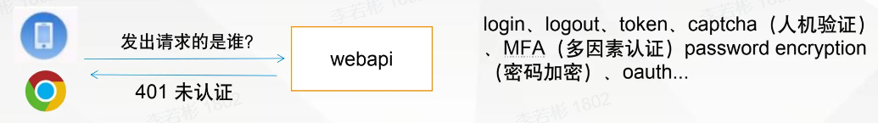

* 授权：authorization，身份验证后决定了用户访问系统的能力以及达到的程度。Decides if youhave permission to access a resource

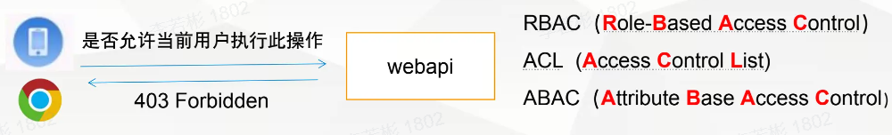

**Web系统常用的身份验证机制**有以下几种：

* HTTP Basic Authentication：HTTP协议中定义的基本认证方式，简单但不安全。

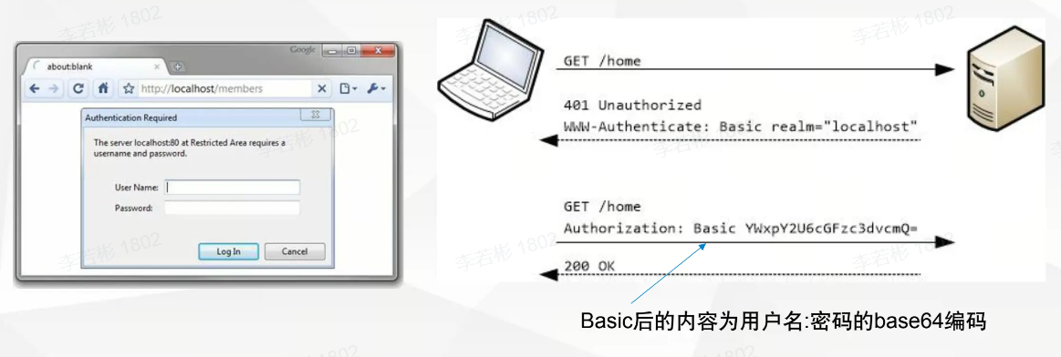

* HTTP Digest Authentication：服务器返回401响应时，产生一个随机数nonce，将其放在WWW- Authenticate响应头，与服务器支持的认证算法列表，认证的域realm一起发送给客户端。客户端获得用户输入的“用户名/密码”后，计算出密码和其他数据的摘要，将摘要放到Authorization的请求头中发送给服务器。

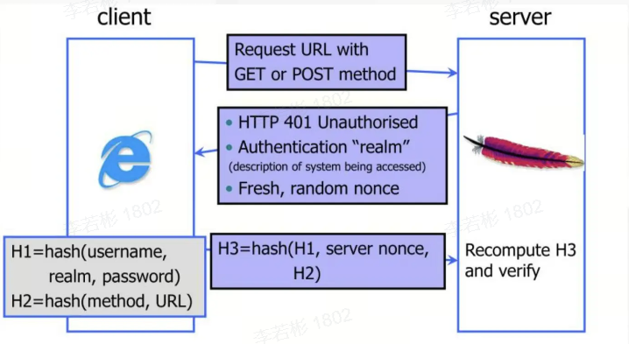

* session-cookie

1. 服务器端创建session，将session保存在内存、DB或redis中，然后将sessionid返回
2. 登录成功后将用户信息存储在当前session中
3. 后续请求根据session确定是哪个用户

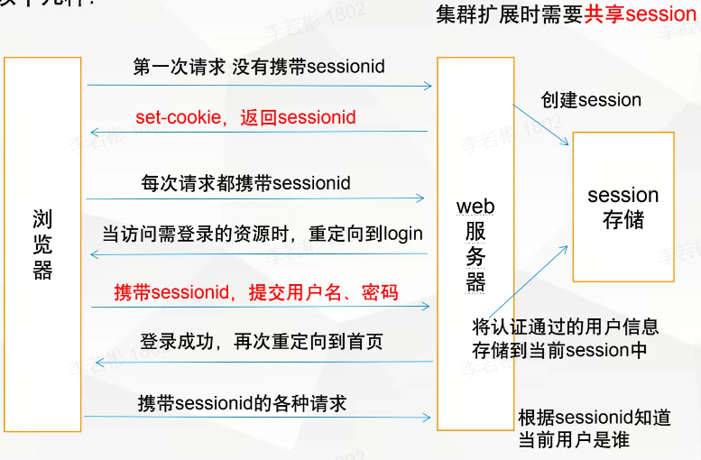

* Token 验证

1. 客户端使用用户名跟密码请求登录
2. 服务端收到请求，去验证用户名与密码
3. 验证成功后，服务端签发一个Token
4. 客户端收到 Token 以后存储在 Cookie 里或者 Local Storage 里
5. 客户端每次向服务端请求资源的时候需要带着服务端签发的Token
6. 服务端收到请求，然后去验证客户端请求里面带着的Token，如果验证成功，就向客户端返回请求的数据

* JWT(Json Web Token)
* 是一个基于RFC7519的开放数据标准，适用于分布式场景、跨域认证。

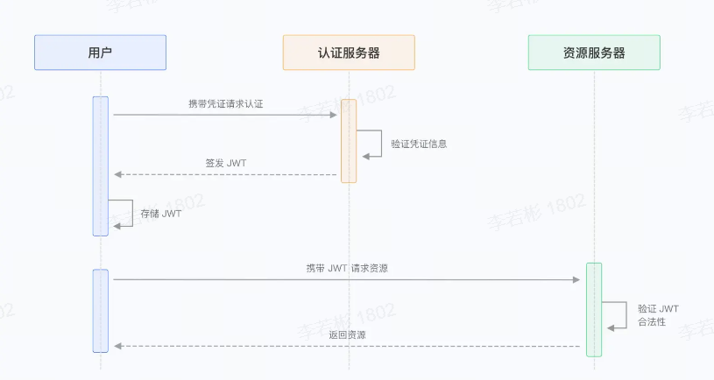

* JWT通常有HEADER (头)，PAYLOAD (有效载荷)和SIGNATURE (签名)三个部分组成，三者之间使用“.”链接。
* 通过“SIGNATURE (签名）”进行校验，一般可采用HMAC算法、RSA或者ECDSA的公钥/私钥对数据进行签名操作。
* 建议使用 HTTP Header Authorization 的形式携带 Token，以下以 JavaScript 的 axios 库为例示范如何携带：

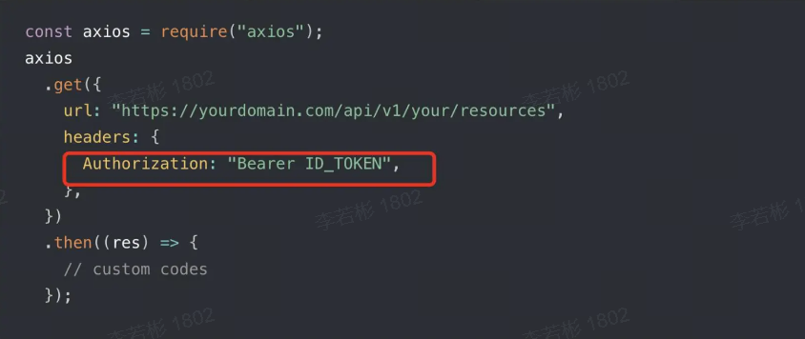

* 建议使用 HTTP Header Authorization 的形式携带 Token，以下以APIfox 为例示范如何携带：

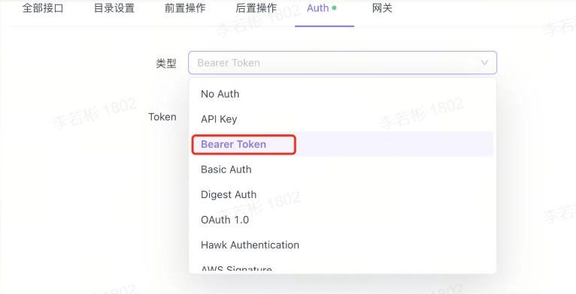

* 使用JWT时的logout问题，如何用户注销时作废token？
* 将Access token设置较短的有效期，过期时使用Refresh token更新Access token

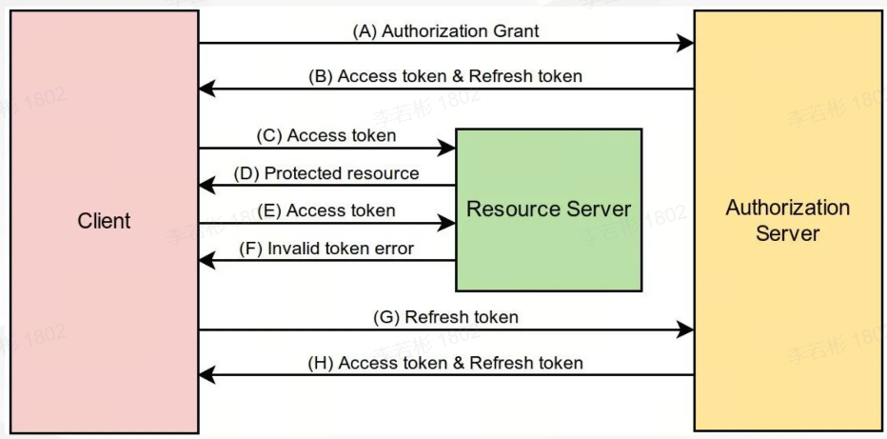

**多因素认证**（Multi Factor Authentication，简称 MFA）是一种非常简单的安全实践方法，它能够在用户名称和密码之外额外增加一层保护。启用多因素认证后，用户进行操作时，除了需要提供用户名和密码外（第一次身份验证），还需要进行第二次身份验证。多因素认证结合起来将为你的帐号和资源提供更高的安全保护。

**基于角色的访问控制**（Role-Based Access Control，简称 RBAC），指的是通过用户的角色（Role）授权其相关权限，这实现了更灵活的访问控制，相比直接授予用户权限，要更加简单、高效、可扩展

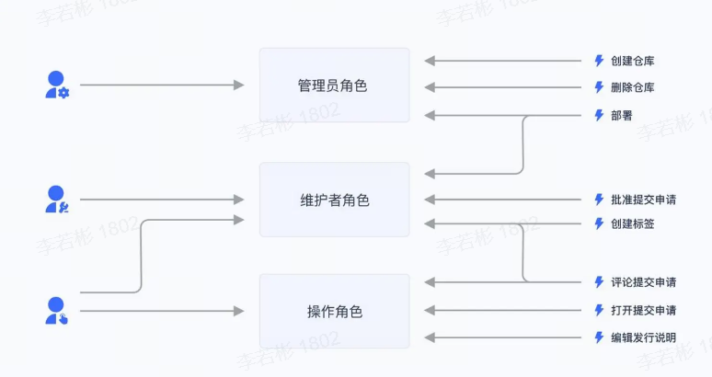

**基于属性的访问控制**（Attribute-Based Access Control，简称 ABAC）是一种非常灵活的授权模型，不同于 RBAC，ABAC 则是通过各种属性来动态判断一个操作是否可以被允许。例如：

* 授权 A 具体某部门的编辑权限；
* 当一个文档的所属部门跟用户的部门相同时，用户可以访问这个文档；
* 当用户是一个文档的拥有者并且文档的状态是草稿，用户可以编辑这个文档；
* 早上九点前禁止 A 部门的人访问 B 系统；
* 在除了上海以外的地方禁止以管理员身份访问 A 系统；

**常见的Java 安全框架**：Spring Security、 Apache Shiro等

* Apache Shiro： http://shiro.apache.org/，提供了身份验证、授权、加密和会话管理等功能。
* Authentication：身份验证/登录；
* Authorization：授权，即权限验证
* Session Manager：会话管理，
* Cryptography：加密，保护数据的安全性
* Web Support：非常容易集成到Web环境；
* Caching：用户登录后，其用户信息、拥有的角色/权限可以缓存提高效率；
* Spring Security简介
* Spring security 是一个强大的和高度可定制的身份验证和访问控制框架，支持**身份验证、授权**、以及**多项安全漏洞防护**。
* **身份验证**方式包括：Username and Password 、OAuth 2.0 Login、Remember-Me型用户身份验证、CAS用户身份验证、X.509用户身份验证等
* **授权**方式包括：角色权限、通过表达式控制URL权限以及方法权限等、基于ACL的领域对象安全等特性
* **安全漏洞防护**包括：CSRF（跨域请求伪造）防护、XSS攻击防护以及其它一些HTTP响应报头安全措施。

Spring security 基于表达式的权限控制示例：

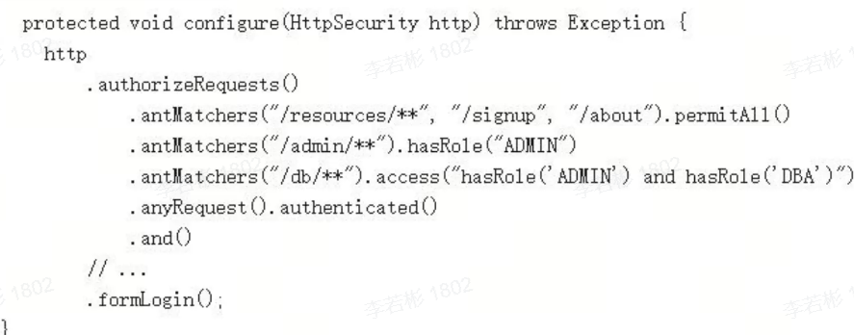

Spring security 框架原理图

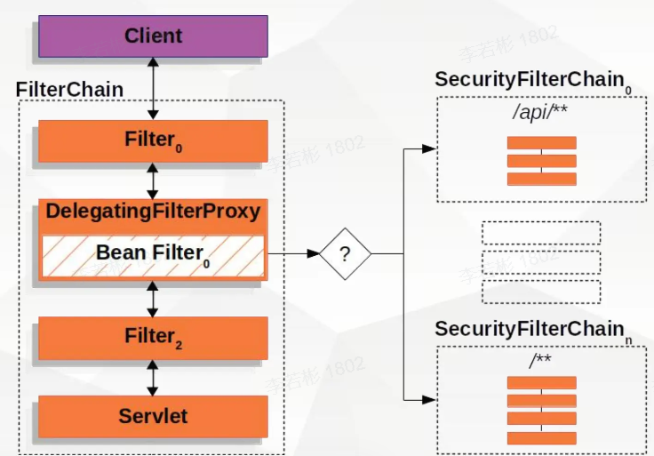

Spring security Authentication 框架

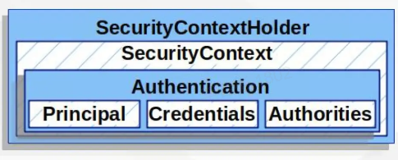

* SecurityContext：包含当前认证主体的上下文
* Authentication：认证主体
* Principal：主体信息
* Credentials: 主体凭据
* Authorities：主体的权限列表

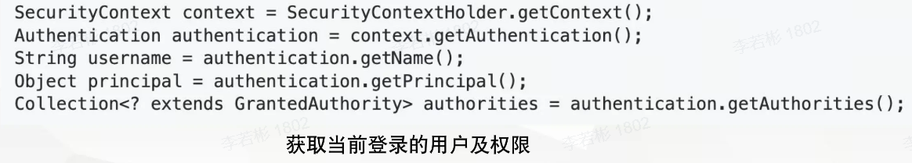

**8.2 Spring Security框架实践(了解/不要求掌握使用)**

**8.2.1 HelloWorld**

**8.2.2 用户及密码存储 JDBC, WebSecurityConfig**

用户及密码存储需要我们**使用某种方法把用户数据的来源**告诉Spring Security框架。

* 方法1：**使用内存中的用户**，即我们通过框架提供的方法在内存中添加一些用户，并配置用户的密码及角色权限等。由于用户不方便进行添加删除修改密码等操作，所以主要是开发阶段测试用，缺少实用价值。

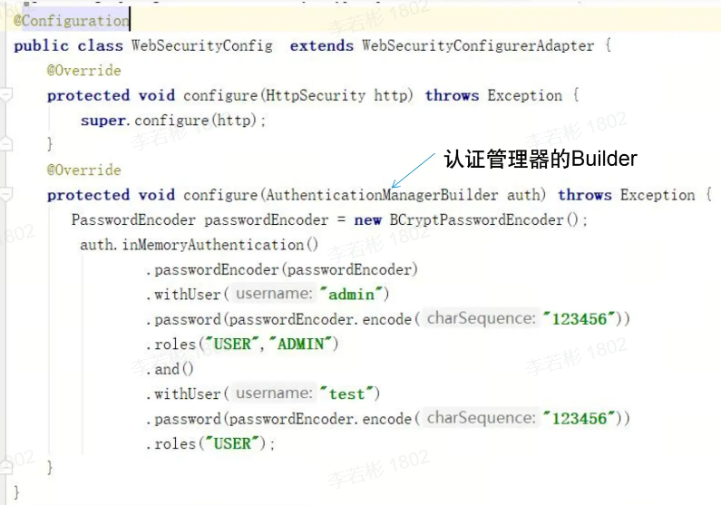

编写WebSecurityConfig

* 方法2：**使用JDBC中的用户**，即我们自己有用户、角色、权限等数据库表，然后通过JDBC SQL语句的形式告诉框架如何从我们的用户表中查询用户及用户权限等信息。

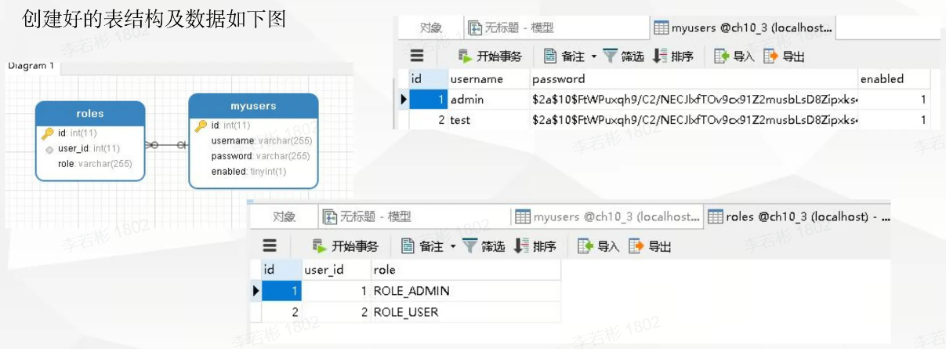

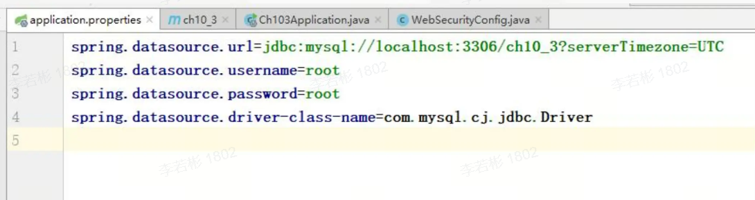

在项目的application.properties文件中配置datasource数据源信息

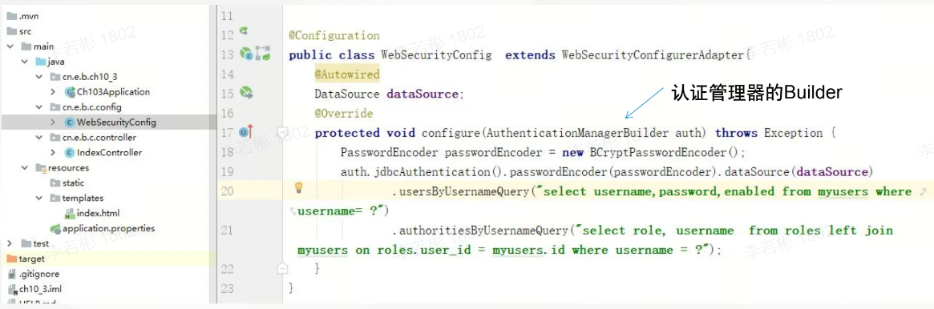

创建WebSecurityConfig配置类，重写configure方法，配置使用jdbc验证时使用的两个SQL语句

* 下面这个语句：告诉框架当**已知用户名**时，如何能找到对应的**密码等信息**用来验证。
* usersByUsernameQuery("select username,password,enabled from myusers where username= ?")
* 下面这个语句：告诉框架**已知用户名**时，如何能找到它对应的**角色**用来授权.
* authoritiesByUsernameQuery("select role, username from roles left join myusers on roles.user_id = myusers.id where username = ?");
* 方法3：**使用自定义用户服务**，即通过实现**UserDetails**、 **UserDetailsService**等接口的方式实现更通用的用户及角色权限等设置。
* 步骤1：实现框架用来查找用户的接口UserDetailsService，实现该接口的loadUserByUsername方法，该方法可以根据用户名返回对应用户的UserDetails对象。

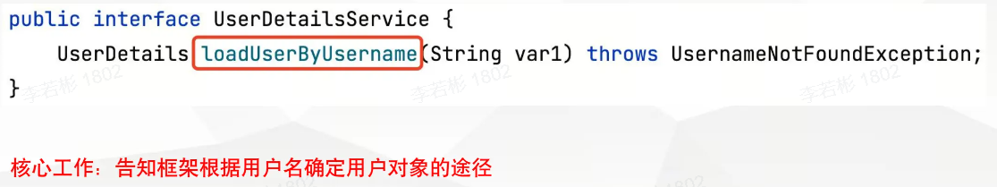

* 步骤2：实现框架用来提取用户密码、权限、是否禁用、是否锁定等信息的接口UserDetails，实现该接口的一些列方法。

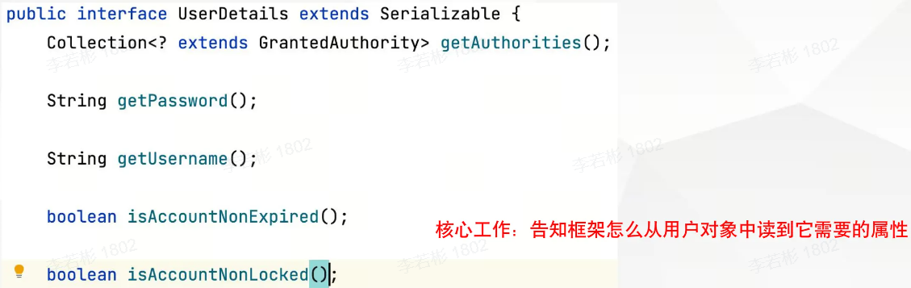

* 步骤3：创建WebSecurityConfig配置类，重写configure方法，将自己实现的UserDetailsService告知框架。

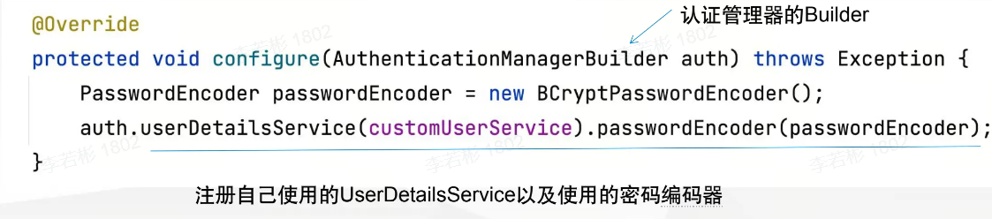

**8.2.3 授权**

基于表达式的访问控制

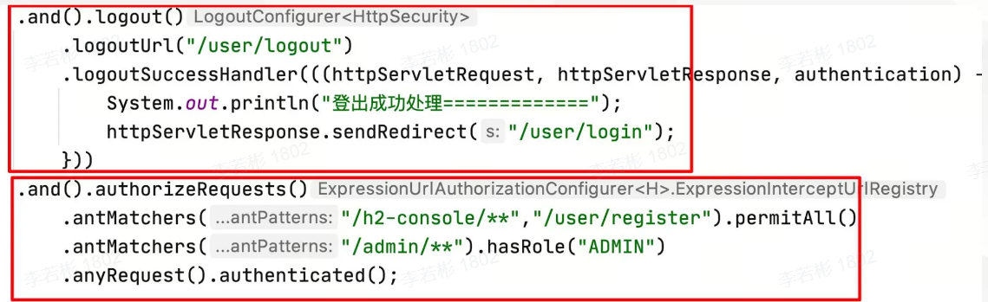

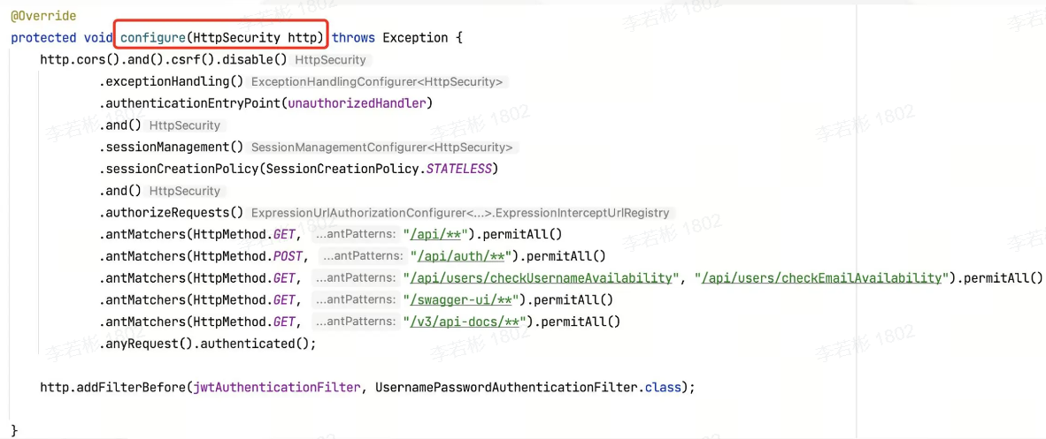

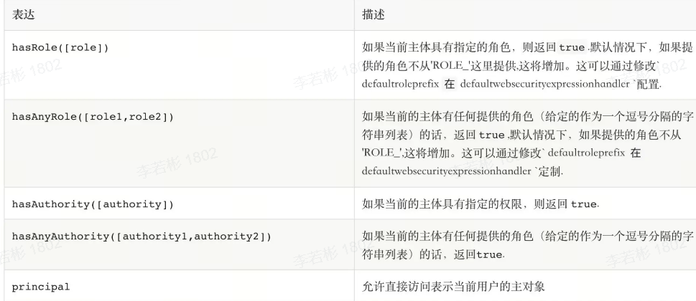

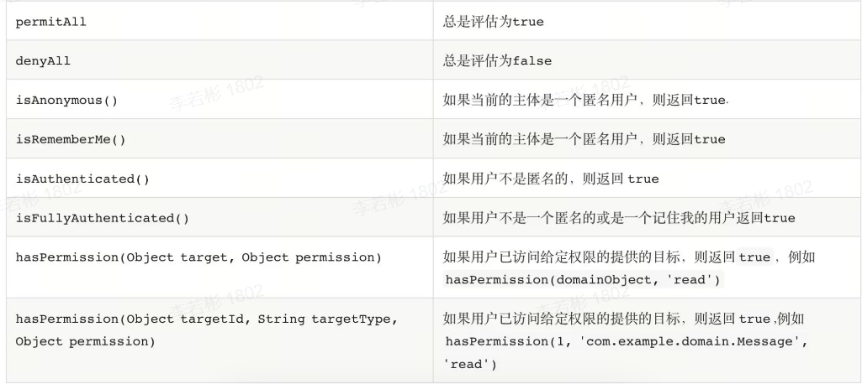

使用@PreAuthorize和@PostAuthorize访问控制

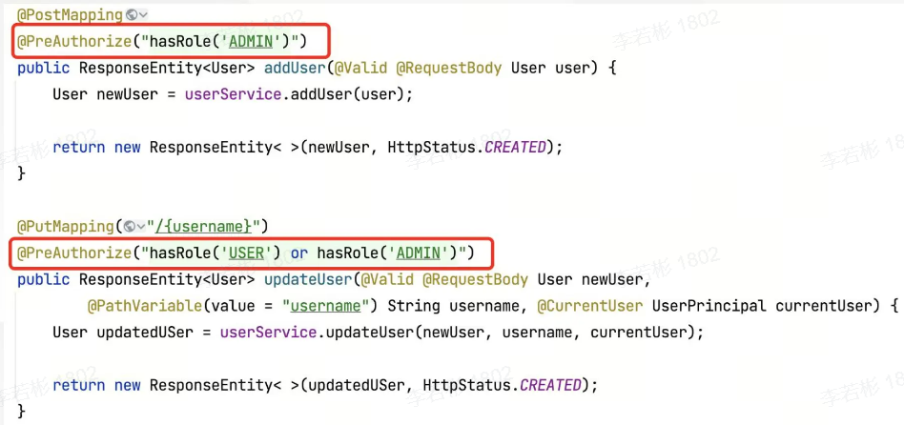

**8.2.4 Spring Security Config**

* 创建配置类继承WebSecurityConfigurerAdapter，添加注解**@EnableWebSecurity**以及**@EnableGlobalMethodSecurity**（可选，启用方法级验证，如设置prePostEnabled为true，可解锁@PreAuthorize 、@PostAuthorize，在方法前后进行验证），
* 重写configure(**AuthenticationManagerBuilder auth**)，配置认证管理器，即告知框架使用何种认证方式，如何找到用户及权限信息，密码采用何种加密方式。
* 重写configure(**HttpSecurity http**) ，配置http安全认证方案，如针对某类路径的请求有何权限要求、login/logout入口地址是多少……
* 重写configure(**WebSecurity web**)，进行影响全局安全性(配置资源，设置调试模式，通过实现自定义防火墙定义拒绝请求)的配置设置。一般用于配置全局的某些通用事物，例如静态资源等。

**8.3 OAuth2.0认证**

* OAuth 2.0(开放授权)： 为用户资源的授权提供了一个安全的、开放而又简易的标准。OAuth 的核心就是向第三方应用颁发令牌。第三方应用要想使用某个系统提供的OAuth认证服务，需要先进行备案，获得客户端 ID（client ID）和客户端密钥（client secret）

OAuth2.0标准定义了获得令牌的四种授权方式（authorization grant ）

* 授权码（authorization-code）,先申请授权码，再用该码获取令牌
* 隐藏式（implicit）：没有授权码，直接向前端颁发令牌
* 密码式（password）：用户把用户名和密码直接告诉该应用，应用使用用户名密码申请令牌
* 客户端凭证（client credentials）：应用获取不针对特定用户的令牌

主要流程

1. 用户想通过微信登录/注册A应用
2. A应用让用户携带着A应用的client_id去找微信要authorization_code
3. 用户携带着A应用的client_id找微信要authorization_code
4. 微信确认client_id是在它那登记的，然后生成authorization_code
5. 用户把微信返回的authorization_code给了A应用
6. A应用根据authorization_code去微信请求token微信通过client_id、client_secret确认是A应用
7. 微信返回token

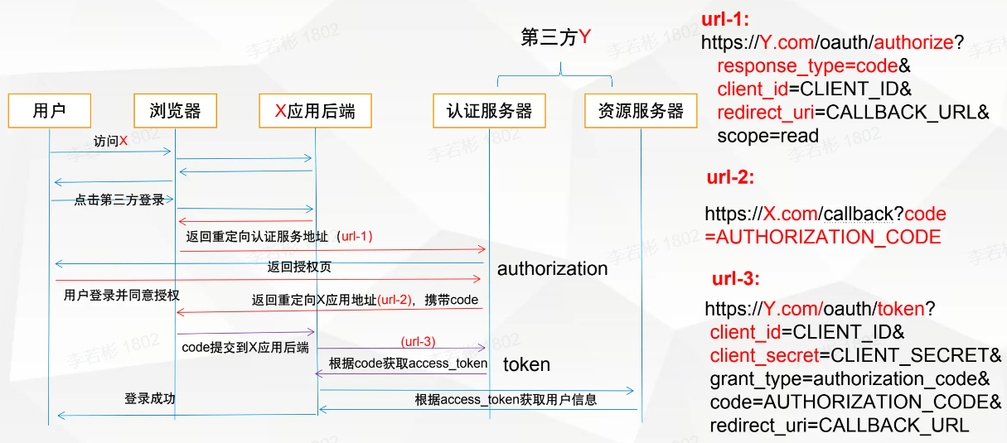

**第九章 Spring开发框架基本原理与补充内容**

**9.1 Spring Core基本原理 IoC, AoP**

Spring框架是一个轻量级的企业级开发一站式解决方案

核心理念包括：

* IoC (Inversion of Control,控制反转)
* AOP(Aspect Oriented Proramming，面向切面编程 )

**9.1.1 IoC (控制反转) Bean,**

IoC容器

* IoC是面向对象编程中用来减低耦合度的一种设计原则；
* 一般情况下，软件系统都需要**多个类对象**的**协作**来实现业务逻辑，传统编程模式是由调用者自己创建它所依赖的对象，如ClassA中用到了ClassB的对象b，一般情况下，需要在A的代码中显式的new一个B的对象。
* IoC的设计原则是引入一个调控系统内所有对象的外界实体“**容器**“，由容器来管理应用程序需要使用的各种对象和它们之间的依赖关系，控制权由调用者自身转移到容器，**控制权发生了反转**。
* 最常见的一种IoC方式叫做**依赖注入**（Dependency Injection，简称**DI**），即对象在被创建的时候，由容器将其所依赖的对象的引用传递给它。也可以说，依赖被注入到对象中。
* Spring将管理的对象称为**Bean**
* IoC控制反转是一种借助描述（早期通过xml，现在主要通过注解和Java配置）由**容器负责创建对象**和**维护对象间依赖关系**，而不是对象自己负责创建和解决自己的依赖的方式。
* Spring IoC容器的设计主要是基于**BeanFactory**和**ApplicationContext**两个接口；
* BeanFactory由o.s.b.f.BeanFactory接口定义，提供了完整的IoC服务支持，是一个管理Bean的工厂，主要负责初始化各种Bean。
* ApplicationContext也称为应用上下文，由o.s.c.ApplicationContext接口定义，在BeanFactory的所有功能基础上，还增加了资源访问，事件传播，国际化支持等功能。
* ApplicationContext**接口的实现**在o.s.c.support、o.s.c.annotation、o.s.b.w.s.context、o.s.b.w.r.context等包中，spring boot项目中常用的基于注解的实现有
* AnnotationConfigApplicationContext，Spring Boot默认创建的IoC容器
* AnnotationConfig**ServletWebServer**ApplicationContext ，Spring Web应用时创建的IoC容器
* AnnotationConfig**ReactiveWebServer**ApplicationContext，Spring 响应式Web应用时创建的IoC容器

**Spring Bean的配置**

基于注解的配置方式：

* **声明Bean的注解**：主要有以下四种，表示注解的是一个组件对象（Bean），四种注解功能相同，仅有语义区别，建议按Bean的作用使用更准确的注解。
* @Component，通用注解
* @Repository，注解数据访问层Bean
* @Servrvice，注解业务逻辑层Bean
* @Controller，注解控制器层Bean
* 用注解声明的Bean，Spring IoC容器会**自动扫描发现**（@ComponentScan），并将它们注册成为受容器管理的Bean
* 当注解未显式给出名称时，则取类名首字母小写为默认名称
* **辅助用的注解**：@Scope用于指定作用域， @Value设置值
* **注入Bean用的注解**：主要有@Autowired， @Resource，@Qualifier， @Primary
* @Autowired：可以对类成员变量、方法及构造函数进行注解，完成自动装配的工作，默认**按照Bean的类型**进行装配
* 如果有多个符合要求的Bean时如何自动装配？
* 方法1：声明Bean时加@Primary
* 方法2，注入Bean时加@Qualifier
* @**Resource**: JSR-250规范定义的注解，和@Autowired作用类似，区别在于**默认按照名称**来装配
* 在类上注解**@Configuration** 可使类成为配置类，使用**@Bean注解在类的方法**上，则方法的返回值即为Bean的实例，Bean的默认名称为方法名。

IoC容器创建Bean时需要知道Bean的**元数据（Metadata）**：

* Class：Bean对应的真正的实现类
* Name：容器中bean的标识如id、name，如果不指定，容器会给Bean自动生成一个
* **Scope**：作用域，singleton、prototype、request、session、application、websocket Constructor arguments：构造参数、通过DI依赖注入
* Properties：属性，通过DI依赖注入
* Autowiring mode：自动装配方式，by name？by type？Constructor？no？
* Lazy initialization mode：是否懒初始化
* Initialization method：初始化时是否需要做一些其它处理
* Destruction method：析构时是否需要做一些其它处理

**Bean的作用域：**

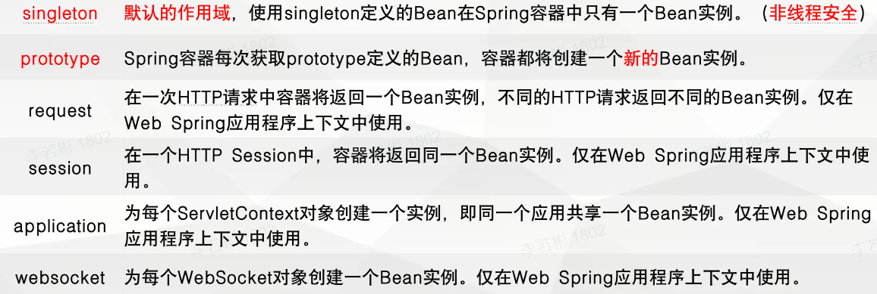

**Spring Bean的生命周期**

* 一个对象的生命周期包括**创建**（实例化与初始化）、**使用**以及**销毁**等阶段，对于普通的Java对象，当new的时候创建对象，当它没有任何引用的时候被垃圾回收机制回收。
* Spring Bean被Spring IoC容器托管，它们的生命周期由容器控制
* 对于**singleton**作用域的Bean，默认情况下，会在启动容器时（即实例化容器时）时实例化，容器关闭时销毁。
* 对于**prototype**作用域的Bean，当请求时容器创建对象，然后交给客户代码管理，**容器不再**跟踪器生命周期。

Bean的生命周期整个过程如下：

1. 根据Bean的配置情况，实例化一个Bean。
2. 根据Spring上下文对实例化的Bean进行依赖注入，即对Bean的属性进行初始化。
3. 如果Bean实现了BeanName**Aware**接口，将调用它实现的setBeanName(StringbeanId)方法，此处参数传递的是Spring配置文件中Bean的ID。
4. 如果Bean实现了BeanFactory**Aware**接口，将调用它实现的setBeanFactory()方法，此处参数传递的是当前Spring工厂实例的引用。
5. 如果Bean实现了ApplicationContext**Aware**接口，将调用它实现的setApplicationContext(ApplicationContext)方法，此处参数传递的是Spring上下文实例的引用。
6. 如果Bean实现了BeanPostProcessor接口（ 在实例化和依赖注入完毕后，调用初始化方法的前后添加自己的逻辑），将调用预初始化方法postProcessBefoforeInitialization(Objbject objbj, String s)对Bean进行操作。
7. 如果Bean实现了InitializingBean接口，将调用aftfterPropertiesSet()方法。
8. 如果Bean在Spring配置文件中配置了init-method属性，将自动调用其配置的初始化方法。
9. 如果Bean关联了BeanPostProcessor接口，将调用postProcessAfterInitialization(Object obj, String s)方法。
10. 以上工作（1至9）完成以后就可以使用该Bean

**样题填空13 Bean**

13、Spring 将管理的对象称为(Bean), 解决对象之间依赖问题的方法叫做（依赖注入）。

**9.1.2 AOP (面向切面编程) Spring AOP和AspectJ**

AOP：Aspect Oriented Programming的缩写，面向切面编程。

* 在业务处理代码中，通常都有日志记录、性能统计、安全控制、事务处理、异常处理等操作。尽管使用OOP可以通过封装或继承的方式达到代码的重用，但仍然存在同样的代码分散到各个方法中。为了解决此类问题，AOP思想应运而生。
* AOP采取横向抽取机制，即将分散在各个方法中的重复代码提取出来，然后在程序编译或运行阶段，再将这些抽取出来的代码应用到需要执行的地方。
* AOP不是OOP的替代品，而是OOP的补充，OOP实现的是父子关系的纵向重用，AOP是对**业务逻辑的各个部分进行隔离，让一组类共享相同的行为。**

AOP概念

* 切面（Aspect）：是指封装横切到系统功能（如日志、事务处理）的类。
* 连接点（Joinpoint）：是指程序运行中可以切入的地方。
* 切入点（Pointcut）：是指那真正被切面处理（满足切入规则）的连接点。在Spring AOP 中，所有的方法都是连接点，而切入点是确定需要被处理的连接点。
* 增强处理/建言（advice）：由切面添加到特定的连接点（满足切入点规则）的一段代码，即在定义好的切入点处所要执行的程序代码。
* 目标对象（Target Objbject）是指所有被advice的对象。
* 代理（Proxy）是advice应用到目标对象之后，被创建的对象。
* 织入（Weaving）是将切面代码插入到目标对象上，从而生成代理对象的过程。

Spring支持两种AOP实现，**Spring AOP**和AspectJ

* Spring AOP是一个简单的AOP实现，**只能用于Spring容器管理的beans**，只支持以**method execution作为切入点**。采用运行时织入，当目标对象实现一个接口时，可以使用JDK动态代理。如果目标对象没有实现接口，则可以使用CGLIB代理。
* AspectJ更为复杂，能够被应用于所有的领域对象，采用编译期和类加载时织入。
* Spring AOP支持XML和@AspectJ注解两种配置方式
* **\* @AspectJ是只使用了AspectJ 风格的切入点表达式语言，而不是完整的AspectJ实现**

**Spring AOP @AspectJ**

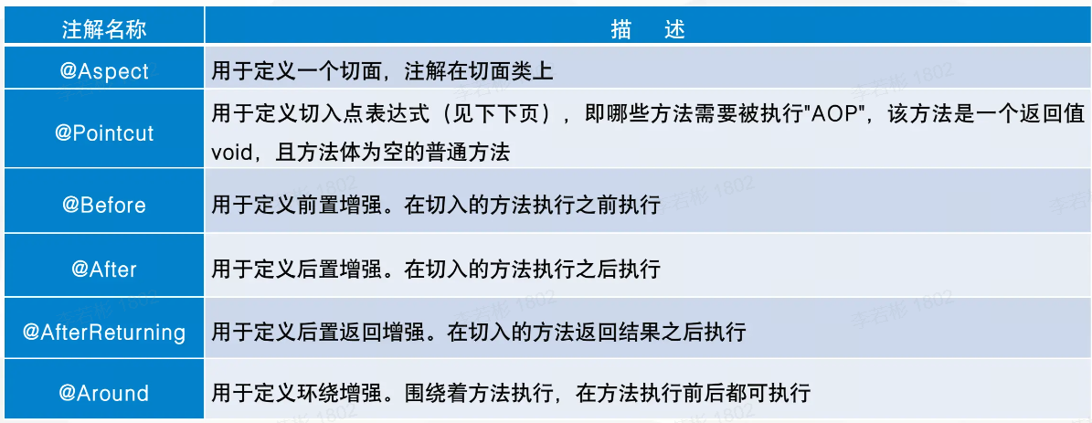

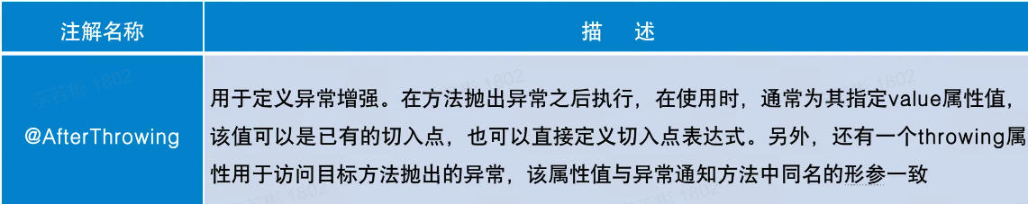

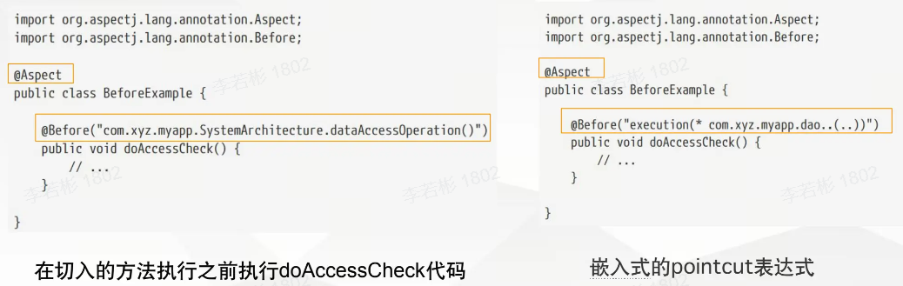

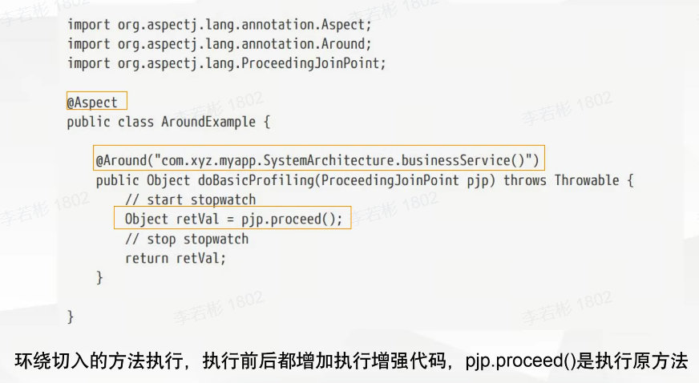

切面参数，增强方法的第一个参数的类型org.aspectj.lang.JoinPoint，即接入点，这个参数支持如下方法：

* getArgs():返回切入点方法运行时的入参列表；
* getThis ():返回代理对象
* getTarget():返回切入点所在的目标对象
* getSignature ():返回切入点方法的签名对象
* toString ():返回切入点方法的描述

还可以直接在定义切入方法时，将被切入方法的参数绑定到增强方法中

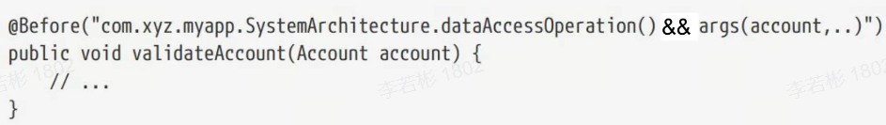

PointCut表达式可以有以下几种方式：

* execution:用于指定需执行切入的方法的格式，即什么样的方法需要被切入
* execution（ 方法类型 方法的返回值类型 包路径 方法的名称（参数） 异常类型 )
* 方法类型包含Public，Protected等，可省略➢ 方法返回值类型，*可以包含所有的返回值类型
* 包路径，如“com.demo..*”,表示"com.demo"包以及该包之下子包的所有类型
* 方法名称，如“add*”,表示所有以add开头的方法，参数：(*)表示任意一个参数，(…)表示所有参数
* 异常类型，如execution(* *(…) throws Exception)”匹配所有抛出Exception的方法

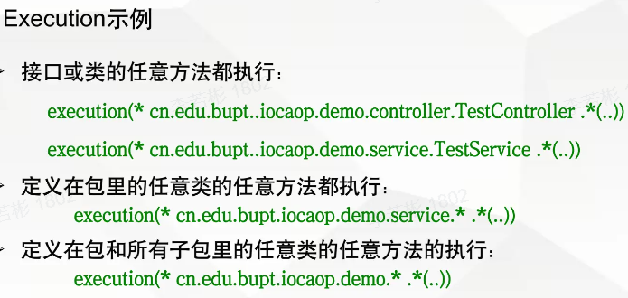

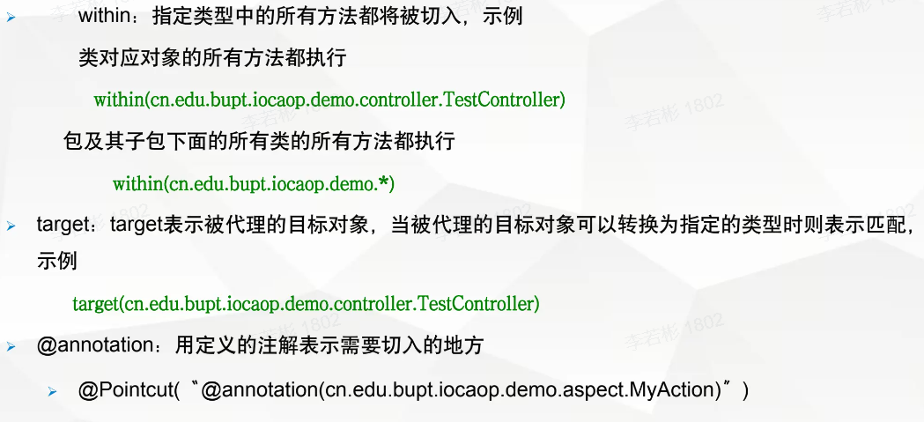

**9.2 Spring Boot补充内容**

**Spring Boot简介**

* Spring Boot是一个基于Spring框架搭建起来的应用，其目的是让Spring框架更加容易得到快速的应用，增强其在快速应用开发（Rapid Application Development）领域的竞争力。
* Spring Boot的优点：
* 可以创建独立的Spring应用程序
* 嵌入Tomcat、Jetty等Servlet/JSP容器，无须部署WAR文件；
* 支持通过Maven或Gradle进行依赖管理
* 尽可能的自动配置Spring
* 提供生产就绪型功能，如指标监控、健康检查、外部配置等 支持注解，对XML没有要求配置

Spring Boot可以根据应用中包含的不同的库对其自动配置，提供了快速创建应用的能力

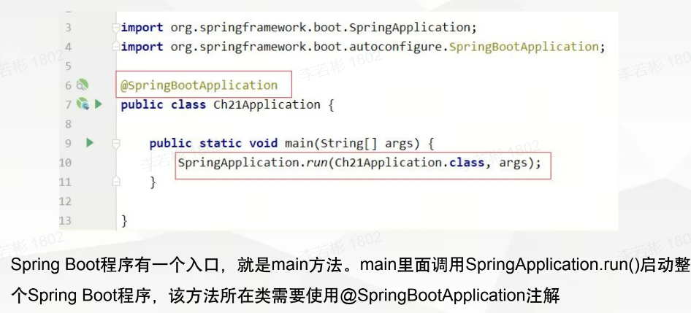

**9.2.1 启动流程 Spring Boot、Spring MVC、Tomcat的整合**

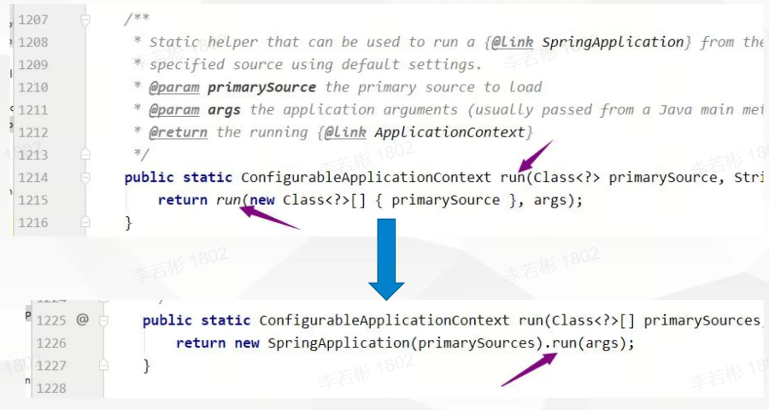

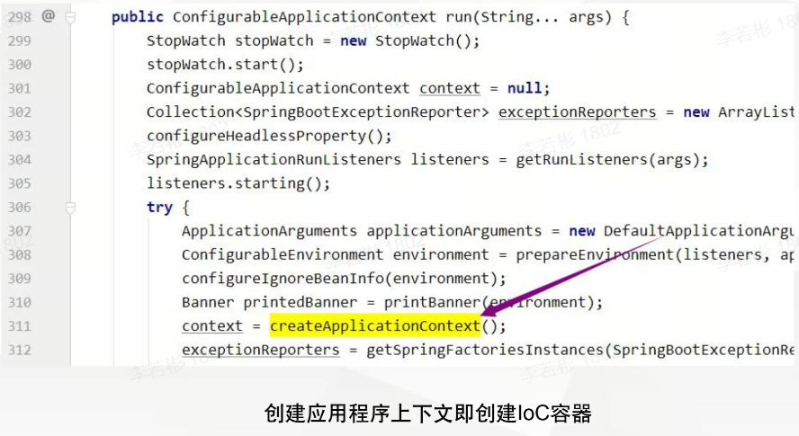

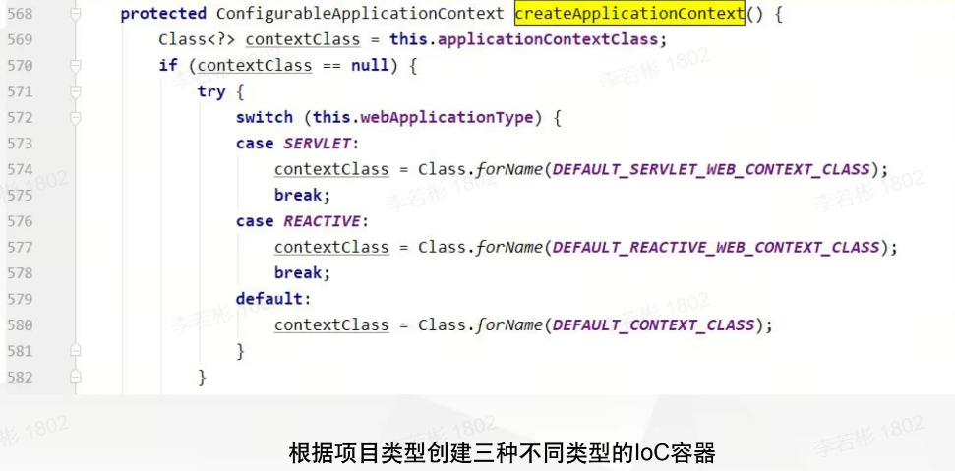

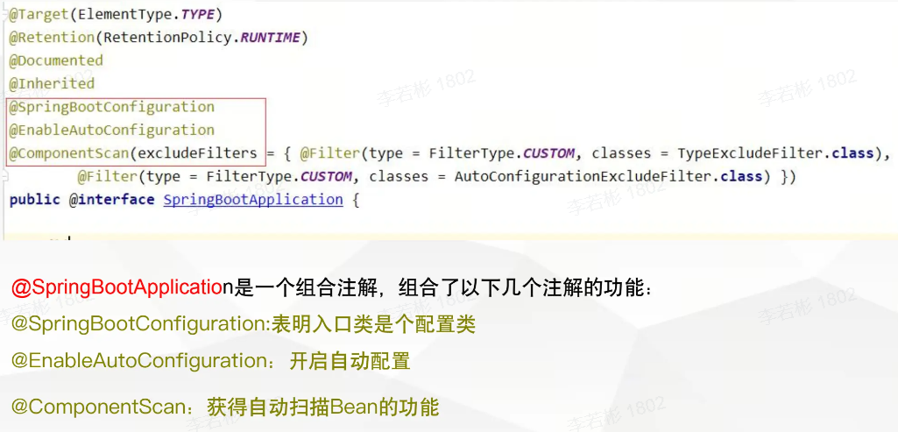

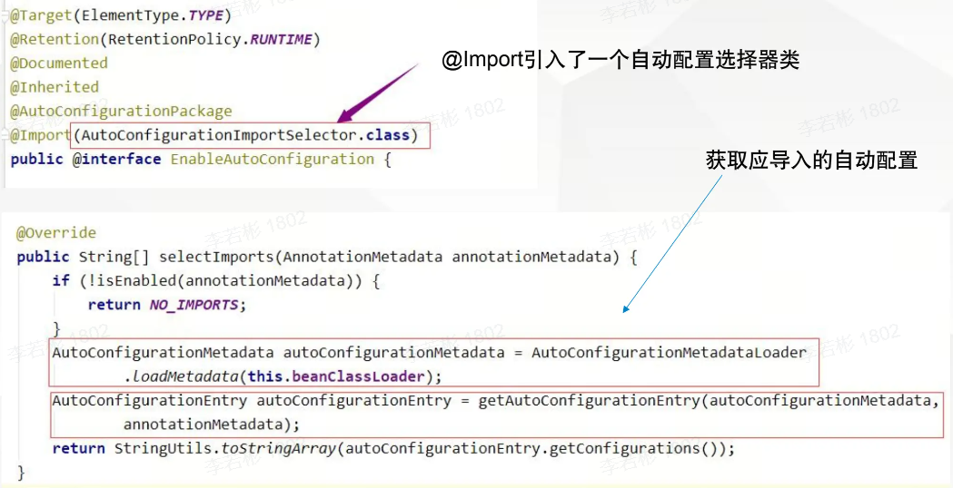

Spring Boot、Spring MVC、Tomcat是如何整合在一起的？

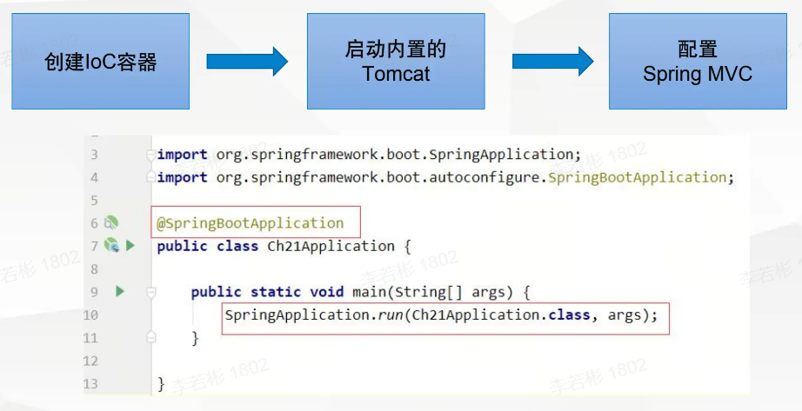

**9.2.2 配置文件 YAML**

Spring Boot可以从命令行、环境变量、properties文件以及YAML文件等外部获得配置。YAML是JSON格式的“超集”，对层级配置提供了极大的变量。

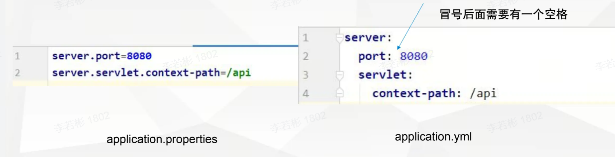

**多Profile**：很多时候我们需要给项目多套不同的配置，比如项目部署在测试环境、运行环境时使用不同的数据库连接，Spring Boot支持多Profile，可以设置命名为 application-{profile}.yml的多个配置文件(或者是application-{profile}). properties ，如下图：命名为application-dev.yml、applicationtest.yml、application-prod.yml的三个配置文件分别对应开发、测试、生产环境的三个配置文件。

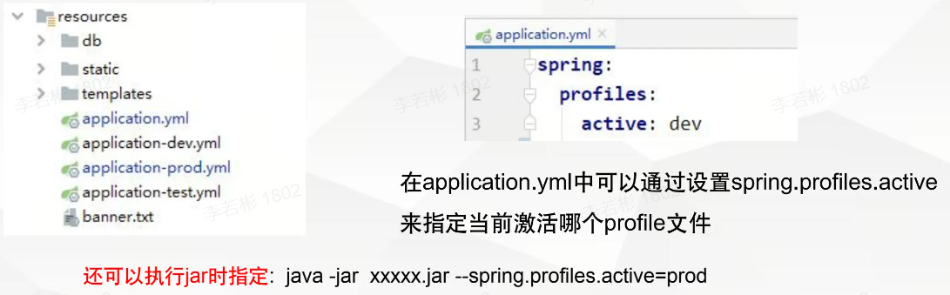

**9.2.3 异步任务与计划任务 @Async**

Spring Boot提供了异步多线程任务和计划任务功能。

当一个请求对应的是比较耗时的操作时（如调用数据导出、文件格式转换、AI识别等），前端需要等待较长时间来获取响应结果，这样不但造成了用户体验差，而且还经常会出现超时等请求执行失败的问题

异步多线程任务：只需通过@EnableAsync开启对异步多线程支持，然后只用@Async注解需要异步执行任务

如果突发并发请求数量超过了线程上限，仍然会访问识别，这种情况应使用消息队列机制解决。

Spring Boot提供了异步多线程任务和计划任务功能。

计划任务：只需要通过@EnableScheduling开启对计划任务的支持，然后使用@Scheduled注解需要定时执行的方法。

**9.2.4 应用监控 spring-boot-actuator, Actuator, Endpoints**

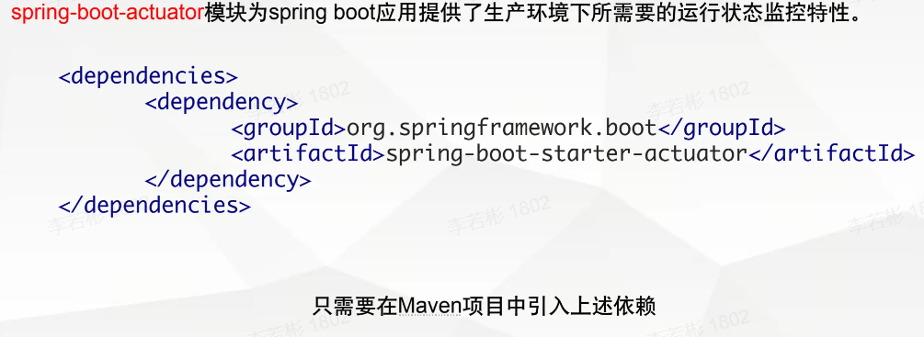

spring-boot-actuator模块为spring boot应用提供了生产环境下所需要的运行状态监控特性，比如健康检查、审计、统计和HTTP追踪等。所有的这些特性可以通过JMX或者HTTP endpoints来获得。

引入依赖后就可以使用Actuator Endpoints来监控应用

Actuator 有很多原生Endpoints

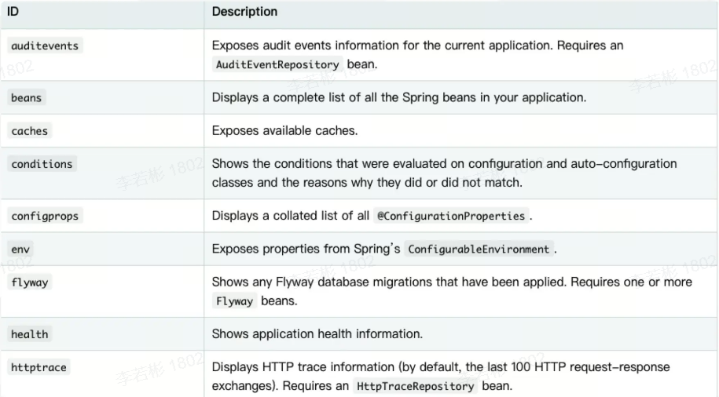

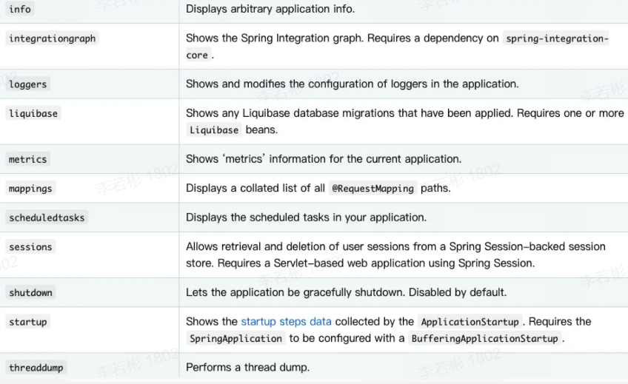

可以在项目配置文件中对这些原生Endpoints是否启用以及其它属性进行设置，示例如下：

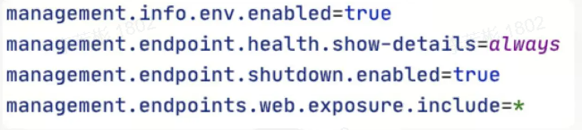

Actuator还支持自己开发Endpoints

Actuator可以和多种外部应用监控系统整合，比如 Prometheus, Graphite, DataDog等，这些系统提供了非常好的仪表盘、图标、分析和告警等功能。

Actuator访问权限问题：

* 方案1：使用独立的管理端口、管理IP（如127.0.0.1），通过防火墙控制管理端口仅内网使用。

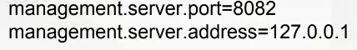

* 方案2：使用Spring Security等安全框架控制访问权限

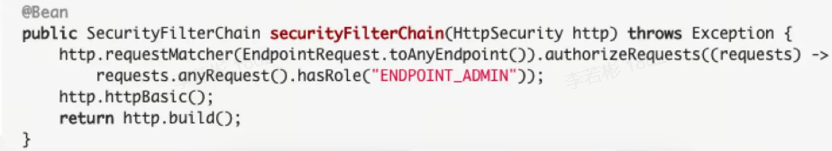

**第八章-第九章思考题**

**认证与授权 Authentication与Authrization, HTTP响应，JWT, RBAC**

1. 请阅读关于认证与授权的课件与辅助学习材料，回答以下问题：
2. Authentication与Authrization有何区别?
3. 针对未登录和未授权HTTP定义的响应状态码分别是什么?
4. 什么是JWT，主要的优缺点是什么?
5. 什么是RBAC模型?

**答：**

1. Authentication（认证）是指确认用户的身份，验证用户是否是他所声称的那个人。Authorization（授权）是指根据用户的身份，授予他访问特定资源或执行特定操作的权限。
2. 针对未登录和未授权HTTP定义的状态响应码有：
3. 401 Unauthorized（未授权）：表示请求需要用户提供有效的身份认证凭据，例如用户名和密码。服务器会在响应头中返回一个WWW-Authenticate字段，指明需要使用什么样的认证方案（如Basic或Bearer）和认证的范围（如realm）。
4. 403 Forbidden（禁止）：表示服务器拒绝执行请求，即使用户提供了有效的身份认证凭据。这通常意味着用户没有足够的权限访问请求的资源。
5. 404 Not Found（未找到）：表示服务器找不到请求的资源。有时，服务器会返回这个状态码，而不是403 Forbidden，以向未经授权的用户隐藏资源的存在。
6. JWT（JSON Web Token）是一种用于身份验证和授权的开放标准，它使用JSON格式的数据结构来表示一些声明（claims），并通过数字签名或加密来保证数据的完整性和安全性。JWT通常由三部分组成：头部（header）、载荷（payload）和签名（signature）。

* JWT的主要优点有：
* 可扩展性：JWT可以在不同的系统和平台之间交换和使用，因为它基于JSON格式，且有明确的规范和实现。
* 无状态：JWT自身包含了身份验证所需要的所有信息，因此，服务器不需要存储会话信息或其他状态，这有利于提高系统的可用性和伸缩性。
* 防篡改：JWT通过数字签名或加密来确保数据的完整性和安全性，任何对数据的修改都会导致签名或加密失效，因此，JWT可以防止被篡改或伪造。
* 资源服务友好：JWT可以让资源服务不依赖于认证服务即可完成授权，只需要验证JWT的有效性即可，这有利于解耦系统的架构和提高性能。
* JWT的主要缺点有：
* 令牌过期：JWT一旦签发，在到期之前就会始终有效，无法中途废弃或修改。这意味着如果JWT被盗用或泄露，攻击者可以一直使用它，除非等到它过期。为了解决这个问题，可以使用较短的有效期或者在服务器端维护一个黑名单来拒绝失效的JWT。
* 令牌大小：JWT通常比传统的会话ID或Cookie要长，因为它包含了更多的数据和签名信息。这会增加网络传输的开销和存储的占用，尤其是在移动端或低带宽的场景下。
* 无法撤销：JWT是无状态的，服务器不保存任何与JWT相关的信息，这也意味着服务器无法主动撤销或更新一个已经签发的JWT，除非更换密钥或等待它过期。这对于一些需要实时控制权限的场景是不合适的。

1. RBAC（Role-Based Access Control）是一种访问控制的安全模型，它通过将权限分配给角色，然后将角色分配给用户，来管理系统中的用户访问。RBAC的核心思想是将用户的权限与其角色关联，而不是直接将权限授予用户。

**IOC和AOP IoC和DI, Bean, AOP, Advice**

1. 请阅读关于IOC和AOP的课件与辅助学习材料，回答以下问题：
2. IoC和DI分别代表什么意思?
3. 在Spring中给类添加哪几个注解可以将类注册为Bean
4. 在Spring中可以使用什么注解进行Bean的装配
5. 什么是AOP，它可以解决什么问题?
6. 针对目标方法，Spring AOP可以支持在哪几个时间点调用Advice的功能增强?

**答：**

1. IoC是Inversion of Control的缩写，意思是控制反转。它是一种设计原则，将对象的创建和管理交由外部容器（如Spring）来完成，而不是由对象自己或使用对象的类来控制。这样可以降低对象之间的耦合度，提高代码的可维护性和可扩展性。DI是Dependency Injection的缩写，意思是依赖注入。它是IoC的一种实现方式，通过将对象所依赖的其他对象或属性从外部注入到对象中，而不是由对象自己创建或查找。这样可以实现对象的依赖关系的动态配置，避免硬编码。
2. 在Spring中，可以使用@Component注解或其派生注解（如@Repository, @Service, @Controller等）来标注一个类，使其成为Spring容器管理的Bean。也可以使用@Configuration注解和@Bean注解的组合，来在一个配置类中定义一个方法，返回一个Bean的实例。
3. 在Spring中，可以使用@Autowired注解或@Resource注解来实现Bean的自动装配，即根据类型或名称匹配容器中的Bean，并将其注入到另一个Bean的属性或构造方法中。也可以使用@Qualifier注解来指定需要装配的Bean的名称，以消除歧义。
4. AOP是Aspect Oriented Programming的缩写，意思是面向切面编程。它是一种编程思想，通过在运行时动态地将一些横切关注点（如日志，事务，安全等）插入到指定的连接点（如方法执行，异常抛出等），从而实现对目标对象的功能增强。它可以解决以下问题：
5. 代码重复：将一些通用的逻辑抽取出来，封装成切面，避免在多个类中重复编写相同的代码，提高代码的复用性和一致性。
6. 代码分散：将一些与核心业务无关的逻辑分离出来，独立成切面，避免在业务类中掺杂过多的非业务代码，提高代码的可读性和可维护性。
7. 代码侵入：通过动态代理的方式，无需修改原有的业务代码，就可以在运行时动态地为目标对象添加额外的功能，提高代码的灵活性和扩展性。
8. Spring AOP提供了以下五种类型的Advice，分别对应不同的时间点：
9. Before advice（前置通知）：在目标方法执行之前调用，不能阻止目标方法的执行，除非抛出异常。
10. After returning advice（后置通知）：在目标方法正常返回之后调用，如果目标方法抛出异常，则不执行。
11. Around advice（环绕通知）：在目标方法执行之前和之后都可以调用，也可以捕获目标方法抛出的异常，可以控制目标方法是否执行。
12. After advice（最终通知）：在目标方法退出时调用，无论是正常返回还是抛出异常，都会执行。
13. After throwing advice（异常通知）：在目标方法抛出异常时调用，可以获取目标方法抛出的异常对象。

**综合应用题**

四、综合应用题（共 25 分）

假如需要采用前后端分离架构设计一个布告栏系统，管理员用户可以发布布告，包括标题、内容、发布时间等信息，所有人都可以浏览布告，布告列表要求按发布时间降序且进行分页，系统可以记录布告的浏览量，请完成以下设计。

（1）请设计布告的实体类。（5 分）

（2）请参照 REST 风格设计针对上述功能需求的请求接口 URL，并说明参数含义。（5 分）

（3）请给出获取布告列表的 controller 方法实现和 Mybatis 映射。（5 分）

（4）请给出获取布告详情的 controller 方法实现和更新浏览量的 Mybatis 映射。（5 分）

（5）假如要求对一篇布告来自于同一 session 的多次访问不重复增加浏览量，应如何设计。（5 分）

答：

**（1）布告的实体类设计：**

|  |
| --- |
| Java public class Bulletin {  private Long id; // 布告ID，自增主键  private String title; // 标题  private String content; // 内容  private LocalDateTime createTime; // 发布时间  private Long views; // 浏览量  // 其他字段...    // Getters and Setters } |

**（2）REST 风格设计的请求接口 URL：**

* 发布布告接口：POST /api/bulletins
* 参数：title、content
* 获取布告列表接口：GET /api/bulletins
* 参数：page（页码）、pageSize（每页数量）
* 获取布告详情接口：GET /api/bulletins/{id}
* 更新浏览量接口：PUT /api/bulletins/{id}/views

**（3）获取布告列表的 Controller 方法实现和 MyBatis 映射：**

Controller 方法：

|  |
| --- |
| Java @RestController @RequestMapping("/api/bulletins") public class BulletinController {    @Autowired  private BulletinService bulletinService;   @GetMapping  public List<Bulletin> getBulletins(@RequestParam("page") int page, @RequestParam("pageSize") int pageSize) {  return bulletinService.getBulletins(page, pageSize);  } } |

MyBatis 映射：

|  |
| --- |
| XML <!-- BulletinMapper.xml --> <mapper namespace="com.example.mapper.BulletinMapper">   <select id="getBulletins" resultType="Bulletin">  SELECT * FROM bulletins  ORDER BY create_time DESC  LIMIT #{start}, #{pageSize}  </select>  </mapper> |

**（4）获取布告详情的 Controller 方法实现和更新浏览量的 MyBatis 映射：**

Controller 方法：

|  |
| --- |
| Java @RestController @RequestMapping("/api/bulletins") public class BulletinController {    @Autowired  private BulletinService bulletinService;   @GetMapping("/{id}")  public Bulletin getBulletinDetails(@PathVariable Long id) {  return bulletinService.getBulletinDetails(id);  }   @PutMapping("/{id}/views")  public void updateViews(@PathVariable Long id) {  bulletinService.updateViews(id);  } } |

MyBatis 映射：

|  |
| --- |
| XML <!-- BulletinMapper.xml --> <mapper namespace="com.example.mapper.BulletinMapper">   <select id="getBulletinDetails" resultType="Bulletin">  SELECT * FROM bulletins  WHERE id = #{id}  </select>   <update id="updateViews">  UPDATE bulletins  SET views = views + 1  WHERE id = #{id}  </update>  </mapper> |

**（5）对一篇布告来自于同一 session 的多次访问不重复增加浏览量的设计：**

可以在后端通过记录用户的 Session ID 和已经浏览过的布告 ID，以实现对同一 Session 的多次访问不重复增加浏览量。可以使用缓存或数据库记录的方式来存储已经浏览过的布告 ID，在请求时进行判断，如果该 Session 已经浏览过该布告，则不重复增加浏览量。这需要在业务逻辑中添加相关判断和处理。